ПРИНЦИПЫ ПОСТРОЕНИЯ СИСТЕМ ЦИФРОВОГО УПРАВЛЕНИЯ ТЕХНОЛОГИЧЕСКИМИ ПРОЦЕССАМИ

  - РОЛЬ ВЫЧИСЛИТЕЛЬНОЙ ТЕХНИКИ В УПРАВЛЕНИИ ТЕХНОЛОГИЧЕСКИМИ ПРОЦЕССАМИ
Применение вычислительной техники в автоматическом управлении – важ- нейшая черта технической инфраструктуры современного общества. Промыш- ленность, транспорт, системы связи и защита окружающей среды существенно за- висят от компьютерных систем управления. Практически ни одна техническая система – от железной дороги до ядерного реактора – не работает без той или иной формы управления. ЭВМ играют здесь ключевую роль; во многих случаях не существует реальной альтернативы компьютерному управлению процессами.
Что же подразумевается под термином «процесс»? Физический процесс – это последовательная смена состояний объектов физического мира. Процессами в этом смысле являются движение, химические реакции или теплообмен. Примеры процессов – промышленное или химическое производство, кондиционирование воздуха в помещении (изменение физических параметров – температуры и влаж- ности), движение транспортного средства (изменение его скорости и положения). Технический или технологический процесс – это процесс, физические перемен- ные которого можно измерить и изменить техническими средствами [1].
Разница между физическим и технологический процессом заключена в том, что физический процесс не обязательно должен управляться извне, а технологи- ческий процесс включает обработку информации для достижения заданной целе- вой функции.
Любой физический процесс характеризуется входом и выходом в виде:
- материальных компонентов;
- энергии;
- информации.
Некоторые примеры приведены в табл. 1.1.
В общем случае материальные компоненты (энергию и информацию) можно рассматривать как входные и выходные потоки, которые изменяются в ходе фи- зических/технических процессов.
Материалы и энергия являются основными составляющими физического процесса. Информация – тоже неотъемлемая часть всякого процесса, однако, осознание этого факта произошло не так давно.

Таблица 1.1.
Примеры технологических процессов
Вход/выход | Химический реактор | Кондиционирование  воздуха
Вход материальных  ресурсов | Потоки исходных реагентов
Выход материальных компонентов  (продукции) | Один или несколько новых продуктов
Вход энергии | Нагревание или охлаждение | Нагревание или охлаждение
Выход энергии | Получение тепла от реакции | Излучение или поглощение тепла
Ввод информации | Управление входными потоками реагентов и дополнительным нагревом | Управление температурой и интенсивностью поступления нагревающей/ охлаждающей  жидкости
Вывод информации | Измерение температуры,  давления, интенсивности потоков, концентрации | Измерение температуры

Процесс производства (рис. 1.1) заключается в выпуске продукции из сырья с соответствующими затратами (вводом) энергии. Входной информацией являются технологические инструкции, выраженные в виде набора параметров, которые можно явно контролировать. Выходная информация есть набор измеряемых пе- ременных и параметров, которые описывают текущее состояние процесса и его изменение. Большое количество информации заключено в самом конечном про- дукте. Информация, следовательно, есть не только данные для наблюдения и управления, но и технологические и организационные процедуры вплоть до цир- кулирующих по кабинетам служебных документов и заявок на поставку. Этот вид информации также важен, как и любой другой элемент, обеспечивающий нор- мальный ход и оптимизацию производственного процесса.
Информация – важнейший компонент управления физическими процессами, поскольку она позволяет лучше использовать два других слагаемых процесса – материю и энергию.
Компьютеры, собственно, и предназначены для обработки информации, в том числе и относящейся к техническим процессам. В большинстве случаев ком- пьютеры выполняют две основные функции: во-первых, контролируют, находятся ли параметры технического процесса в заданных пределах, и, во-вторых, иниции- руют соответствующие управляющие воздействия, чтобы параметры оставались в этих пределах даже при наличии внешних возмущений.

внешняя среда

возмущения

ввод

технологический процесс
сырья
ввод
энергии
ввод информации

вывод информации
выход продукта
выход энергии

вывод
ввод

компьютер

Рис. 1.1. Применение компьютера в управлении процессом

В качестве внешних возмущений выступают посторонние по отношению к цели процесса факторы, которыми нельзя управлять, но которые оказывают влия- ние на процесс. Эти факторы отклоняют процесс от штатного рабочего режима. Возмущения сами по себе не являются физическими величинами, а проявляются в виде случайных флуктуаций в потоках материалов, энергии и информации.
Управление технологическим процессом отличается от обычной обработки данных. В таких приложениях, как бухгалтерский счёт или редактирование тек- ста, и вход, и выход представляют собой данные в чистом виде, т.е. их можно хранить или передавать с помощью любого носителя информации. В этом случае время обработки зависит только от производительности компьютера, а результат будет всегда один и тот же.
Ситуация меняется в случае управляющих компьютеров. Здесь обработка данных не должна зависеть от компьютера и его производительности, а, напротив, должна следовать за событиями во внешнем мире, т.е. за процессом. Компьютер- ная система управления должна достаточно быстро реагировать на внешние со- бытия и постоянно обрабатывать поток входных данных, чаще всего не имея воз- можности изменить их количество или скорость поступления. Одновременно мо- жет потребоваться и выполнение других операций, например обмен информацией с оператором, вывод данных на экран и реакция на определённые сигналы. Этот режим обработки данных оказался настолько важным, что получил специальное название – режим реального времени (real-time mode).

ОСОБЕННОСТИ ЦИФРОВОГО УПРАВЛЕНИЯ
Под «особенностями» систем цифрового управления обычно понимают пре- имущества, которые даёт использование ЭВМ в автоматическом управлении, и

недостатки, о которых необходимо знать и которые должны учитываться при раз- работке автоматических систем.
Первые шаги в использовании ЭВМ для реализации автоматических систем управления были сделаны применительно к задачам управления последователь- ностью событий. Например, приготовление смеси: залить компонент А до уровня h₁; залить компонент Б до уровня h₂; перемешивать 5 минут; слить готовую смесь. Такие задачи раньше решались с помощью реализации логики переключений на релейных схемах. Поскольку внесение изменений в электрическую схему более трудоёмкая задача, чем перепрограммирование, то здесь ЭВМ сразу же оказались на своём месте.
Однако, помимо задач управления последовательностью событий, есть и другие задачи, требующие автоматического управления – это задачи регулирова- ния аналоговых параметров: расходов, давлений, температур и т.п. И в этой об- ласти использование ЭВМ наталкивается на ряд ограничений, связанных с дис- кретным представлением информации и особенностью её обработки. Изучением вопросов дискретного управления занимается теория дискретных систем автома- тического управления [2–4]. Попытаемся на примере рассмотреть те подводные камни, которые могут ожидать при использовании ЭВМ в задачах управления.
Рассмотрим систему круиз-контроля современного автомобиля. Задача, кото- рую решает система – поддержание постоянной скорости движения. Когда маши- на движется по горизонтальной поверхности – достаточно держать на заданном уровне расход топлива. Но, движение под гору, в гору, встречный и попутный ве- тер, качество дорожного покрытия приводят к изменению скорости автомобиля. Следовательно, необходимо постоянно сравнивать текущую скорость движения с заданной скоростью и, если текущая скорость стала меньше, необходимо увели- чить подачу топлива, если больше – снизить (см. рис. 1.2). В идеале выполнять сравнение нужно непрерывно, однако, ЭВМ требуется некоторое время для пре- образования сигнала с датчика текущей скорости в цифровой сигнал, выполнения расчёта управляющего воздействия и формирования сигнала для управления по- дачей топлива. ЭВМ цикл за циклом последовательно выполняет измерение – расчёт – формирование, поэтому измерение скорости и изменение расхода топли- ва происходит только в дискретные моменты времени.


Рис. 1.2. Возмущения, вносимые внешней средой в скорость движения автомобиля

Процедура преобразования аналогового сигнала в цифровой, приводит к по- явлению погрешности измерения аналоговых сигналов (дискретизация по уров- ню), что, в общем, должно учитываться при разработке алгоритмов управления.
Дискретизация (квантование) по времени, связанная с преобразованием входных/выходных сигналов и выполнением программы приводит к «отстава- нию» ЭВМ от реального процесса. Если отставание окажется достаточно боль- шим, то система не сможет правильно реагировать в условиях быстро меняющей- ся ситуации, что приведёт к выходу из строя объекта управления.
Например, в момент t₁ (рис. 1.3), по результатам измерения скорости автомо- биля, движущегося в гору, принимается решение увеличить подачу топлива, но из-за долгого времени выполнения алгоритма, управляющее воздействие будет выдано в момент t₂, из-за чего произойдёт увеличение скорости при движении под гору, что может привести к аварии.
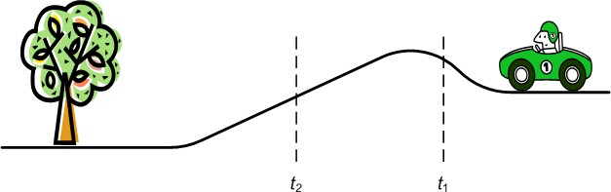

Рис. 1.3. Иллюстрация к режиму реального времени

Таким образом, от управляющей ЭВМ требуется достаточная скорость реак- ции, определяемая динамикой объекта управления.
Ещё один недостаток цифровой системы управления – последовательная об- работка информации, что входит в противоречие с «параллельностью» процессов окружающего нас реального мира. Все события вокруг нас, мы сами и фактически любые физические процессы можно представить в виде множества «подпроцес- сов», которые протекают параллельно.
Эта проблема успешно решается за счёт специального способа построения программного обеспечения управляющей ЭВМ.

ТИПОВАЯ СТРУКТУРА СИСТЕМЫ УПРАВЛЕНИЯ
В общем случае система цифрового управления физическим/техническим процессом состоит из следующих компонентов (рис. 1.4) [1]:
- управляющая ЭВМ (УВМ);
- каналы обмена информацией;

- аналого-цифровые и цифро-аналоговые преобразователи (АЦП и ЦАП);
- датчики и исполнительные механизмы;
- сам физический/технический процесс.

аналоговые сигналы
датчики и исполнительные механизмы
цифровые данные

сетевой интерфейс
АЦП и ЦАП
цифровые сигналы

физический/ технический процесс

управляющая ЭВМ
сеть передачи данных или системная шина

Рис. 1.4. Основная структура системы цифрового управления процессом

Физический процесс контролируется с помощью датчиков, т.е. устройств, преобразующих физические параметры процесса (температуру, давление или ко- ординаты) в электрические величины, которые можно непосредственно измерить (сопротивление, ток или разность потенциалов). Непосредственное влияние на процесс осуществляется с помощью исполнительных механизмов. Они преобра- зуют электрические сигналы в физические воздействия, главным образом движе- ние – перемещение или вращение, которые можно использовать для разных це- лей, например, для открытия или закрытия заслонки.
Цифровые системы управления работают только с информацией, представ- ленной в цифровой форме, поэтому полученные в результате измерений электри- ческие величины необходимо обработать с помощью АЦП. Обратная операция – управление исполнительными механизмами – несколько проще, поскольку ком- пьютер может непосредственно вырабатывать электрические сигналы.
Информация от удалённых объектов через каналы связи поступает к управ- ляющему компьютеру, который:
- интерпретирует все поступающие от физического процесса данные;
- принимает решения в соответствии с алгоритмами программ обработки;
- посылает управляющие сигналы;
- обменивается информацией с человеком-оператором и реагирует на его
команды.

КОМПОНЕНТЫ ИНТЕРФЕЙСА МЕЖДУ ПРОЦЕССОМ И УПРАВЛЯЮЩИМ КОМПЬЮТЕРОМ
Общая структура ввода/вывода между процессом и управляющим компьюте- ром показана на рис. 1.5. Хотя на практике используются разнообразные датчики, исполнительные механизмы и согласующие устройства, основная структура ин- терфейса всегда одна и та же.
входной интерфейс компьютера
оператор

Рис. 1.5. Общая структура ввода/вывода между процессом и управляющим компьютером
физический/ технический процесс
датчики
исполнительные механизмы
согласование выходных сигналов
согласование входных сигналов
выходной интерфейс компьютера

управляющий компьютер

Датчики (первичные измерительные преобразователи)
Для большинства физических величин существует множество измеритель- ных технологий, характеризуемых зависимостью между вырабатываемым сигна- лом и измеряемой величиной. Датчик или первичный преобразователь состоит из двух частей: чувствительного элемента и измерительного преобразователя.
Результат измерения – это «реакция чувствительного элемента», которая на выходе датчика представляет собой электрическую величину, распространяю- щуюся дальше по проводнику. Иногда в качестве выходного сигнала использует- ся пневматический сигнал.
Главное достоинство электрических датчиков – это гибкость и разнообразие способов обработки сигнала. Следует отметить, что электрический сигнал можно передавать на большие расстояния с очень малыми затратами энергии. Пневмати- ческие датчики, по сравнению с электрическими, обычно дешевле, меньше по размерам, проще и нечувствительны к возмущениям. Более того, в условиях взрыво- и пожароопасной среды пневматические датчики более безопасны, чем электрические.
Различают три класса датчиков:
- аналоговые датчики, т.е. датчики, вырабатывающие аналоговый сигнал;
- бинарные (двоичные, дискретные) датчики, которые вырабатывают сигнал
только двух уровней «включено/выключено» (иначе говоря, «0» или «1»);

- цифровые датчики, генерирующие последовательность импульсов или дво- ичное слово.
Исполнительные устройства и исполнительные механизмы
Исполнительные устройства и механизмы преобразуют электрическую энер- гию в механическую или физическую величину для воздействия на управляемый процесс. Как уже говорилось, исполнительные механизмы служат для преобразо- вания электрической энергии в движение. В качестве исполнительных механиз- мов чаще всего выступают электродвигатели, которые используются в роли при- водов насосов и вентиляторов, применяются для перемещения манипуляторов ро- ботов и т.п. К исполнительным механизмам относят и электромагнитные клапа- ны, где в качестве привода используется соленоид.
Исполнительные устройства используются для преобразования электриче- ской энергии в другие виды энергии (индукционные печи, печи сопротивления, микроволновые печи, лазеры). Для работы исполнительных механизмов обычно требуется электроэнергия большой мощности, подачей которой управляет также исполнительное устройство, поэтому понятие «исполнительное устройство» явля- ется обобщающим.
Следует отметить, что исполнительные устройства лишь опосре- дованно влияют на параметры физических процессов, измеряемые дат- чиками. Например, датчики измеряют температуру, а исполнительные устройст- ва управляют подводом тепла. И уже от динамических характеристик физической системы зависит, как измеряемые величины изменятся из-за управляющих воз- действий исполнительных устройств.
Требования к исполнительным устройствам – потребляемая мощность, раз- решающая способность, повторяемость результата, рабочий диапазон и т.д. – мо- гут существенно различаться в зависимости от конкретного технологического процесса. Для успешного управления процессом правильный выбор исполнитель- ных устройств так же важен, как и правильный выбор датчиков.
Для перемещения клапанов часто применяется сжатый воздух. Если необхо- димо развивать значительные усилия, обычно используют гидропривод. Электри- ческий сигнал компьютера должен быть преобразован в давление или расход воз- духа либо масла. Бинарное управление обеспечивается электромеханическими реле или электронными переключателями.

Характеристики аналоговых датчиков
Дискретные датчики используются для качественной оценки измеряемого параметра: жидкость достигла заданного уровня, температура поднялась выше допустимого значения и т.п. С помощью аналоговых датчиков можно получить

количественную оценку величин измеряемых параметров. Кроме того, непрерыв- ное измерение аналогового параметра позволяет учитывать не только текущее значение параметра, но и динамику его поведения (быстро увеличивается, мед- ленно уменьшается и т.п.), что, в свою очередь, позволяет реализовать более точ- ную систему стабилизации параметра. Именно поэтому аналоговые датчики за- нимают особое место в системах автоматического управления.
Аналоговый датчик должен воспроизводить физическую величину макси- мально быстро и точно. Хотя чаще всего датчик выбирают исходя из надёжности и удобства обслуживания, его точность, стабильность и повторяемость результа- тов остаются важнейшими факторами. Основой работы управляющего компьюте- ра является входная информация, поэтому точные и надёжные измерения – это необходимое условие качества управления.
Различают статические и динамические характеристики датчиков.
Статические характеристики датчиков показывают, насколько корректно выход датчика отражает измеряемую величину спустя некоторое время после её изменения, кода выходной сигнал установился на новое значение. Важными ста- тическими параметрами являются: чувствительность, разрешающая способность или разрешение, линейность или нелинейность, дрейф нуля и полный дрейф, ра- бочий диапазон, повторяемость и воспроизводимость результата [1, 5].
Чувствительность датчика (коэффициент усиления) определяется как от- ношение величины выходного сигнала к единичной входной величине.
Разрешение – это наименьшее измерение измеряемой величины, которое может быть зафиксировано и точно показано датчиком.
Линейная зависимость выхода датчика y от входа x – это свойство датчика, при котором коэффициент усиления датчика постоянен и не зависит от значения измеряемой величины:

y(x) = k ⋅ x + b,
k = const,
b = const . (1.1)

Большинство датчиков имеют линейную характеристику в рабочем диапазо- не. Нелинейная статическая характеристика датчика чаще всего связана со спосо- бом измерения физической величины, например, при измерении расхода по пере- паду давлений до и после сужающего устройства, расход оценивается исходя из уравнения Бернулли по формуле:
G = . (1.2)
ΔP
Другой пример нелинейности – зависимость выхода термометра сопротивле- ния от значения измеряемой температуры [6]
R = R0 ⋅ exp(α ⋅ (T − T0 )). (1.3)
Дрейф определяется как отклонение показаний датчика, когда измеряемая величина остаётся постоянной в течение длительного времени. Величина дрейфа

может определяться при нулевом, максимальном или некотором промежуточном значении входного сигнала. Дрейф датчика вызывается нестабильностью усили- теля, изменением окружающих условий (например, температуры, давления, влаж- ности или уровня вибраций), параметров электроснабжения или самого датчика (старение, выработка ресурса и т.д.).
Рабочий диапазон датчика определяется допустимыми верхним и нижним пределами значения входной величины или уровня выходного сигнала.
Повторяемость характеризуется как отклонение между несколькими после- довательными измерениями при заданном значении измеряемой величины в оди- наковых условиях, в частности приближение к заданному значению должно про- исходить всегда и либо как нарастание, либо как убывание. Измерения должны быть выполнены за такой промежуток времени, чтобы не проявлялось влияние дрейфа. Повторяемость обычно выражается в процентах от рабочего диапазона.
Воспроизводимость аналогична повторяемости, но требует большего интер- вала между измерениями. Между проверками на воспроизводимость датчик дол- жен использоваться по назначению и, более того, может быть подвергнут калиб- ровке. Воспроизводимость задаётся в виде процентов от рабочего диапазона, от- несённых к единице времени (например, к месяцу).

Свойства, отражающие работу датчика в условиях изменяющихся входных воздействий, называются динамическими характеристиками. Они существенно влияют на работу системы управления. Идеальный датчик мгновенно реагирует на изменение измеряемой физической величины. На практике любому датчику необходимо некоторое время на отработку нового входного сигнала. Очевидно, что для адекватного отображения реальных изменений наблюдаемой величины время реакции датчика должно быть как можно меньше. Это тот же самый прин- цип, который применяется ко всей системе управления процессом реального вре- мени в целом: временные характеристики физического процесса определяют бы- стродействие системы. Однако чаще требуется компромисс между скоростью ре- акции датчика и его чувствительностью к шуму.
Динамические свойства датчика характеризуются целым рядом параметров, которые, однако, довольно редко приводятся в технических описаниях произво- дителей. Динамическую характеристику датчика (его передаточную функцию) можно экспериментально получить как реакцию на скачок измеряемой входной величины (переходная функция). Параметры, описывающие реакцию датчика, дают представление о его скорости, инерционных свойствах и точности.
Выделяют следующие динамические характеристики датчика [1, 5].

Запаздывание – время между началом изменения физической величины и моментом реакции датчика, т.е. моментом начала изменения выходного сигнала. В литературе встречаются и другие определения запаздывания.
Время нарастания – время, за которое выходной сигнал увеличивается от 10 до 90% установившегося значения. Малое время нарастания всегда указывает на быструю реакцию.
Время переходного процесса, время установления – время, начиная с кото- рого отклонение выхода датчика от установившегося значения становится меньше заданной величины (например, ±5%).
Время достижения первого максимума – время достижения максимума выходного сигнала (максимум перерегулирования).
Относительное перерегулирование – разность между максимальным и ус- тановившимся значениями, отнесённая к установившемуся значению (в процен- тах).
Последние две характеристики встречаются довольно редко, поскольку большинство датчиков всё же имеют апериодический переходный процесс, без перерегулирования. Ведь наличие перерегулирования говорит о колебательном характере переходного процесса, а значит и о наличии резонансной частоты, вблизи которой поведение датчика будет резко ухудшаться.
Полоса пропускания и шум
При обработке измерительных сигналов полоса пропускания определяется как диапазон рабочих частот датчика. Только те физические величины, рабочие частоты которых лежат в полосе пропускания, можно надлежащим образом изме- рить или изменить. Это означает, что скорость реакции датчика достаточна для правильного отображения изменений исходной физической величины, при этом сигнал не искажается из-за несоответствия динамики датчика и процесса.
Аналогично, исполнительный механизм должен иметь соответствующую по- лосу пропускания, чтобы реализовать нужное управляющее воздействие. Чем ши- ре полоса пропускания, тем быстрее будет реакция датчика или исполнительного механизма. Последнее не всегда является положительным фактором, поскольку в этом случае устройство более восприимчиво к нежелательным высокочастотным возмущениям.
Любой измерительный сигнал искажается возмущениями и шумом как в процессе формирования, так и передачи. Одна из основных проблем передачи сигнала – уменьшение влияния шума. Источники шума должны быть изолирова- ны, или, в крайнем случае, их влияние должно быть снижено до минимально воз- можного уровня. Искажение сигналов или сообщений шумом является не только проблемой организации интерфейса «процесс – компьютер», но и проявляется

при любых типах передачи информации. Регуляторы обычно проектируются в расчёте на наличие возмущений и шумов.

СОГЛАСОВАНИЕ И ПЕРЕДАЧА СИГНАЛОВ
Передача информации между различными частями системы управления яв- ляется одним из неотъемлемых и критически важных элементов. Электрические сигналы, вырабатываемые датчиками, обычно имеют весьма низкий уровень, по- этому для дальнейшей передачи их необходимо обработать и усилить. Уровни сигнала и импедансы выхода датчика, кабеля и входа компьютера должны соот- ветствовать друг другу. Обработка сигнала для достижения указанного соответст- вия называется согласованием сигнала.
Другой очень важной практической проблемой являются наводки. Любое электронное устройство способствует возникновению электрических возмуще- ний. Если две электрические цепи по тем или иным причинам расположены рядом друг с другом, то изменение тока или напряжения в одной цепи вызывает также изменения тока и напряжения в другой. В частности, соединительные провода и кабели выступают в качестве антенны для шумов и возмущений. Многие пробле- мы, связанные с электрическими наводками, можно решить с помощью экраниро- вания цепей заземления. Выбор способа передачи сигнала (напряжение, ток или свет) зависит от нескольких факторов, главным из которых является устойчивость к наводкам и шумам.

Согласование сигналов
Последовательное соединение одного или нескольких электронных уст- ройств преобразования измерительного сигнала может существенно изменить по- ведение каждого из них по сравнению с автономным использованием. Например, подключение вольтметра может изменить токи и напряжения в цепи. Такой эф- фект называется эффектом нагрузки. Ошибки, вызванные эффектом нагрузки, могут превосходить все другие типы ошибок измерения; их следует предусматри- вать при соединении различных датчиков и устройств передачи/преобразования информации.
Процедура уменьшения влияния эффекта нагрузки называется согласованием сигналов. Она выполняется путём подбора значений входных и выходных импе- дансов (полных сопротивлений) соединяемых устройств. Для согласования импе- дансов при подключении датчика к системе сбора данных может потребоваться включение одного или нескольких усилителей между датчиком и входом систе- мы.

Подбор входных и выходных импедансов
Рассмотрим два усилителя (рис. 1.6), соединённых последовательно. Каждый усилитель представлен в виде четырёхполюсника, ЭДС источника которого опре- деляется формулой
e = K ⋅U вх . (1.4)

Zвых1
Zвых2
Zвх1
Zвх2
Uвх1
e₁
e₂

Uвх2

Рис. 1.6. Согласование импедансов последовательно соединённых четырёхполюсников

Задав коэффициенты усиления К₁ и К₂, связывающие входные напряжения и ЭДС можно получить следующие выражения.

U вх2
= e1
Z вых1 + Z

вх2
⋅ Zвх2
, (1.5)

e2 =
К1 ⋅U вх1
Z + Z
⋅ Z вх2
⋅ К 2
= К1
⋅ К 2 ⋅ Z
Zвх2
- Z
⋅U вх1
. (1.6)

вых1
вх2
вых1
вх2

Из выражения (1.6) видно, что значение ЭДС e₂ будет стремиться к произве- дению К₁·К₂·U_{вх1}, если выходной импеданс первого четырёхполюсника Z_{вых1} будет намного меньше, чем входной импеданс второго Z_{вх2}, т.е. амплитудные искажения сигнала будут стремиться к нулю. Кроме того, частотная характеристика устрой- ства с двумя последовательно соединёнными усилителями не будет иметь значи- тельных искажений, если их импедансы согласованы.
Вообще говоря, устройство с высоким входным импедансом потребляет меньший ток при заданном напряжении и, соответственно, меньшую мощность. Устройство с низким входным импедансом потребляет больший ток при данном напряжении. Поскольку оно отбирает большую мощность у предшествующего в цепи устройства, это может вызвать ошибки нагрузки. Напряжение, генерируемое устройством с высоким выходным импедансом, чрезвычайно чувствительно к эффекту нагрузки. Напротив, низкий выходной импеданс позволяет уменьшить зависимость выходного напряжения от тока нагрузки. Для выходных сигналов в виде силы тока картина прямо противоположная: высокий выходной импеданс делает выходной сигнал менее подверженным влиянию токов нагрузки. Поэтому во многих случаях требуется применение специальных согласующих электронных

устройств для усиления сигналов и приведения в соответствие импедансов. В случае сигналов в виде напряжений применяются усилители с высоким входным импедансом и низким выходным импедансом. Процедура согласования импедан- сов должна тщательно выполняться на каждом этапе.

Электрические проводники
Электрические проводники являются средой, по которой электрические сиг- налы распространяются в пространстве. Передаваемый по проводнику сигнал по мере удаления от источника подвергается изменениям, определяемым физиче- скими характеристиками линии передачи. Поэтому проводники должны рассмат- риваться как отдельный элемент системы «датчик – согласующие цепи – управ- ляющий компьютер». Передача постоянного тока – простая задача в тех случаях, когда импеданс проводника мал по сравнению импедансом приёмника на конце линии.
Передача импульсов или других быстро меняющихся сигналов порождает, как правило, некоторые проблемы. Если длина линии такова, что время распро- странения сигнала соизмеримо с величиной периода сигнала или временем нарас- тания, возникают побочные эффекты (скорость света 300 м/мкс). Одним из таких эффектов является отражение сигналов.
Передача электрического сигнала может осуществляться изменением уровня напряжения относительно «земли» − провода с нулевым потенциалом. Такая цепь называется несбалансированной (рис. 1.7, а).
Другой способ передачи − использование сбалансированной цепи (рис. 1.7, б). В этом случае по обоим проводам двухпроводной цепи текут токи, имеющие одинаковые амплитуды и противоположную полярность.
Преимущество сбалансированной цепи в том, что она менее чувствительна к внешним возмущениям; наоборот, эта цепь излучает меньшую энергию, посколь- ку электромагнитные поля отдельных проводников компенсируют друг друга. С другой стороны, сбалансированная линия является таковой только тогда, когда она правильно смонтирована и обслуживается. Несбалансированная цепь значи- тельно более чувствительна к возмущениям, чем сбалансированная, но не требует почти никаких усилий для установки и эксплуатации.
В качестве соединительных проводов в основном используются три типа электрических проводников – простая пара проводов, витая пара и коаксиальный кабель. Соединительные провода измерительной схемы обычно называют сиг- нальными, в отличие от проводов, использующихся для подвода напряжения пи- тания – силовых проводов.

Rпр Rпр
U_{A}
e_{д}
U_{B}
e_{д}
U_{A}
e_{д}
U_{B}

U
U_{A}
U_{B}
t
U
U_{A}
t
U_{B}

а) | б)

Рис. 1.7. Изменение сигналов в проводниках несбалансированной (а) и сбалансированной (б) цепи

Для организации несбалансированной цепи используется простая пара про- водов. Обычно измерительные сигналы от нескольких датчиков, расположенных рядом друг с другом передаются каждый по своей паре проводов, объединённых в один кабель.
Дли систем, требующих более высокую точность измерений и защиту от по- мех, используется витая пара. Витая пара состоит из двух изолированных медных проводов, свитых вместе. Электрическая цепь на основе витой пары может быть сбалансированной и несбалансированной.
Коаксиальные кабели содержат электрический проводник, изолированный пластиковой оболочкой, которая окружена проводящим плетеным экраном. Бла- годаря своей геометрии коаксиальный кабель существенно несбалансирован. За- землённый экран предотвращает рассеивание энергии с центрального проводника, которое на высоких частотах является весьма заметным возмущающим воздейст- вием. И наоборот, экран предохраняет центральный проводник от влияния внеш- них возмущений.
Естественно, коаксиальный кабель не может использоваться для организации сбалансированной цепи. Область его применения − передача быстроизменяющих- ся сигналов.

Электрические помехи
Каждый провод в соединительных цепях датчика с обрабатывающим элек- тронным устройством является потенциальным приёмником электрических по- мех. Помехи бывают двух видов – дифференциальные, когда ток помехи в сиг-

нальных проводах течёт в разные стороны, и синфазные, когда ток помехи в про- водах течёт в одну сторону. Также можно сказать, что дифференциальная помеха
- это помеха между двумя сигнальными проводами, а синфазная – между сиг- нальными проводами и землей.
Помехи, возникающие в электрическом проводнике, могут иметь различную природу. Обычно они вызваны одним из следующих типов связи между источни- ком помех и проводником:
  - гальванической (резистивной, кондуктивной);
  - емкостной;
  - индуктивной (магнитной).
Гальваническая связь между проводником и источником помех не зависит от частоты возмущающего сигнала. При емкостной или индуктивной связи степень влияния, напротив, зависит от частоты помех – чем выше частота, тем больше энергии получается от источника возмущений. На практике это означает, что электрические цепи, в которых происходят быстрые изменения тока и/или напря- жения, могут быть более серьёзными источниками помех, чем низкочастотные. Вообще говоря, взаимодействие с источником возмущений редко относится к од- ному типу, обычно – это комбинация всех трёх вышеперечисленных типов. Серь- ёзные проблемы возникают с маломощными сигналами расположенными вблизи силовых кабелей. Каждый провод в соединительных цепях датчика с обрабаты- вающим электронным устройством является потенциальным приёмником элек- трических помех.
Чтобы создать для электронного оборудования среду, максимально свобод- ную от наводок, постоянно проводится множество исследований и разработок. Целью является достижение электромагнитной совместимости в рамках электри- ческих цепей, а также между различными цепями и системами. Электрический прибор должен, с одной стороны, быть нечувствительным к внешним помехам и, с другой стороны, не должен генерировать помех, которые могут оказать влияние на другую аппаратуру.
Гальваническая связь
Когда несколько электронных устройств одновременно имеют общий источ- ник питания и/или общую землю, могут возникать взаимодействия резистивного характера. Довольно часто встречающиеся источники помех – плохо заземлённые электродвигатели и преобразователи частоты с полупроводниковыми вентилями.
Один из способов избежать такого типа взаимодействия – обеспечить для чувствительного электронного оборудования выделенный источник питания. Другая возможность – это гальваническая развязка источников питания и аппара-

туры. В этом случае прямая электрическая связь между различными источниками питания и электрооборудованием отсутствует.
Источником помех при передаче измерительного сигнала может быть и па- дение напряжения U_{общ} на участке провода, общем для сигнала и некоторой на- грузки (рис. 1.8, а).
В самом деле, если рассмотреть эквивалентную электрическую схему
(рис. 1.8, б), то по второму закону Кирхгофа [7], падение напряжения на измерительном приборе U_{пр} определяется выражением

U np
= I д Rпр
= eд + Uобщ
= eд + (eM
− IM RM ). (1.7)

Т.е. помимо напряжения, генерируемого датчиком e_{д}, измерительный прибор бу- дет измерять ещё и падение напряжения на общем участке. Вносимая погреш- ность будет тем сильнее, чем больше сопротивление общего участка провода. Ре- шением описанной проблемы является подсоединение «земли» источника сигнала к приёмнику отдельным проводом, который не используется ни для каких иных целей [8].

Rпр IМ
I_{М}
I_{д}
Rпр
Rобщ
Iобщ
Uобщ
e_{д}
М

Rобщ

Iобщ R_{М}
Uобщ
e_{д}

e_{М} eМ

I_{д}

а) Общий участок провода б) Эквивалентная электрическая схема
Рис. 1.8. Паразитный ток I_{общ}, протекающий по общему участку провода «земля», создаёт падение напряжения U_{общ}.

Емкостная связь
Любые два проводника образуют конденсатор, ёмкость которого зависит от расстояния между ними, диэлектрической проницаемости среды и геометрии про- водников. Предположим, что рядом с сигнальным проводом проходит силовой провод c переменным напряжением (рис. 1.9). Тогда напряжение U_{пр}, измеряемое прибором будет определяться выражением [8]
1 + (ωR
экв экв
С
)2

Uпр
= eд +
ωRэквСэкв
⋅ eс
, (1.8)

где
Rэкв
= Rд Rпр
(Rд + Rпр ),
Cэкв
= C1C2
(C1 + C2 ), ω – частота источника напря-

жения e_{c}.

Поскольку сопротивление приёмника должно стремиться к бесконечности по правилам согласования сигнала, емкостная наводка через паразитную ёмкость между проводниками определяется величиной внутреннего сопротивления датчи- ка R_{д}. Из выражения (1.8) видно, что при R_{д}=0 емкостная помеха полностью от- сутствует. В действительности сигнальный проводник имеет некоторое активное и индуктивное сопротивление, падение напряжения помехи на котором не позво- ляет полностью устранить емкостную наводку с помощью источника сигнала с низким внутренним сопротивлением.

e_{c}
C₁
e_{д}
Uпр
Rпр
~
R_{д}
C₂

Рис. 1.9. Путь прохождения емкостной помехи от источника e_{c}

Емкостные связи должны быть сведены до минимума. Во-первых, они уменьшаются с увеличением расстояния между проводниками. Во-вторых, для снижения емкостной связи может быть использован защитный электростатиче- ский экран. Экран должен быть заземлён, чтобы его потенциал равнялся нулю. За- земление выполняется в одной точке, лучше всего со стороны источника сигнала. Незаземлённый экран под воздействием внешних возмущений станет одной из пластин конденсатора, что вновь приведёт к появлению емкостной связи. Нельзя соединять экран с землёй источника и приёмника одновременно, поскольку при этом через экран течет ток, обусловленный неравенством потенциалов этих зе- мель (до нескольких ампер в цеховых условиях). Ток, протекающий по экрану, является источником индуктивных наводок на соседних проводах и проводах внутри экрана. В общем случае рекомендуется использовать популярную схему гибридного заземления (рис. 1.10). В данной схеме ёмкость C_{з} позволяет ослабить высокочастотную составляющую помехи.

Rпр
e_{д}
С_{з}

Рис. 1.10. Пример правильного заземления экрана при передаче сигнала от удалённого источника с высоким сопротивлением

Индуктивная (магнитная) связь
Если рядом с сигнальным проводом проходит силовой провод, по которому протекает переменный ток I_{с} (рис. 1.11), то из-за эффекта электромагнитной ин- дукции в сигнальном проводе будет наводиться напряжение помехи ΔU:

ΔU =
(Rд + Rпр )² + ω² L²
ωM (Rд + Rпр )
⋅ I c
. (1.9)

Здесь M – величина взаимоиндукции между проводами; L – индуктивность

сигнального провода;
ω = 2πf
, f – частота тока помехи.

I_{c}
M
e_{д}
ΔU
~
Rпр
R_{д}

e_{c}

Рис. 1.11. Путь прохождения индуктивной помехи от источника e_{c}.

Величина взаимоиндукции пропорциональна площади контура, который пе- ресекается магнитным полем, созданным током I_{с}. На рис. 1.11 этот контур обра- зован сигнальными проводами. Для уменьшения взаимоиндукции площадь данно- го контура должна быть минимальной, т.е. сигнальные провода должны быть проложены максимально близко друг к другу. Эффективную площадь контура можно уменьшить, если расположить его в плоскости перпендикулярной плоско- сти контура с током, наводящим помехи. Площадь контура можно уменьшить, используя витые провода. Более того, при скрутке «изменяется знак» потокосцеп- ления на каждом витке, так что результирующее потокосцепление становится не- значительным. Собственно поэтому и применяется кабель на основе витой пары.
Из формулы (1.5) следует, что индуктивная наводка увеличивается с ростом частоты и отсутствует на постоянном токе. Напряжение помехи на рис. 1.11 включено последовательно с источником сигнала, то есть вносит аддитивную по- грешность в результат измерения. При бесконечно большом сопротивлении R_{пр} напряжение на входе приёмника имеет вид:

U np
= e1 + ωMI c
(1.10)

и не зависит от сопротивления источника сигнала.
Проводник, по которому передаётся измерительная информация, должен быть расположен как можно дальше от источников помех. В частности, чувстви- тельные электронные приборы не должны размещаться вблизи трансформаторов

и индукторов. Кабели должны располагаться таким образом, чтобы возможные поля помех распространялись вдоль них. Необходимо следовать двум простым правилам: во-первых, низковольтные сигнальные кабели и высоковольтные сило- вые кабели не должны прокладываться вблизи друг друга в одних и тех же кана- лах и, во-вторых, сигнальные и силовые кабели должны пересекаться, если это неизбежно, только под прямым углом.
Магнитное поле можно ослабить экранированием. Медный или алюминие- вый экран имеет очень высокую проводимость, и, благодаря возбуждению маг- нитным полем вихревых токов в экране, магнитный поток ослабляется. Экран можно выполнить из материала с высокой магнитной проницаемостью, например из железа. Магнитный экран часто бывает довольно объёмным, поскольку для демпфирования магнитного потока требуется достаточная толщина стенок. По- этому экранирование используется в основном для аппаратуры, генерирующей сильные магнитные поля.

Выбор носителя сигнала: напряжение или ток
Выбор носителя сигнала для передачи измерительных данных от датчика к компьютеру зависит от нескольких факторов. Наиболее существенное соображе- ние, которое следует принимать во внимание, – сигнал должен быть по возмож- ности малочувствителен к электрическим возмущениям.
Передача сигнала напряжением
Каждый проводник обладает определённым погонным сопротивлением. Если входной импеданс последнего элемента в цепи – устройства обработки сигнала – не бесконечность, то по кабелю будет протекать ток и в результате произойдёт падение напряжения, что приведёт к искажению измеряемого сигнала. Вдобавок сопротивление проводов будет изменяться в зависимости от температуры окру- жающей среды.
Поскольку измеряемый сигнал изменяется во времени, то необходимо учи- тывать искажения, которые могут быть внесены в передаваемый сигнал из-за ди- намических характеристик сигнальных проводов. Любая пара проводов представ- ляет собой распределённую ёмкость, поэтому эквивалентная схема замещения электрической цепи передачи сигнала выглядит следующим образом (рис. 1.12, а). Изменение напряжения U, измеряемое приёмником сигнала равно падению на- пряжения на распределённой ёмкости проводов С_{пр}:

U ( p) = I ( p) ⋅
1
pCпр
. (1.11)

Ток I(p) в цепи определяется по закону Ома как ЭДС датчика отнесённый к пол- ному сопротивлению проводов,

I ( p) =
eд ( p) =

eд ( p)
, (1.12)

Z общ ( p)
Rпр +
1

pСпр

следовательно, подставив (1.12) в (1.11) для U(p) можем записать

U ( p) = eд
( p) ⋅

Rпр
1
Cпр

p + 1
. (1.13)

Rпр
e_{д}
C_{пр} U
e_{д}(t)
U(t)

а) | б)

Рис. 1.12. Эквивалентная схема замещения электрической цепи передачи сигнала (а) и переходный процесс в цепи (б)

Выражение (1.13) описывает динамику апериодического звена первого по- рядка, которое является фильтром низких частот (рис. 1.12, б). Т.е. искажения, вносимые в передаваемый сигнал линией связи, будут тем больше, чем выше час- тота его изменения.
Требование, чтобы устройства обработки имели высокий входной импеданс, приводит к тому, что они очень чувствительны к помехам, поскольку даже незна- чительное изменение тока в измерительной цепи приводит заметному изменению падения напряжения на входном сопротивлении приёмника. Следовательно, на- пряжение не слишком пригодно для передачи данных в случаях, когда могут быть заметные помехи.
Главная причина популярности напряжения для передачи сигналов – это, с одной стороны, присущая этому методу простота, а с другой – широкая доступ- ность устройств для усиления, фильтрации и других видов обработки. Например, если необходимо, чтобы один и тот же сигнал поступил на вход нескольких схем, достаточно соединить эти схемы параллельно (с учётом входного импеданса). Не- смотря на это, напряжение не очень часто используется в промышленных систе- мах, поскольку сигналы в них должны передаваться на большие расстояния и влияние источников помех может стать значительным.
Наиболее важные уровни сигналов напряжения стандартизированные Меж- дународной Электротехнической Комиссией (МЭК, International Electrotechnical

Commission – IEC) в стандарте МЭК 381: +1 … +5 В; 0 … +5 В; 0 … +10 В;
–10 … +10 В [1].
Передача сигнала током
Для передачи сигнала на значительные расстояния лучше использовать не напряжение, а ток, потому что он остаётся постоянным по длине кабеля, а напря- жение падает из-за сопротивления кабеля. На конце кабеля токовый сигнал можно преобразовать в напряжение с помощью высокоточного шунтирующего резисто- ра.
При передаче токовых сигналов выходное напряжение датчика преобразует- ся операционным усилителем в ток. Приёмник в идеале должен иметь нулевой входной импеданс. В действительности, импеданс определяется шунтом и обычно имеет порядок нескольких сотен Ом. Для тока 20 мА при сопротивлении шунта 250 Ом падение напряжения будет составлять 5 Вольт. Если источник сигнала, т.е. преобразователь напряжения в ток, имеет высокий выходной импеданс, тогда любая помеха при передаче приведёт к небольшому, обычно допустимому паде- нию напряжения на шунте.
Токовые сигналы, как правило, используются на низких частотах до 10 Гц. При постоянном токе и идеальной изоляции сопротивление кабеля не влияет на сигнал, т.е. величина тока на входе приёмника такая же, как на выходе источника сигнала. При переменном токе влияние емкостного эффекта становится замет- ным, и часть тока будет теряться по длине кабеля, уходя либо в обратный провод, либо в заземленный экран. Стандарт МЭК 381 рекомендует для передачи сигна- лов диапазон токов 4–20 мА. Минимальный уровень сигнала определён как 4 мА, чтобы можно было обнаружить разрыв цепи (0 мА).
Подводя итоги, можно сказать, что измерительная система, использующая ток для передачи сигнала имеет несколько преимуществ:
  - удовлетворительно работает на протяжённых коммуникациях;
  - допускает простую процедуру проверки, поскольку величина тока 0 мА
означает, что датчик отключён или линия разомкнута;
  - обеспечивает хорошую защиту от помех.

Вопросы для самоконтроля
- В чём отличие между физическим и техническим/технологическим про- цессом?
- Что такое «режим реального времени»?
- Перечислите основные компоненты системы управления.

- На какие классы можно разделить датчики по типу вырабатываемых ими сигналов?
- Перечислите основные статические и динамические характеристики ана- логовых датчиков.
- Дайте определение термину «эффект нагрузки». В каком случае он может возникнуть при согласовании сигналов?
- Как должны подбираться импедансы согласуемых устройств при переда- че сигнала напряжением? током?
- Укажите преимущества и недостатки сбалансированной цепи, по сравне- нию с несбалансированной.
- Что такое дифференциальная помеха? синфазная?
- Какой тип связи между источником помех и сигнальными проводами возникает при расположении сигнальных проводов рядом с мощными силовыми установками (электродвигателями)? рядом с высоковольными проводами?
- Укажите способы борьбы с гальванической, емкостной и индуктивной связями между источником помех и сигнальным проводником.
- Перечислите преимущества и недостатки передачи измерительного сиг- нала током по сравнению с передачей напряжением.

АППАРАТНАЯ ОРГАНИЗАЦИЯ УПРАВЛЯЮЩИХ ЭВМ

  - ОСНОВЫЕ ТРЕБОВАНИЯ К АППАРАТНОЙ ОРГАНИЗАЦИИ УПРАВЛЯЮЩИХ ЭВМ
Управляющие компьютеры, применяющиеся для построения систем цифро- вого управления могут значительно отличаться друг от друга как по конструктив- ному исполнению, так и по вычислительной мощности. Обычно выбор компьюте- ра обусловлен требованиями технического процесса по количеству подключае- мых датчиков и исполнительных механизмов, сложностью управляющего алго- ритма, а также требованиями по быстродействию системы. Основные свойства и тенденции развития современных управляющих ЭВМ (УВМ) можно сформулиро- вать следующим образом [9].
- Магистрально-модульное исполнение. Модульность – свойство УВМ, оз- начающее конструктивное выполнение всех узлов УВМ в виде набора функцио- нально законченных автономных модулей, имеющих одинаковый интерфейс с общей магистралью или шиной, таким образом, подразумевается, что все модули связаны между собой через одинаковые разъёмы с параллельно соединёнными контактами. Каждый контакт и соединяющая их линия имеют определённое на- значение и наименование. Временные и электрические параметры сигналов также определены правилами, созданными для конкретного типа шины.
Модульность позволяет легко заменять вышедшие из строя модули, т.е. по- вышается ремонтопригодность системы.
- Гибкость − свойство модульных УВМ легко изменять свою структуру за счёт различного сочетания модулей. Кроме того, под гибкостью системы понима- ется возможность осуществления модернизации УВМ за счёт независимой мо- дернизации каждого из модулей. Облегчается разработка новых систем и увели- чивается срок морального старения за счёт применения комбинации новых и уже существующих модулей, повышаются регулярность структуры и, как следствие, контрольно-диагностические качества, обеспечивается простота переориентации УВМ на другой объект управления.
- Наращиваемость (масштабируемость) − свойство, заключающееся в возможности простого увеличения или уменьшения количества модулей УВМ.
- Многофункциональность − свойство УВМ, означающее, что она не имеет жёсткой специализации и привязки к объекту управления и, соответственно, мо- жет выполнять разные функции.
- «Интеллектуальность» – свойство большинства модулей современных УВМ, связанное с наличием в них микроконтроллеров или микропроцессоров, ра- ботающих по своей индивидуальной программе, уровень интеллектуальности

можно легко увеличивать в уже работающей УВМ путём модификации про- граммного обеспечения модулей.
- Конструктивное единство – понятие, означающее конструктивное едино- образное исполнение всех модулей УВМ.
Развитие магистрально-модульных УВМ предполагает обеспечение принци- па максимальной универсализации, состоящего в том, что каждый вводимый в со- став УВМ модуль должен обеспечивать построение системы, удовлетворяющей требованиям максимального числа применений.
Кроме того, очевидно выполнение принципа асинхронности и минимально- сти количества сигналов управления, упрощающего протокол обмена между мо- дулями, повышающего надёжность связи и быстродействие обмена.

ПРОГРАММИРУЕМЫЕ ЛОГИЧЕСКИЕ КОНТРОЛЛЕРЫ
В большинстве случаев, при построении автоматизированных систем управ- ления технологическими процессами, используются программируемые логические контроллеры (ПЛК, PLC – Programmable Logic Controller).
Первоначально термином ПЛК обозначали специальные УВМ, предназна- ченные для выполнения операций переключения в промышленных условиях. В настоящее время это название не соответствует действительности, т.к. ПЛК сего- дня могут гораздо больше, чем просто выполнять логические операции. Однако эта аббревиатура сохранена, чтобы избежать путаницы с более общими термина- ми (программируемый контроллер – ПК, персональный компьютер – ПК).
Конструктивно ПЛК обычно приспособлены для работы в типовых промыш- ленных условиях, с учётом уровней сигналов, термо- и влагостойкости, ненадёж- ности источников питания, механических ударов и вибраций. Кроме того, термин ПЛК отображает ещё одну особенность конструктивного исполнения такой УВМ
- это отсутствие интерфейса с оператором. Т.е. в состав типового ПЛК не входят ни клавиатура, ни мышь, ни монитор – ничего из тех устройств, которые исполь- зуются оператором для взаимодействия с обычным компьютером. Конечно, в случае необходимости ПЛК может быть оснащён средствами отображения ин- формации, однако его основная задача – обмен информацией с техническим про- цессом, а не с человеком.
Типичный программируемый логический контроллер состоит из следующих частей:
  - промышленное шасси или крейт (от англ. crate – корзина);
  - модуль центрального процессора;
  - модули ввода-вывода данных.

Промышленное шасси представляет собой сборный конструктив (рис. 2.1), включающий защитный кожух, пассивную объединительную плату (кросс-плата, backplane), вентиляторы, фильтры, источник питания.
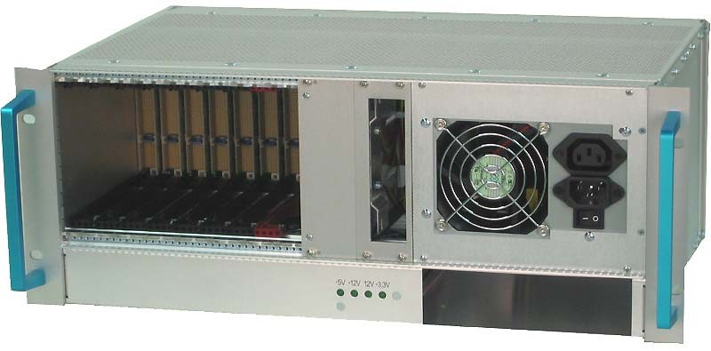
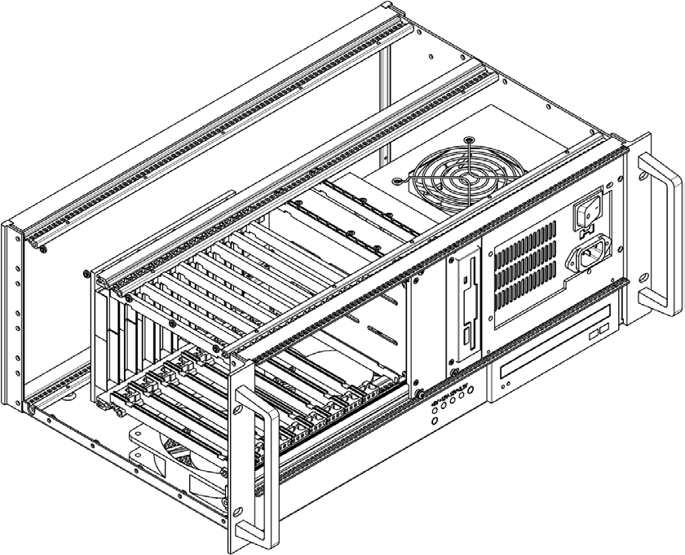

Рис. 2.1. Промышленное шасси стандарта CompactPCI

Защитный кожух изготавливается из прочной стали, возможно, оцинкован- ной, и алюминиевых элементов. Он обеспечивает защиту компьютера от пыли, вибрации, влаги, ударов, перегрева, электромагнитных помех и позволяет разме- щать компьютер в сложных цеховых условиях. В шасси устанавливаются и фик-

сируются электронные компоненты компьютера. Пассивная объединительная плата, которая содержит несколько разъёмов служит для электрического объеди- нения электронных компонентов. Тип разъёмов определяется стандартом шины.
Модуль центрального процессора (одноплатный компьютер), содержит про- цессор и оперативную память, контроллер шины и контроллер интерфейса для программирования. В некоторых случаях здесь же может размещаться и контрол- лер сети.
Модуль центрального процессора устанавливается в один из разъёмов объе- динительной платы, а остальные заполняются модулями ввода-вывода данных.
Пользователь может выбрать наиболее подходящее шасси, отвечающее луч- шим образом требованиям по количеству посадочных мест, мощности источника питания и т.д.
В том случае, когда каждый модуль выполнен в корпусе с соответствующей защитой, промышленное шасси может выродиться до рейки или стойки (rack – стойка), иногда выполняющей функции объединительной платы. В этом случае в состав контроллера должен входить и модуль источника питания.
В качестве системного интерфейса ПЛК используются либо открытые стан- дарты шин (VME, ISA, CompactPCI), либо собственные стандарты фирм- изготовителей контроллеров (закрытые стандарты). Естественно, собственные стандарты могут позволить себе только крупные фирмы, которые в состоянии по- ставлять на рынок весь спектр модулей расширения для своей шины, а также средства программирования таких контроллеров. К таким компаниям относятся Siemens, Schneider Electric, ABB, Mitsubishi.

КОНСТРУКТИВ «ЕВРОМЕХАНИКА»
Любой стандарт системной шины должен описывать не только электриче- ские характеристики и назначения сигналов, не только протокол обмена по шине, но и конструктивное исполнение устройств, подключаемых к шине. Сюда отно- сятся типы разъёмов, размеры подключаемых устройств, расстояние или шаг ме- жду разъёмами.
В настоящее время два наиболее популярных открытых стандарта системных магистралей VME и CompactPCI используют для описания конструктивного ис- полнения модулей стандарт «Евромеханика» (Eurocard) [10]. Это международный стандарт на типоразмеры и конструктивы печатных плат, модулей, субблоков, блоков и 19-дюймовых (19”) шкафов и стоек (рис. 2.2).
В начале 1960-х годов стандарт Евромеханики или 19” стандарт МЭК 60297 разрабатывался на базе стандарта США ASA C 83.9 как нормативный документ, определявший размеры передних панелей блоков (прежде всего источников пита-

ния) для установки в шкафы [11, 12]. В 1980 году стандарт был дополнен специ- фикациями, определившими типоразмеры модулей и печатных плат для установ- ки в монтажные субблоки (крейты), а в 1983 году принял законченный вид, опре- делив и габаритные размеры шкафов. Естественно, в следующие 20 лет стандарт не оставался статичным, а постоянно совершенствовался, дополняясь специфика- циями, призванными обеспечить оптимальное использование определяемых стан- дартом конструктивов с шинами, созданными на базе новых стандартов и нахо- дившими применение в промышленной, военной сфере, на транспорте и в области телекоммуникаций. Но основные параметры конструкции были определены ещё тогда.
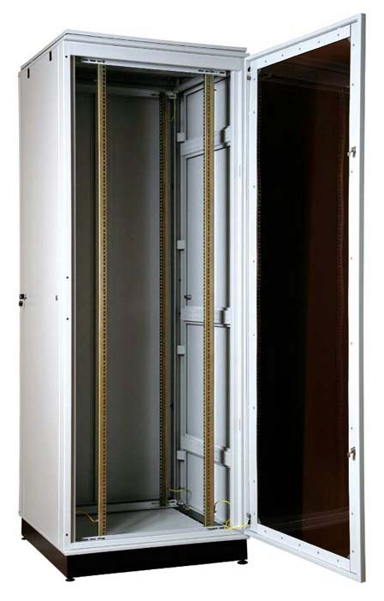
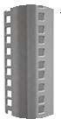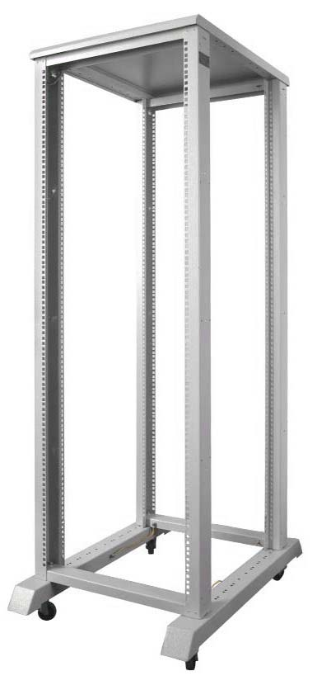

Рис. 2.2. Стойки и шкафы для размещения оборудования в стандарте 19”

Базовым параметром в евроконструктивах является уже упоминавшийся раз- мер 19 дюймов, который равен 482,6 мм (один дюйм равен 25,4 мм) – это ширина передней панели субблока. Высота субблоков определяется в единицах U (Unit, модуль), каждая из которых равна 1,75 дюйма, или 44,45 мм. Субблоки могут быть разной высоты, но рекомендуются к применению субблоки под модули вы- сотой 3U и 6U. Соответственно, стандартные размеры модуля для установки в субблок высотой 3U составляют 100 мм в высоту и 160 мм в глубину. Глубина модуля может быть и больше, увеличиваясь с шагом 60 мм (рис. 2.3). Высота мо- дуля может изменяться с шагом 1U, и для типоразмера 6U её габариты составят

233,35×160 мм или 233,35×340 мм. Возможно использование модулей для типо- размера 9U, c габаритами 366,7×340 мм.

XS1
160
340
100
233,4

XS2
366,7

XS3

XS1, XS2, XS3 – разъёмы для подключения к кросс-плате
Рис. 2.3. Типоразмеры модулей, устанавливаемых в субблоки

Субблоки представляют из себя монтажные каркасы, состоящие из двух бо- ковых панелей с монтажными фланцами и минимум четырёх поперечных несу- щих монтажных рельсов, к которым с шагом 5,08 мм (0,2 дюйма, или 1HP) кре- пятся направляющие (рис. 2.1, 2.4). Всего предусмотрено до 84 посадочных мест для направляющих, которые, в принципе, могут устанавливаться в произвольном порядке, однако минимальное расстояние между двумя соседними направляющи- ми составляет 3HP, а в большинстве современных шинных стандартов – и вообще 4НР, или 20,32 мм. Таким образом, в стандартный 19” субблок можно установить до 21 модуля. Во встраиваемых системах часто используются субблоки меньшей ширины; обычно в этих случаях выбираются 28HP, 42НР или 63HP, хотя встре- чаются и другие размеры.
Модули, устанавливаемые в субблок представляют собой печатные платы с некоторым внешним оформлением − передней панелью и, возможно, кожухом (рис. 2.5). Модули устанавливаются в каркасы субблоков и, с помощью разъёмов, установленных на задней стороне их плат (рис. 2.3), соединяются с кросс-платой [10]. Поскольку разъёмы XS2 и XS3 присутствуют только в больших форматах, магистральная шина, объединяющая модули, использует разъём XS1. Шина мо- жет использовать не все контакты разъёма, часть контактов выделяется под про-

извольное использование конкретным модулем в конкретном устройстве. Таким образом, к модулю могут подводиться внешние цепи.
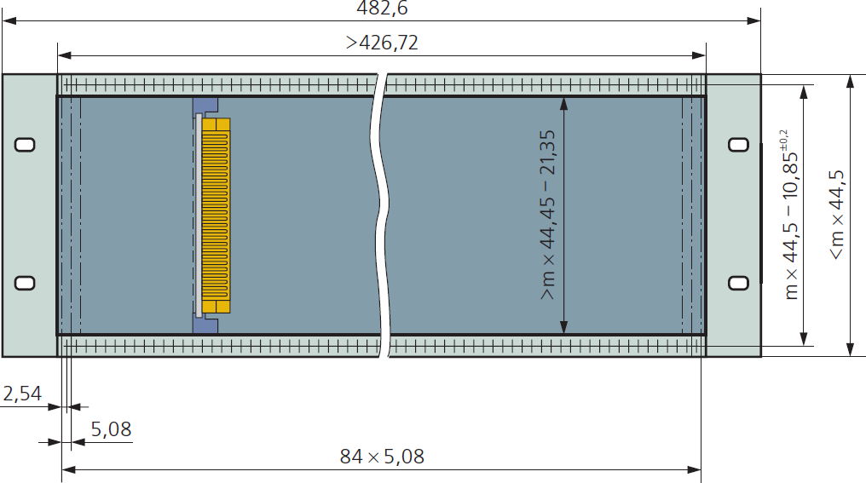
m – натуральное число из допустимого ряда
Рис. 2.4. Размеры субблоков

Для подключения внешних цепей может использоваться и лицевая панель модуля, тогда на ней устанавливают разъёмы и/или клеммные колодки.

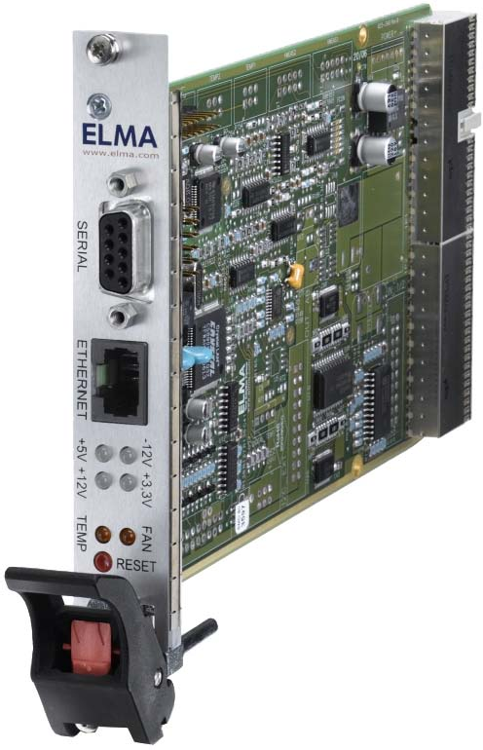Передняя панель модуля

Экстрактор для извлечения модуля

Разъём для подключения к кросс-плате CompactPCI

Рис. 2.5. Модуль сетевого адаптера для установки в субблок высотой 3U

С точки зрения охлаждения идеальной является композиция, в которой и мо- дули, и задняя панель (кросс-плата) располагаются в вертикальных плоскостях.

При небольшом числе модулей применяют и их горизонтальное расположение. Часто конструкция каркаса допускает установку модулей разной высоты, что де- лает конструктив более гибким.
Все модули и платы устанавливаются в направляющие полозья и имеют на- дёжную систему фиксации с обеих сторон − и сверху, и снизу (см. рис. 2.1). Мо- дули вынимаются с помощью специальных механических экстракторов (рис. 2.5).
В качестве коннекторов, соединяющих модули с кросс-платой, обычно при- меняются разъёмы со штырьковыми контактами, у которых все параметры зна- чительно лучше, чем у печатных ламельных разъёмов карт ПК.
Основательность системы крепления и присоединения модулей и позволяет использовать данный конструктив «Евромеханика» в жестких условиях эксплуа- тации. Степень защищенности блока с модулями можно варьировать в зависимо- сти от условий, помещая его в пыле-, влаго-, брызго- (и т.п.) защищённый корпус, применяя, при необходимости, и кондиционирование воздуха.

ОТКРЫТЫЕ СТАНДАРТЫ СИСТЕМНЫХ МАГИСТРАЛЕЙ Стандарт VME
Магистрально-модульный стандарт VME (VERSAmodule Eurocard) разрабо- тан и поддерживается международной ассоциацией VITA (VME International Trade Association) [12, 13].
VME – асинхронная 32-хразрядная шина с раздельными 32 линиями адреса и 32 линиями данных на кросс-плате [14]. Шина VME имеет 64-разрядное расшире- ние (VME64).
Конструктивно в основу шины VME положен стандарт Евромеханика. Ко- нечная система компонуется из функциональных модулей VME, устанавливаемых в крейты, число которых не ограничено. В каждый крейт можно поместить до 21 модуля VME. Модули соединяются через объединительную плату с нормирован- ным волновым сопротивлением и терминаторами на каждой сигнальной линии. В качестве соединителей используются 96-штырьковые разъёмы DIN602-3, причём восьми- и 16-тиразрядные модули имеют один разъём, 32/64-разрядные – два. Вы- сота платы VME с одним разъёмом составляет 3U (100х160 мм), с двумя разъёма- ми – 6U (233х160 мм) (рис. 2.6).
В отличие от других 32-разрядных шин стандарт VME не предусматривает мультиплексирования линий адресов и данных и, следовательно, требует приме- нения относительно большего числа информационных сигналов интерфейсных формирователей/приёмников и наличия большего количества контактов в исполь- зуемых разъёмах. Для реализации 16-разрядной шины VME достаточно «старше-

го» разъёма XS1, показанного в верхней части рис. 2.6, а для организации 32- разрядной шины необходимо использовать оба показанных на рисунке разъёма XS1 и XS2. При работе с 16-ти разрядной шиной «младший» разъём XS2 может служить для организации 32-разрядной шины локального расширения VMX или для ввода-вывода. Одним из преимуществ немультиплексируемых шин является возможность конвейеризации операций чтения и записи в одном цикле; при ис- пользовании мультиплексируемой шины для этого затрачивается два шинных цикла.

XS1

160 мм
233.35 мм
100 мм

XS2
16-разрядные данные
24-разрядный адрес Асинхронное управление Модификаторы адреса
Линии приоритета прерываний Линии арбитража шины
Шина VMS
Питание Служебные сигналы

32-разрядное расширение
(16 линий данных и 8 линий адреса) Пользовательская шина ввода-вывода или шина VMS
Питание

Рис. 2.6. Назначение разъёмов платы в соответствии со стандартом VME

В шине VME64 разъёмы расширили до 160 контактов − по обеим сторонам коннектора XS1 и XS2 ввели ряды дополнительных контактов для сигнальной
«земли» и произвольного использования [10]. Конструкция этих дополнений по- зволяет устанавливать модули VME (96 контактов) в шину VME64 (160 контак- тов) и наоборот, правда при этом дополнительные ряды контактов не используют- ся. Кроме того, между разъёмами XS1 и XS2 определён необязательный 95- тиконтактный разъём XS0. В этой шине возможно применение географической адресации модулей (по позиции в крейте). Введены дополнительные шины пита- ния +3,3 В и +48 В с допустимым диапазоном от 38 В до 75 В, так что питание
+48 и +60 В, популярное в телекоммуникациях, укладывается в этот диапазон. Шина обеспечивает возможность горячей замены модулей – имеются контакты с опережающим соединением и запаздывающим разъединением. Пропускная спо-

собность шины составляет до 160 Мбайт/с. Прорабатывается и вариант шины
VME320 с пропускной способностью 320 Мбайт/с.
Системная шина VME реализует асинхронный обмен информации. В асин- хронных системах для задания моментов пересылок не используются какие бы то ни было периодические сигналы, поэтому при передаче информации по асин- хронным шинам скорость передачи не обязательно должна быть кратна частоте тактовых сигналов, как это имеет место при использовании синхронных шин. Кроме того, асинхронные шины допускают применение дешёвых плат, на кото- рых размещены устройства с большими временами ответа, совместно с платами, содержащими быстродействующие устройства.
Системная шина VME содержит четыре основных элемента:
  - тракт пересылки данных (8, 16 или 32 разряда параллельно);
  - линии арбитража (4 уровня);
  - линии обработки прерываний (7 уровней);
  - сервисные линии.
Схема арбитража, применяемая в системной шине VME, является централи- зованной в той степени, что одна плата действует как глобальный арбитр, исполь- зующий четыре линии запроса шины. Плата может быть организована таким об- разом, чтобы реализовывать процедуру «освобождение по завершении – запросу» или процедуру «освобождение по запросу».
В процессорных платах обычно используется процедура «освобождение по запросу», позволяющая процессору крепко удерживать управление шиной и пе- редавать его, только когда запрос на использование шины поступает от другого ведущего процессора. В контроллерах прямого доступа к памяти, как правило, применяется процедура «освобождение по завершении», потому что они обычно пользуются шиной лишь в течение коротких интервалов времени, после чего пе- рестают управлять шиной.

Стандарт CompactPCI
Магистрально-модульный стандарт CompactPCI разработан и поддерживает- ся международной Ассоциацией PICMG (PCI Industrial Computers Manufacture Group) [15].
CompactPCI (cPCI) − это стандарт, описывающий современную высокопро- изводительную магистрально-модульную систему (конструктив, электрические и логические параметры) для промышленных, телекоммуникационных и графиче- ских встраиваемых компьютерных приложений повышенной надёжности [10]. В основе электрических и логических параметров стандарта лежат спецификации

самого популярного стандарта «офисных» компьютеров − PCI [16], механическая основа − Еврокарты формата 3U (100х160 мм) и 6U (233х160 мм).
Шина CompactPCI разрабатывалась на основе спецификации PCI 2.1. От обычной PCI эта шина отличается большим количеством поддерживаемых слотов для одной шины: восемь против четырёх. В связи с этим появились новые 4 пары сигналов запросов и предоставления управления шиной. Шина поддерживает 32- битные и 64-битные обмены (с индивидуальным разрешением байт). В отличие от обычных PCI модулей для настольных офисных компьютеров, в CompactPCI- модулях в качестве шинных разъёмов используются высоконадёжные пятирядные 235-контактные разъёмы с шагом 2 мм (рис. 2.7), соответствующие стандартам МЭК и Belcore (МЭК 1076-4-101).
СompactPCI-контроллеры на базе микропроцессоров Pentium могут управ- ляться любой операционной системой, работающей на обычном персональном компьютере: MS-DOS, Windows 3.xx, Windows 98, Windows 2000, Windows XP, OS/2, BSD UNIX, LINUX, Solaris... CompactPCI-контроллеры на базе микропро- цессоров PowerPC могут работать под управлением операционных систем AIX, Solaris, MacOS и самого широкого спектра операционных систем реального вре- мени от ведущих мировых поставщиков. То же самое можно сказать о CompactPCI процессорах Alpha. Любая операционная система, работающая на этих процессорах для настольных офисных компьютеров будет без модернизации работать в CompactPCI.

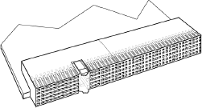

Рис. 2.7. Разъём CompactPCI

CompactPCI – 32/64 разрядная шина с мультиплексируемыми линиями ад- рес/данные на объединительной панели. Шина CompactPCI синхронная, с такто- вой частотой 33 МГц. Арбитраж шины – централизованный, одноуровневый пол- ностью унаследован от стандарта PCI 2.1 [17].

Сравнительные характеристики стандартов VME и CompactPCI
В табл. 2.1 приведены для сравнения основные характеристики обеих шин. Среди главных достоинств стандарта VME – асинхронный обмен информацией и большее количество модулей, устанавливаемых в один крэйт. CompactPCI позво- ляет установить лишь восемь модулей при использовании пассивной объедини- тельной панели. Использование моста PCI-to-PCI позволяет увеличить количество модулей в крейте до 16-ти, однако приводит к усложнению конструкции кросс- платы, которая перестаёт быть пассивным устройством, поскольку именно на ней размещается мост.
К достоинствам CompactPCI следует отнести полную совместимость по про- граммному обеспечению с офисными компьютерами, что значительно снижает время на переподготовку обслуживающего персонала.

Таблица 2.1.
Основные характеристики стандартов VME и CompactPCI
 | VME | CompactPCI
Разрядность шины | 32/64 | 32/64
Адрес/Данные | VME32 – раздельные  VME64 –мультиплексируемые | мультиплексируемые
Тип шины | асинхронная | синхронная, 33 МГц
Конструктив | Евромеханика 3U, 6U, 9U | Евромеханика 3U, 6U
Расстояние между  модулями в крейте | 4HP 0,8” (20,32 мм) | 4HP 0,8” (20,32 мм)
Максимальное количество  модулей в крейте | 21 | 8/16
Пропускная способность | VME32 – 40 Мбайт/с  VME64 – 80 Мбайт/с  (до 320 Мбайт/с в режиме пакетных передач) | базовый вариант – 132 Мбайт/с  64-разрядные передачи – 264 Мбайт/с

ОСНОВНЫЕ ПРИНЦИПЫ ОРГАНИЗАЦИИ РАБОТЫ ПЛК

Разработка программного обеспечения ПЛК
Программирование ПЛК осуществляется на этапе разработки и внедрения системы АСУ ТП. Тем не менее, необходимость изменения программы в ПЛК возникает регулярно иногда и непредвиденно. Поэтому, написана она должна быть так, чтобы любой человек, а не только её автор мог в ней быстро разобраться и оперативно внести необходимые доработки.

Говорить о том, что программы написаны для ПЛК, не вполне корректно [18]. Все программы написаны человеком и предназначены для чтения человеком. Любые инструменты программирования дают в конечном итоге микропроцессору инструкции в его машинных кодах. Для него нет разницы, на каком языке напи- сана программа. То есть, говоря о различных характеристиках языков программи- рования, имеют в виду их способность эффективно выражать мысли программи- ста.
В семидесятых годах прошлого века появилось множество языков для про- граммирования ПЛК, ориентированных в первую очередь не на программистов, а на специалистов-технологов. В конце семидесятых годов сложилась крайне слож- ная ситуация. Каждый изготовитель ПЛК разрабатывал собственный язык про- граммирования, поэтому ПЛК разных производителей были программно несо- вместимы, кроме того, существовала проблема аппаратной несовместимости. За- мена ПЛК на продукт другого изготовителя превратилась в огромную проблему. Покупатель ПЛК был вынужден использовать изделия только одной фирмы либо тратить силы на изучение разных языков и средства на приобретение соответст- вующих инструментов.
В итоге в 1979 году в рамках Международной Электротехнической Комиссии (МЭК) была создана специальная группа технических экспертов по проблемам ПЛК. Ей была поставлена задача – выработать стандартные требования к аппа- ратным средствам, программному обеспечению, правилам монтажа, тестирова- ния, документирования и средствам связи ПЛК. В 1982 году был опубликован первый черновой вариант стандарта, который получил наименование МЭК 1131. Ввиду сложности получившегося документа, было решено разбить его на не- сколько частей. После перехода в 1997 году на пяти цифровые обозначения, в на- стоящее время выделяют следующие части стандарта МЭК 61131 [19]:
  - МЭК 61131-1. Программируемые контроллеры. Часть первая. Общая ин-
формация. В Российской Федерации на базе этого стандарта разработан ГОСТ Р 51840–2001.
  - МЭК 61131-2. Программируемые контроллеры. Часть вторая. Требования
к оборудованию и испытаниям (ГОСТ Р 51841–2001).
  - МЭК 61131-3. Программируемые контроллеры. Часть третья. Языки про-
граммирования.
  - МЭК 61131-4. Программируемые контроллеры. Часть четвёртая. Руково-
дства для пользователя.
  - МЭК 61131-5. Программируемые контроллеры. Часть пятая. Технические
характеристики средств обмена сообщениями.

  - МЭК 61131-7. Программируемые контроллеры. Часть седьмая. Програм-
мирование нечёткого управления.
  - МЭК 61131-8. Программируемые контроллеры. Часть восьмая. Руково-
дства по применению и реализации языков программирования.
Шестая часть, МЭК 61131-6, зарезервирована для возможного использования в будущем.
Вопросам программирования посвящена третья часть стандарта «Языки про- граммирования ПЛК». Рабочей группой МЭК было принято достаточно ориги- нальное решение. Из всего многообразия существовавших на момент разработки стандарта языков программирования ПЛК были выделены пять языков, получив- ших наибольшее распространение. Спецификации языков были доработаны, так что стало возможным использовать в программах написанных на любом из этих языков стандартизованный набор элементов и типов данных. Такой подход МЭК не раз подвергался критике, но время доказало правильность этого решения. Реа- лизация подобного подхода позволила привлечь к программированию одного и того же ПЛК специалистов различных областей знаний (и что особенно важно – различной квалификации): специалистов по релейной автоматике (и даже элек- триков), программирующих в LD, специалистов в области полупроводниковой схемотехники и автоматического регулирования для которых привычен язык FBD, программистов, имеющих опыт написания программ для компьютеров на языке ассемблера (ему соответствует язык IL для ПЛК), на языках высокого уров- ня (язык ST), даже далекие от программирования специалисты-технологи получи- ли свой инструмент программирования – язык SFC. Хотя внедрение МЭК систем программирования и не позволило полностью отказаться от услуг профессио- нальных программистов (впрочем такая цель и не ставилась), но зато позволило снизить требования к квалификации и соответственно затраты на оплату труда программистов ПЛК.
Стандартизация языков позволила (по крайней мере, частично) решить про- блему зависимости пользователя ПЛК от конкретного изготовителя. Все совре- менные ПЛК оснащаются средствами МЭК 61131-3 программирования, что уп- рощает работу пользователям контроллеров (можно использовать ПЛК различных фирм без затрат на переучивание) и одновременно снимает ряд проблем для изго- товителей ПЛК (можно использовать компоненты ПЛК других изготовителей). Следует отметить, что некоторые старейшие изготовители ПЛК до сих пор выну- ждены поддерживать свои собственные языки (системы программирования), од- нако все они, в той ли иной форме, стремятся обеспечить поддержку МЭК 61131-
  - Стандарт существенно расширил возможности на рынке труда специалиста, за- нимающегося программированием ПЛК. Подобно тому, как автомеханик, имею-

щий стандартный набор инструментов, может браться за ремонт любого узла (кроме нестандартных) машины любой фирмы, так и специалист, изучивший язы- ки МЭК 61131-3 сможет разобраться с программой любого современного ПЛК. Это позволило уменьшить как зависимость фирмы от специалиста по программированию ПЛК, так и специалиста от фирмы.
Еще одним важным положительным результатом стандартизации языков явилась возможность специализации изготовителей ПЛК как на производстве ап- паратных средств ПЛК, так и на производстве средств программирования ПЛК. Результаты такой специализации хорошо видны на примере индустрии персо- нальных компьютеров: существуют компании выпускающие высококлассные ап- паратные средства, они умеют делать это лучше других и не испытывают необхо- димости выпускать программное обеспечение, в то же время на рынке программ- ных средств есть свои лидеры, вооруженные опытом и имеющимися у них техно- логиями. Благодаря стандартизации обеспечивается совместимость и в результате пользователь может свободно выбрать лучшие продукты как из аппаратных, так и из программных средств.

Принципы функционирования ПЛК
Естественно, при программировании контроллеров программист должен опираться на определённую функциональную структуру ПЛК (с учётом конкрет- ной конфигурации) и принципы организации его работы. Требования к функцио- нальности ПЛК определены в первой части стандарта МЭК 61131 [20].
Далее рассматриваются основные свойства ПЛК, которые должны учиты- ваться пользователем при разработке программного обеспечения ПЛК.
Области памяти ПЛК
В большинстве ПЛК выделяют три типа памяти:
  - загрузочная память используется для хранения программы и начальных
значений данных. Загрузочная память чаще всего выполняется энергонезависи- мой (РПЗУ, EEPROM, FLASH). Часто загрузочная память выполняется в виде от- дельной карты памяти, объём которой зависит от конкретных потребностей поль- зователя;
  - рабочая память используется для размещения рабочей программы и дан-
ных во время исполнения программы;
  - системная память содержит такие элементы памяти как области отобра-
жения входов и выходов технологического процесса (образа технологического процесса), внутренняя память, доступная программисту, в т.ч. память с побито- вым доступом (флаги), таймеры и счётчики.

Если проводить аналогию с обычной ЭВМ, то загрузочная память соответст- вует жёсткому диску, рабочая память – оперативной памяти ЭВМ. А вот систем- ная память – это особенность программируемых контроллеров. Её появление не- разрывно связано с рабочим циклом ПЛК.
Рабочий цикл ПЛК
Обмен данными между ПЛК и управляемым технологическим процессом (датчиками и исполнительными механизмами) является неотъемлемой частью АСУ ТП. Поэтому в большинстве ПЛК операция опроса состояния входов и уста- новки нужных значений на выходах реализуется системным программным обес- печением ПЛК и не требует никаких усилий со стороны программиста. Такие программируемые контроллеры работают по методу периодического опроса вход- ных данных. Именно на такую модель опирается стандарт МЭК 61131-3.
Рабочий цикл ПЛК включает четыре фазы [18]:
  - опрос входов;
  - выполнение пользовательской программы;
  - установку значений выходов;
  - некоторые вспомогательные операции (диагностика, подготовка данных
для отладчика, сетевой обмен и т.д).
Прикладная программа имеет дело с одномоментной копией значений вхо- дов. Внутри одного цикла выполнения программы, значения входов можно счи- тать константами. Такая модель упрощает анализ и программирование сложных алгоритмов. Очевидно, что время реакции ПЛК на изменение значения на входе будет зависеть от времени выполнения одной итерации прикладной программы – одного цикла ПЛК.
Такая организация работы ПЛК обеспечивает:
  - неизменность входных переменных в течение рабочего цикла;
  - гарантированное время постоянства значений на выходных каналах кон-
троллера (изменение не чаще чем один раз в рабочий цикл);
  - возможность оценивать и управлять длительностью рабочего цикла всего
приложения.
Для доступа программиста к значениям на входах и выходах ПЛК выделяют- ся специальные области памяти. Чаще всего, это либо две области: область памя- ти входов и область памяти выходов, либо четыре: области памяти дискретных и аналоговых входов и области памяти дискретных и аналоговых выходов. Тогда рабочий цикл ПЛК можно представить следующим образом (рис. 2.8).

Входные дискретные и аналоговые сигналы обрабатываются модулями дис- кретного ввода (Discrete Input, DI) и аналогового ввода (Analog Input, AI) и в виде двоичного кода записываются в области памяти входов (первая фаза).
AI
AI
DO
DO
AO
AO
Во время исполнения программы (вторая фаза) используются данные изо всех областей памяти. В результате исполнения программы рассчитываются но- вые значения внутренних переменных, а также значения, которые должны быть установлены на выходах контроллера. Рассчитанные значения размещаются в со- ответствующих областях памяти (см. рис. 2.8).
Во время третьей фазы цифровые значения из областей выходов пересыла- ются в модули дискретного вывода (Discrete Output, DO) и аналогового вывода (Analog Output, AO) соответственно, модули преобразуют их в соответствующие значения тока или напряжения на своих выходах.
Четвёртая фаза используется, например, для обмена данными по сети.
DI
DI

ПЛК
Память данных
1 фаза
2 фаза
Область
DI дискретных
входов
AI
Область аналоговых входов
3 фаза
DO
Область дискретных выходов
Программа обработки данных
AO
Область аналоговых выходов

Внутренние переменные программы
4 фаза
Адаптер сетевого интерфейса
DI – модули дискретного ввода; AI – модули аналогового ввода; DO – модули дискретного вывода; AO – модули аналогового вывода
Рис. 2.8. Информационные потоки в структуре ПЛК и фазы рабочего цикла

Способы исполнения рабочего цикла ПЛК
Некоторые ПЛК позволяют настраивать способ исполнения рабочего цикла:
  - циклический – новый цикл начинается сразу по окончании последнего
цикла (рис. 2.9, а);
  - периодический – программист задаёт минимальную длительность цикла
ПЛК. Если последний цикл завершился раньше заданного времени, то начало но- вого цикла задерживается до тех пор, пока не пройдёт установленная длитель- ность цикла (рис. 2.9, б).

1 цикл 2 цикл 3 цикл
 |  |  |  |  |  |  |  |  |  |  |  | t
опрос | исполнение программы | уст-ка | вспом. опер. | опрос | исполнение программы | уст-ка | вспом. опер. | опрос | исполнение программы | уст-ка | вспом. опер. | t

а) циклическое исполнение

1 цикл 2 цикл 3 цикл
опер.
опер.
 |  |  |  |  |  |  |  |  |  |  |  |  |  |  | t
опрос | исполнение программы | уст-ка | вспом. опер. |  | опрос | исполнение программы | уст-ка | вспом. |  | опрос | исполнение программы | уст-ка | вспом. |  | t

TMIN TMIN TMIN

б) периодическое исполнение
Рис. 2.9. Способы исполнения рабочего цикла ПЛК

Некоторые программируемые контроллеры поддерживают «параллельное» выполнение нескольких программ (многозадачный режим). При этом, поскольку одновременное выполнение нескольких программ (задач) на одном процессоре невозможно, имеется однозначно определённая структура приоритетов этих про- грамм. Чаще всего такой многозадачный режим реализуется следующим образом.
Основная программа с низшим приоритетом исполняется циклически или периодически. Периодическая программа с более высоким приоритетом исполня- ется периодически, прерывая основную. При этом длительность исполнения пе- риодической программы должна быть в несколько раз меньше чем длительность периода. Кроме того, имеется ряд программ с более высокими приоритетами, ко- торые вызываются при возникновении какого-то события (прерывания) (рис. 2.10). Событиями могут быть как аппаратные сигналы (например, неисправ-

ность модуля ввода-вывода), так и программные (срабатывание сторожевого тай- мера при превышении максимальной длительности рабочего цикла контроллера).

tпериод tпериод tпериод tпериод

Обработка прерываний
t
1 цикл
событие 1
2 цикл
3 цикл
событие 2
4 цикл

Периодическая программа

Основная программа

Рис. 2.10. Многозадачный режим исполнения рабочего цикла ПЛК

Распределённый ввод/вывод
Количество модулей расширения, подключаемых на одну шину с модулем центрального процессора, ограничено электрическими характеристиками систем- ной шины. Для того чтобы подключить большее количество модулей использу- ются технологии удалённого и распределённого ввода/вывода (такую терминоло- гию использует компания Schneider Electric). Дополнительные модули ввода- вывода подключаются к специальному модулю – станции расширения, которая опрашивает подключенные к ней модули ввода-вывода и обменивается информа- цией с модулем центрального процессора по последовательному интерфейсу (рис. 2.11). При этом модули, подключаемые на одну шину с модулем централь- ного процессора, называются локальным вводом-выводом.
Главная особенность удалённого ввода-вывода − использование закрытого стандарта для организации интерфейса между ПЛК и станцией расширения. По- этому его характеристики могут весьма сильно отличаться для разных фирм- производителей. Например, контроллеры Siemens серии S7-300 используют пару интерфейсных модулей (ИМ, рис. 2.11) со встроенным кабелем связи длиной до четырёх метров. Платформа Quantum компании Schneider Electric предлагает ис- пользование специальных модулей для организации удалённого ввода-вывода на расстоянии до 800 метров (Remote I/O). Платформа Premium компании Schneider Electric вообще не использует интерфейсные модули. Для того чтобы организо- вать удалённый ввод-вывод предлагается использовать специальные расширяе- мые рейки с разъёмами расширения шины, кабель (до 12 метров) и терминаторы для нормализации волновых сопротивлений на концах шины.

Для организации удалённого ввода-вывода некоторые производители пред- лагают использовать интерфейс программирования ПЛК, встроенный в модуль центрального процессора.

Локальный ввод-вывод
Удалённый ввод-вывод

ЦП | В/В | В/В | В/В | В/В | ИМ | СА

ИМ | В/В | В/В | В/В | В/В

Интерфейс удалённого ввода-вывода
(закрытый стандарт)

Промышленная сеть
(открытый стандарт)
КК
В/В В/В В/В
В/В

Распределённый ввод-вывод
КК | В/В | В/В | В/В | В/В

ИМ – интерфейсный модуль, СА – сетевой адаптер, КК – коммуникационный контроллер
Рис. 2.11. Варианты организации распределённого ввода-вывода

При распределённом вводе-выводе для организации связи используется стандартная промышленная сеть. В этом случае в качестве станции расширения выступает коммуникационный контроллер (КК, рис. 2.11), который обеспечивает поддержку протокола промышленной сети.
Обмен данными между модулем центрального процессора и модулями ввода-вывода
При организации обмена данными между узлами ПЛК используются те же принципы, что и в ЭВМ с шинной организацией [21]. Центральный процессор под управлением операционной системы опрашивает входы ПЛК, размещает полу- ченные данные в специальных областях, исполняет программу и передаёт новые значения на выходы ПЛК.
Каждый модуль ввода-вывода, входящий в состав ПЛК, есть не что иное, как периферийное устройство, конкретные характеристики и способы работы с кото- рым задаются на этапе конфигурирования контроллера. Обмен данными с пери- ферийными устройствами осуществляется с помощью портов ввода-вывода.

Каждому модулю ввода-вывода назначается свой уникальный диапазон пор- тов ввода-вывода. Таким образом, центральный процессор ПЛК может обратиться к любому модулю ввода-вывода с запросом на чтение (модули ввода) или записи данных (модули вывода).
В состав каждого модуля входит один или несколько регистров данных – ло- кальная память модуля. При обращении к модулю ввода-вывода центральный процессор передаёт по шине адреса адрес соответствующего порта ввода-вывода, а по шине управления – тип операции (чтение из порта или запись в порт). Дан- ные передаются по шине данных.
Таким образом, центральный процессор и модули ввода-вывода работают асинхронно: модули ввода непрерывно опрашивают свои входы, постоянно поддерживая в актуальном состоянии локальную память модуля, а центральный процессор периодически считывает значения из локальной памяти каждого моду- ля ввода во время фазы опроса входов (первая фаза рабочего цикла ПЛК). Модули вывода постоянно удерживают на выходах значения из своей локальной памяти. Поэтому, как только значение локальной памяти модуля вывода изменяется цен- тральным процессором во время фазы установки выходов (третья фаза рабочего цикла ПЛК), на выходах модуля вывода устанавливаются новые значения.
Режимы работы ПЛК
В каждый момент времени ПЛК находится в одном из состояний [22]:
  - выключен (OFF);
  - останов (STOP);
  - запуск или рестарт (STARTUP);
  - выполнение (RUN);
  - неисправность (ERROR).
В состоянии «выключен» ПЛК находится при отсутствии напряжения пита- ния. После включения питания контроллер переходит в состояние «останов».
В состоянии «останов» ПЛК проверяет, существуют ли фактически все сконфигурированные модули, и устанавливает выходы в предварительно опреде- лённое начальное состояние. В состоянии «останов» программа пользователя не выполняется.
В состоянии «запуск» различают типы запуска «холодный рестарт», «теплый рестарт» и «горячий рестарт».
При теплом рестарте рабочий цикл ПЛК начинается с опроса входов кон- троллера при текущих значениях всех внутренних переменных программы. Теп- лый рестарт – это повторный запуск, который выполняется вручную после пере- хода в состояние «останов» в случае появления критического события (неисправ-

ности) обработка которого не описана в программе контроллера (например, сра- батывание сторожевого таймера).
При холодном рестарте рабочий цикл ПЛК начинается с начала (также при теплом рестарте). Все внутренние переменные принимают предварительно задан- ные значения из загрузочной памяти. Холодный рестарт может быть автоматиче- ским (например, после пропадания питания, потери информации, хранящейся в оперативной памяти) или ручным (например, с помощью кнопки перезапуска).
При горячем рестарте выполнение программы возобновляется в точке при- останова программы. ГОСТ Р 51840-2001 [20] определяет горячий рестарт как по- вторный запуск после пропадания питания в течение максимально допустимого промежутка времени при котором происходит восстановление работоспособности ПЛК, как если бы пропадания питания и не было. Возможность горячего рестарта требует наличия автономно питаемого таймера для определения времени отсутст- вия питания, а также наличия доступных пользователю средств для задания мак- симального времени отсутствия питания для обслуживаемого технологического процесса. Горячий рестарт поддерживается далеко не всеми контроллерами.
Первый запуск после загрузки в контроллер конфигурации или программы выполняется в режиме холодного рестарта. После успешного рестарта контроллер переходит в состояние «выполнение».
В состоянии «выполнение» ПЛК выполняет программу пользователя, обнов- ляет входы и выходы, обслуживает прерывания и обрабатывает сообщения об ошибках.
При возникновении отказа, либо какого-то иного события, обработка которо- го не реализована в программе контроллера, ПЛК переходит в состояние «неис- правность». Состояние «неисправность» фактически соответствует состоянию
«останов», за одним исключением – на модуле центрального процессора загорает- ся индикатор неисправности, а в диагностический буфер ПЛК заносится запись о времени и типе возникшей неисправности.
На рис. 2.12 представлена карта переходов ПЛК из состояния в состояние. При включении контроллер попадает в состояние «останов». В состояние «вы- ключен» контроллер может перейти из любого другого состояния при отключе- нии питания. Из состояния «останов», контроллер переходит в состояние «за- пуск». В зависимости от ситуации, при которой контроллер был переведён в со- стояние «останов», это может быть холодный, теплый или горячий рестарт. В случае неуспешного запуска контроллер переходит в состояние «неисправность». При успешном запуске, ПЛК переходит в состояние «выполнение», в котором может находиться сколь угодно долго. Из состояния «выполнение» контроллер может перейти в состояние «Останов» по команде оператора или программной

инструкции, либо в состояние «неисправность» в случае возникновения исключи- тельной ситуации. Из состояния «неисправность» по команде оператора через со- стояние «останов» контроллер может быть переведён в состояние «запуск».
Выключен

Останов

Неисправ- ность
Запуск
Выполнение
Рис. 2.12. Переход ПЛК из одного режима работы в другой

Загрузка конфигурации ПЛК выполняется в состоянии «останов». Загрузка программы может производиться как в состоянии «останов», так и в состоянии
«выполнение». Нужно отметить, что загрузка программы в состоянии «выполне- ние» поддерживается далеко не всеми контроллерами и обычно является очень удобным свойством ПЛК, например, при поэтапной разработке программы ПЛК, управляющего непрерывным технологическим процессом.
Для защиты данных программы на случай выключения питания ПЛК приме- няется буферная батарея, которая позволяет сохранять состояние рабочей памяти. Если в состав ПЛК входит буферная батарея, то в таком контроллере может быть реализован запуск в режиме теплого и горячего рестарта.

ОСНОВНЫЕ ХАРАКТЕРИСТИКИ МОДУЛЕЙ ЦЕНТРАЛЬНЫХ ПРОЦЕССОРОВ
Одним из этапов работы по проектированию АСУ ТП является выбор типа и конфигурации промышленного контроллера.
Исходя из требований к быстродействию системы, общего количества ис- пользуемых входов/выходов контроллера, сложности реализуемых алгоритмов управления выбирается компания-производитель и платформа контроллера. Да- лее, уже в рамках выбранной платформы, выбирается конфигурация контроллера.
Конфигурация контроллера (количество и тип модулей ввода-вывода) опре- деляется исходя из количества и типов датчиков и исполнительных механизмов. Для каждого модуля, входящего в состав ПЛК, производитель обычно указывает до двух десятков характеристик, которые должны учитываться при выборе моду- лей во время проектирования системы.

Основные характеристики модулей центральных процессоров во многом оп- ределяются принципами функционирования ПЛК:
  - память. Измеряется в байтах, словах или инструкциях. Для памяти указы-
вают следующие характеристики:
    - объём рабочей, загрузочной и системной памяти;
    - возможность использования карт расширения памяти, как загрузочной, так и рабочей;
    - возможность защиты данных рабочей памяти – наличие буферной ба- тареи;
    - объём побитно адресуемой памяти (флаговой памяти);
  - быстродействие. Указывается либо время выполнения различных операций
(логических, операций со словами, операций с вещественными числами и т.д.) как это делает Siemens [23], либо характеристики используемого процессора (напри- мер, Intel 80186, 20 МГц), как это делают Schneider Electric, PEP Modular Com- puters [24].
  - средства программирования и особенности реализации пользовательской
программы:
    - пакет или среда программирования;
    - используемые языки программирования;
    - максимальный размер и количество программных блоков (секций),
блоков данных;
    - максимальная глубина вложения вызова процедур и функций;
    - способы исполнения программы (циклический, периодический, по со- бытию);
    - максимальное количество счётчиков, таймеров;
    - наличие сторожевого таймера;
    - наличие часов реального времени;
  - система ввода-вывода:
    - адресное пространство ввода-вывода (в байтах или словах). Размер адресного пространства позволяет определить максимальное количество обслуживаемых контроллером входов и выходов. Так для подключения одного аналогового сигнала требуется два байта или одно слово. Эти же два байта могут использоваться для подключения 16-ти дискретных сигналов;
    - максимальное количество модулей ввода-вывода, которые можно под- ключить локально;
    - максимальное количество модулей ввода-вывода, которые можно под- ключить к станции расширения;

    - максимальное количество станций расширения, подключаемых уда- лённо или распределённо;
    - максимальное количество сетей удалённого и распределённого ввода- вывода;
  - реализация коммуникационных функций – встроенная поддержка интер-
фейсов промышленных сетей;
  - технические характеристики
    - напряжение питания: номинал, допустимый диапазон;
    - потребляемый ток: при включении, во время работы;
    - потребляемая мощность;
    - габариты;
    - масса;
    - диапазон рабочих температур;
    - относительная влажность.

ПРИНЦИПЫ ФУНКЦИОНИРОВАНИЯ И ОСНОВНЫЕ ХАРАКТЕРИСТИКИ МОДУЛЕЙ ВВОДА-ВЫВОДА ПЛК
Для всех модулей ввода-вывода указываются общие характеристики:

•
•
•
•
•
и т.д.
потребляемая мощность или потребляемый ток по шине; масса;
габариты;
рабочий температурный диапазон, [^{о}С];
степень защиты корпуса от пыли и влаги (IP) [25]

Потребляемая мощность позволяет определиться с необходимой мощностью источника питания. Габариты учитываются, например, при выборе глубины шка- фа контроллера. Рабочий температурный диапазон и степень защиты корпуса по- зволяют определить, возможна ли эксплуатация выбранного контроллера без до- полнительных мер защиты или нет, поскольку контроллеры могут эксплуатиро- ваться как внутри помещения, так и на открытом воздухе.
Помимо общих характеристик указываются параметры, имеющие смысл для конкретного типа модуля ввода-вывода.

Модуль дискретного ввода
Принципиальная электрическая схема типового модуля дискретного ввода приведена на рис. 2.13. Дискретные датчики (Д0 … Д7) представляют собой клю- чи (электронные или механические – неважно). Замыкание соответствующего ключа замыкает электрическую цепь, подключая светодиод соответствующей оп-

топары к источнику питания датчиков. Ток, протекающий через светодиод опто- пары, переводит транзистор оптопары в проводящее состояние и потенциал на его коллекторе становится равен нулю (относительно внутренней земли модуля), что соответствует логической единице в ТТЛ-логике. Если ток через светодиод не протекает (ключ разомкнут), то транзистор закрывается и на коллекторе устанав- ливается напряжение +5В (логический нуль). Текущие значения дискретных вхо- дов (логические нули и единицы) сохраняются в регистре данных (локальная па- мять модуля), откуда в любой момент могут быть переданы по системной шине ПЛК по запросу модуля центрального процессора.
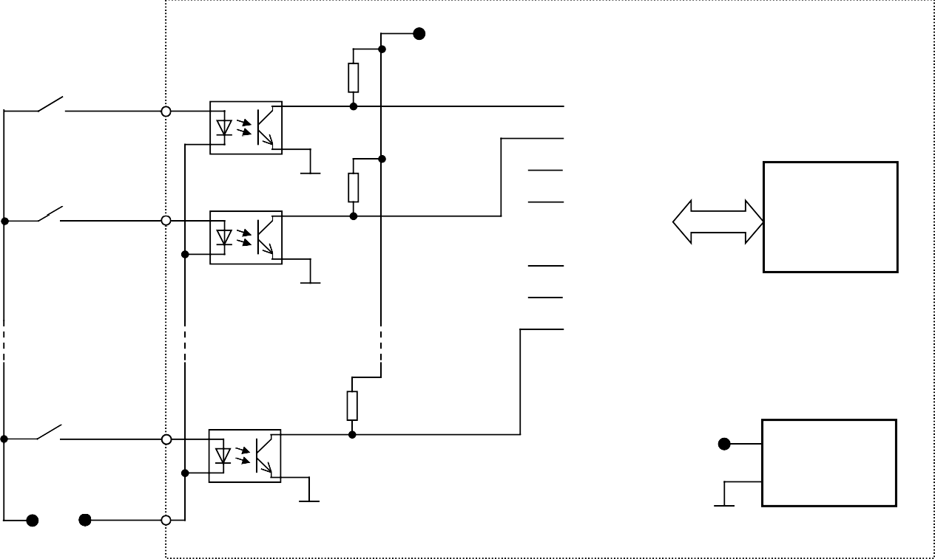
+5В
Д0
оптопара
DI0
Д1
DI1

Интерфейс шины контроллера
Д7
DI7
+5В
Источник питания
=24 В
+ −
DI общ

Регистр данных
Рис. 2.13. Электрическая схема модуля дискретного ввода

Возможен вариант, при котором питание датчиков осуществляется перемен- ным напряжением, электрическая схема подключения датчиков к модулю дис- кретного ввода выглядит следующим образом (рис. 2.14). Два противоположно включенных параллельных светодиода оптопары обеспечивают открытие транзи- сторного ключа на каждом полупериоде сигнала.
DI8
В обеих схемах (рис. 2.13, 2.14) оптопары обеспечивают гальваническую раз- вязку входов модуля с внутренними цепями.
К основным характеристикам модуля дискретного ввода относятся следую-

щие:
•

количество входов (каналов) и способ подключения сигнальных линий.

Количество каналов обычно кратно восьми. По способу подключения модули мо-

гут быть с дифференциальными входами (каждый вход − отдельная пара прово- дов) и с общей точкой (передача сигнала относительно общего провода − земли, см. рис. 2.13);

Данные
Д0
+5В
DI0
~ на вход
регистра данных

Рис. 2.14. Электрическая схема преобразования входного сигнала модуля дискретного ввода переменного тока

  - количество входов в группах. Если подключение сигнальных линий осу-
ществляется с общей точкой, то несколько входов объединяются в одну группу с общей землей;
  - тип сигнала (постоянное/переменное напряжение). Для переменного на-
пряжения дополнительно указывается допустимый диапазон частот сигнала, [Гц];
  - уровень логического нуля, [В];
  - уровень логической единицы, [В];
  - входное сопротивление, [кОм];
  - максимальная частота переключения входного сигнала, [Гц] или задержка
распространения входного сигнала, [с];
  - наличие гальванической развязки (гальваническая изоляция, U_{ПРОБОЯ}). От-
сутствие изоляции снижает стоимость модуля, но повышает риск выхода кон- троллера из строя при попадании на сигнальные линии датчика силового напря- жения.

Модуль дискретного вывода
Принципиальная электрическая схема модуля дискретного вывода представ- лена на рис. 2.15. Программа ПЛК сохраняет нужное состояние дискретных вы- ходов контроллера в области памяти дискретных выходов, которая затем, во вре- мя установки выходов записывается в регистр данных (локальную память модуля дискретного вывода). Модуль дискретного вывода устанавливает на своих выхо- дах соответствующие значения. Логическая единица на любом из выходов реги- стра данных приводит к появлению разности потенциалов между выходами све- тодиода оптопары и, как следствие, протеканию тока через светодиод, что, в свою очередь, приводит открытию транзисторного ключа и подачи напряжения на со-

ответствующий исполнительный механизм (ИМ, рис. 2.15). На рис. 2.15 приведе- на схема модуля дискретного вывода с транзисторными ключами с восемью вы- ходами, объединёнными в одну группу с общей точкой (DO общ) и внешним ис- точником питания постоянного тока. Для защиты транзисторных ключей от сго- рания параллельно им подключены стабилитроны, которые ограничивают макси- мальный ток через транзисторный ключ.
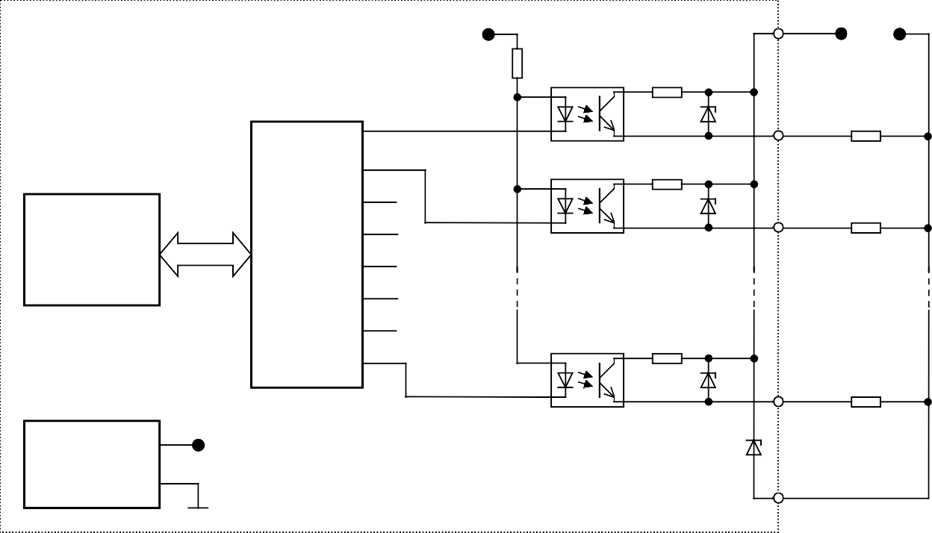
+5В
=24 В
+ −
DO пит
ИМ0
DO0
ИМ1
Интерфейс шины контроллера
Регистр данных
DO1
ИМ7
DO7
Источник питания
+5В
DO общ
Рис. 2.15. Электрическая схема модуля дискретного вывода с транзисторными ключами

Использование транзисторного ключа для управления дискретным выходом обеспечивает высокое быстродействие выходов; отсутствие механических кон- тактов – высокую износостойкость. Однако транзисторный ключ не позволяет коммутировать большие токи, а также требует учитывать полярность коммути- руемого напряжения, а значит, может работать только с постоянным напряжени- ем.
Перечисленных недостатков лишены модули дискретного вывода с релей- ным выходом (рис. 2.16). Вход «Упр.» подключается к одному из выходов регист- ра данных. При появлении на входе «Упр.» логической единицы, т.е. потенциал на эмиттере становится равен нулю, транзистор открывается и через катушку реле протекает ток, что приводит к срабатыванию реле и замыканию контакта реле. Контакты реле могут коммутировать напряжение любого вида (постоянное, пере- менное, любое другое). При появлении на входе «Упр.» логического нуля (потен- циал +5 В) ток по цепи «база–эмиттер» не протекает и транзистор переходит в не-

проводящее состояние. Катушка реле обесточивается, реле отключается, и элек- трическая цепь исполнительного механизма разрывается. Поскольку катушка реле является индуктивной нагрузкой, то ток через неё моментально измениться не может (первое правило коммутации) [7]. Поэтому, чтобы защитить транзистор- ный ключ параллельно катушке реле включается диод. Когда через катушку про- текает ток, через диод, включенный встречно, ток не течёт. При закрытии транзи- стора через диод протекает ток, индуцированный катушкой реле не вызывая уве- личения потенциала на коллекторе транзистора.

+5В
ИМ
ИП

Упр

Рис. 2.16. Электрическая схема управления релейным выходом

На рис. 2.16 для управления включением реле используется обычный транзи- стор, а не оптопара, поскольку само реле выступает в качестве гальванической развязки.
Можно сказать, что реле является полной противоположностью транзистор- ного ключа: недостатки одного являются достоинствами другого. Реле позволяет коммутировать напряжение независимо от полярности. Реле, встраиваемые в мо- дули дискретного вывода, обеспечивают коммутацию достаточно больших токов
- до 8 Ампер. Для сравнения: транзисторные ключи обычно коммутируют токи не более 0,5 Ампер. Однако реле обладают сравнительно невысоким быстродействи- ем и ограниченным ресурсом из-за искрения и обгорания контактов при размыка- нии цепи [26].
На рис. 2.16 показано реле с нормально разомкнутым (нормально открытым) контактом. Т.е. при отсутствии питания катушки реле цепь разомкнута. Возможно использование в составе модуля дискретного вывода реле с нормально замкнуты- ми (нормально закрытыми) контактами. Такие реле реализуют инверсную логику и используются в системах управления в тех случаях, когда по требованиям безо- пасности при пропадании питания контроллера цепи дискретного выхода должны оставаться замкнутыми. Иногда релейный выход называют выходом типа «сухой контакт».

Промежуточное положение между транзисторными и релейными дискрет- ными выходами занимают модули с симисторовыми выходами (рис. 2.17). Сими- сторы довольно часто называют «твердотельными реле», термин появился как пе- ревод соответствующего английского термина –solid state relay. Они имеют высо- кое быстродействие, в них отсутствуют механические контакты и одновременно их конструкция не накладывает никаких ограничений на характер питающего на- пряжения.

Упр
ИМ
ИП

Рис. 2.17. Электрическая схема управления выходом на симисторе

На рис. 2.17 представлен один из вариантов реализации схемы управления симисторовым выходом. С помощью маломощного симистора, входящего в со- став оптопары осуществляется управление обычными силовыми симисторами, которые замыкают электрическую цепь, подключая исполнительный механизм к источнику питания [26, 27].
К основным характеристикам модуля дискретного вывода относятся сле- дующие:
  - количество выходов (каналов) и способ подключения сигнальных линий (с
общим проводом, изолированные);
  - количество выходов в группах;
  - тип сигнала. Тип сигнала зависит в первую очередь от того, как реализован
коммутирующий элемент. Соответственно различают модули с транзисторными ключами, реле и симисторами. Иногда встречаются модули с транзисторными ключами и внутренним источником напряжения. В этом случае уже говорят не о замыкании или размыкании электрической цепи с помощью дискретного выхода, а о подаче/снятии напряжения на дискретном выходе;
  - для транзисторных ключей указываются:
    - напряжение логического нуля, [В];
    - напряжение логической единицы, [В];
    - максимальный выходной ток логической единицы, [А];

  - для релейных выходов указываются:
    - логика – прямая или инверсная (нормально открытые или нормально закрытые контакты реле);
    - номинальное коммутируемое напряжение, [В];
    - коммутационная способность контактов (максимальный коммутируе- мый ток), [А];
    - количество циклов срабатывания контактов (обычно – до нескольких миллионов);
  - для симисторовых выходов указываются:
    - номинальное коммутируемое напряжение, [В];
    - максимальный коммутируемый ток, [А];
  - частота переключений выходов при разных типах нагрузки (активная, ин-
дуктивная, емкостная), [Гц]. При этом указывается предельно допустимая индук- тивность [Гн] и ёмкость [мкФ] нагрузки;
  - наличие гальванической развязки.

Модули счёта импульсов
Для обработки быстро переключающихся дискретных сигналов, использова- ние простых модулей дискретного ввода может привести к потере информации, в тех случаях, когда длительность цикла контроллера дольше, чем длительность импульса и/или частота его появления. Для обработки сигналов с датчиков, гене- рирующих последовательность импульсов, используются модули быстрого счёта.
Модуль быстрого счёта в своей основе имеет модуль дискретного ввода (рис. 2.18). Импульсы, которые нужно считать приходят на вход Pulse (импульс). Вход Gate (ворота) используется для аппаратного разрешения/запрещения счёта импульсов. Иногда в модуле присутствует вход Direction (направление). В этом случае, в зависимости от состояния входа Direction происходит увеличение или уменьшение переменной «Значение счётчика». При достижении заданных поро- говых значений переменная «Порог достигнут» принимает значение логической единицы, а счёт импульсов прекращается. Значение переменной «Порог достиг- нут» проверяется программой ПЛК, и, после обработки, по специальной команде в переменную «Значение счётчика» пересылается «Начальное значение». После чего счёт импульсов возобновляется.
Диаграмма работы модуля счёта импульсов представлена на рис. 2.19. Логи- ческая единица на входе Gate запрещает счёт импульсов, логический нуль на вхо- де Direction соответствует увеличению счётчика, а логическая единица – умень- шению.

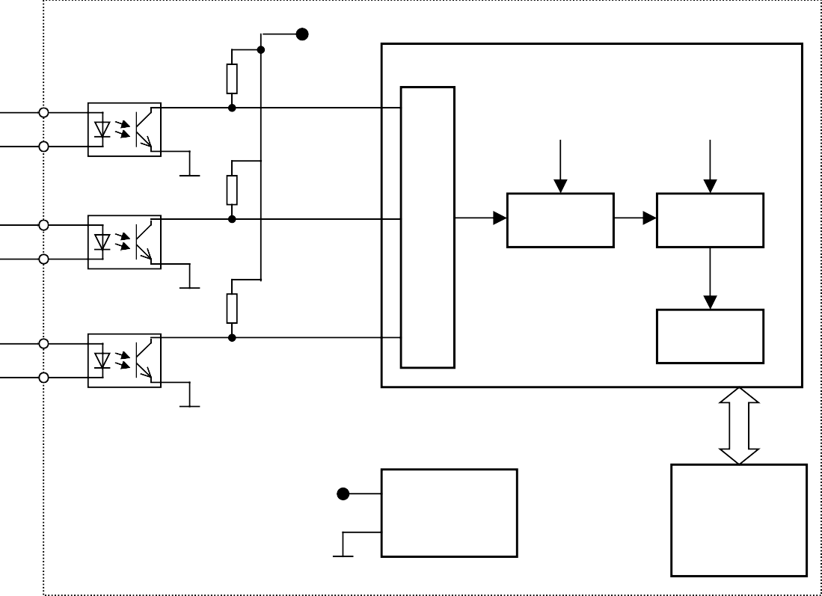Pulse
+5В
Встроенный микроконтроллер
Значение счетчика
Блок сравнения
Порог достигнут
+5В
Источник питания
Интерфейс шины контроллера
Пороговые значения
Начальное значение
Первичная обработка импульса

Direction

Gate

Рис. 2.18. Функциональная схема модуля быстрого счёта

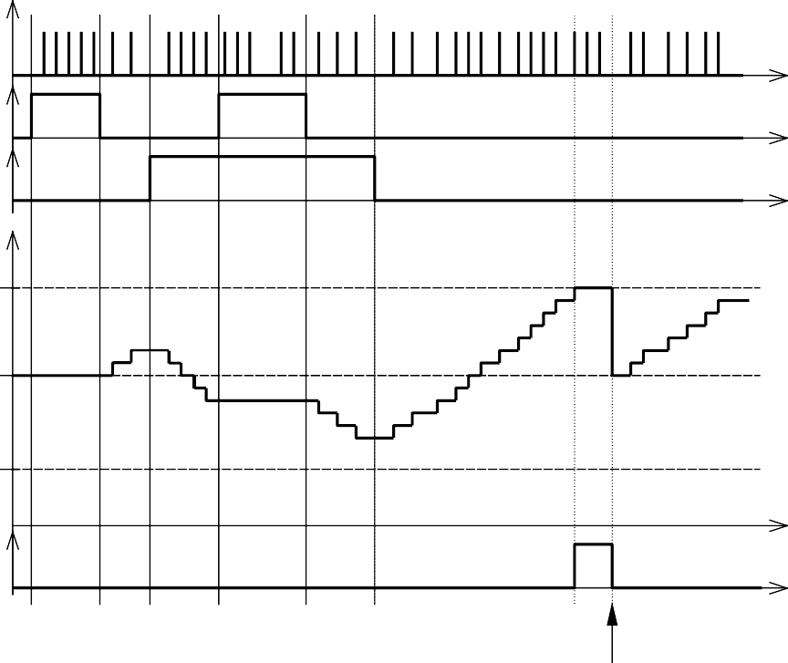
Pulse

Gate

Direction

Верхний
порог
Значение счётчика

Начальное значение

Нижний порог
Порог достигнут

Сброс счётчика

Рис. 2.19. Диаграмма работы модуля счёта импульсов

Поскольку алгоритм обработки импульсов реализуется на встроенном кон- троллере модуля быстрого счёта, то обычно модуль быстрого счёта может высту- пать и в роли модуля измерения частоты. Фактически, модуль измерения частоты

- это тот же модуль быстрого счёта, но с другим алгоритмом обработки сигнала. Частота определяется как количество импульсов в единицу времени. Результат работы модуля − формирование логической единицы в случае выхода измеряемой частоты за границы заданного диапазона.
Функциональная схема модуля измерения частоты представлена на рис. 2.20. Переменная «Значение счётчика» инкрементируется всякий раз, когда приходит очередной импульс. Частота поступления импульсов рассчитывается как отноше- ние количества импульсов, пришедших за период усреднения, к величине периода усреднения. Если рассчитанное значение частоты выходит за пределы пороговых значений, то переменной «Порог достигнут» присваивается значение логической единицы. Которая удерживается до тех пор, пока не будет сброшена специальной командой из программы ПЛК.

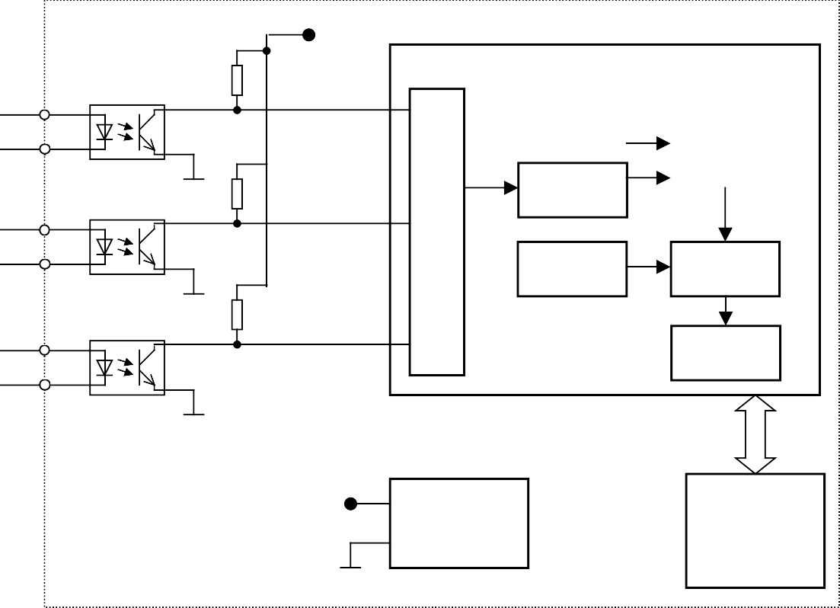Pulse
+5В
Встроенный микроконтроллер
Значение счетчика

Пороговые значения
Блок сравнения

Порог достигнут
+5В
Источник питания
Интерфейс шины контроллера
Расчёт частоты
Период усреднения
Первичная обработка импульса

Direction (не исполь-
зуется)

Gate

Рис. 2.20. Функциональная схема модуля измерения частоты

Чаще всего модуль измерения частоты объединяется с модулем быстрого счёта, а режим работы модуля задаётся во время конфигурации модуля.

Модуль аналогового ввода
Обработка аналоговых сигналов начинается с фильтрации всех высокочас- тотных помех, наводимых в сигнальных проводах при передаче сигнала, с помо- щью фильтра низких частот (ФНЧ, рис. 2.21). Отфильтрованные измерительные

сигналы собираются в мультиплексоре. Это устройство, которое имеет адресные входы, несколько информационных входов и один выход. В зависимости от адре- са, один из входов коммутируется на выход. Основное назначение мультиплексо- ра – уменьшить общую стоимость модуля аналогового ввода за счёт применения только одного устройства обработки сигналов (в данном случае – аналогово- цифровой преобразователь, АЦП), которое обычно существенно дороже мультип- лексора для всех входных сигналов. В АЦП происходит преобразование аналого- вого сигнала в цифровой. К выходам АЦП подключаются параллельно все реги- стры данных (РД) буфера данных [1].

Шина управления
Системный интерфейс
Шина адреса
Шина данных
Модуль AI
Буфер данных
WR
«1»
Дешиф- ратор
Мульти- плексор
ФНЧ
ФНЧ
ФНЧ
ФНЧ
ФНЧ
ФНЧ
ФНЧ
ФНЧ
РД #7
РД #6
РД #5
РД #4
РД #3
РД #2
РД #1
РД #0

Логика управления обменом по шине

Логика управления переключениями

АЦП

AI0

AI7

Рис. 2.21. Функциональная схема модуля ввода аналоговых сигналов

С помощью мультиплексора входы модуля поочерёдно подключаются ко входу АЦП. Одновременно с переключениями мультиплексора дешифратор бу- фера данных переключает подачу разрешающего сигнала «запись» (WR) на управляющий вход очередного регистра данных. Таким образом, цифровой сиг- нал на выходе АЦП, соответствующий i-тому входу запоминается в i-том регист- ре данных локальной памяти модуля. Управление переключениями мультиплек- сора и дешифратора осуществляет функциональный узел «Логика управления пе- реключениями», который обычно реализуется микроконтроллером модуля. Час-

тота переключений мультиплексора определяется временем АЦ-преобразования, что, в свою очередь, влияет на стоимость АЦП и модуля аналогового ввода в це- лом: чем меньше время преобразования, тем выше стоимость. От времени АЦ-преобразования зависит и частота обновления значений в регистрах данных. Так, например, для модуля аналогового ввода со временем АЦ-преобразования 500 мс и восемью каналами, значение в регистре данных для каждого входа будет обновляться один раз в четыре секунды. Другими словами – частота сканирования или частота выборки в этом случае составляет 0,25 Гц.
Таким образом, модуль аналогового ввода представляет собой экстраполятор нулевого порядка с определённым периодом квантования. Экстраполятор нулево- го порядка может рассматриваться как фильтр низких частот (теорема Котельни- кова-Шеннона, [2]), в связи с этим некоторые производители модулей позволяют настраивать время АЦ-преобразования. Иногда от настроенного времени АЦ-преобразования зависит точность преобразования.
Буфер данных (локальная память модуля) хранит результаты последнего из- мерения значений сигналов для каждого входа. По запросу центрального процес- сора эти данные передаются по системной шине для размещения в соответствую- щей области памяти.
Электрическая схема модуля аналогового ввода представлена на рис. 2.22. В составе модуля используются два мультиплексора (АМХ) – по одному на каж- дый провод измерительной цепи. Использование одного мультиплексора можно встретить в модулях с общей точкой подключения каналов, однако обычно такие модули редко используются, поскольку такая конструкция приводит к возникно- вению резистивной связи между измерительными каналами. Иногда два аналого- вых мультиплексора конструктивно объединяются в одну микросхему.
Обратите внимание, гальваническая развязка расположена после АЦП. Хотя АЦП – дорогое устройство, однако, изготовление гальванической развязки анало- гового сигнала с линейной характеристикой ещё более дорогостоящая и трудно- осуществимая задача, поэтому гальванически развязывают линии передачи дис- кретных сигналов после АЦП.
При подключении токовых информационных сигналов сила тока оценивается по падению напряжения на шунтирующем сопротивлении с известным номина- лом. Многие производители встраивают прецизионные шунтирующие сопротив- ления в модули аналогового ввода, поэтому при измерении токового сигнала дос- таточно подключить сопротивление параллельно входу модуля аналогового ввода (рис. 2.23).

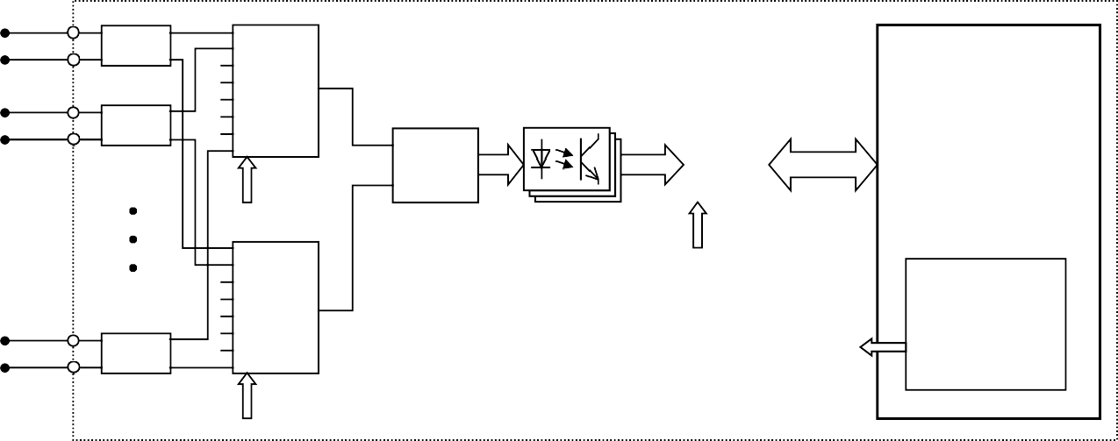Д0
AI0
ФНЧ
AI1
Встроенный микроконтроллер
AMX
ФНЧ
АЦП
Адрес
Адрес
AI7
AMX
ФНЧ
Адрес
Управление переключе- ниями
Адрес

ОЗУ

Интерфейс шины контроллера

Д1

Д7

Рис. 2.22. Электрическая схема модуля аналогового ввода

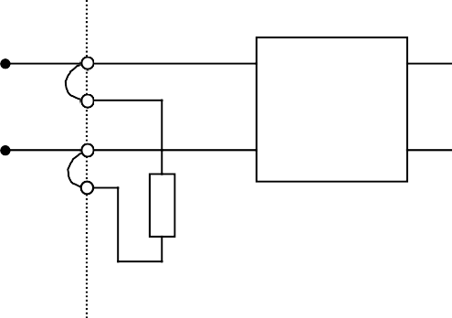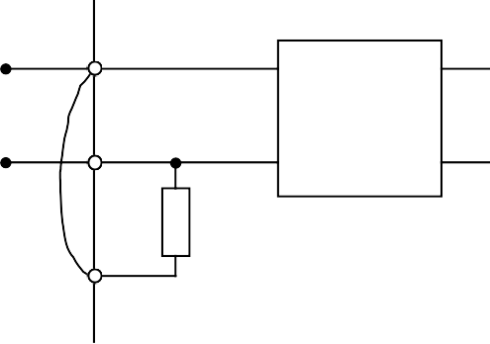Д0 Д0
AI0
ФНЧ
Rш внутр
AI0
ФНЧ
Rш внутр

Рис. 2.23. Варианты электрических схем подключения токовых сигналов с использованием встроенных шунтирующих резисторов

Основные характеристики модуля аналогового ввода:
  - количество входов (каналов) и способ подключения сигнальных линий (с
общим проводом, изолированные). Для каналов с общим проводом указывается количество входов в группах;
  - типы подключаемых датчиков (унифицированный вход напряжения или
тока, термопара, терморезистор, тензодатчик);
  - диапазон изменения входного сигнала (в зависимости от типа датчика),
[В, мА, тип термопары, тип терморезистор, Ом];
  - способ передачи аналогового сигнала (дифференциальный, с относитель-
ной землёй);
  - максимально допустимая разность потенциалов между входами модуля.
Этот параметр определяется характеристиками мультиплексора. При превышении установленного значения мультиплексор может сгореть;
  - разрешающая способность АЦП, [бит];
  - полоса пропускания, [Гц];

•
[мс];
•
частота выборки или сканирования, [Гц], или время АЦ-преобразования,

для входного сигнала напряжения указывается входное сопротивление,

[МОм];
  - погрешность АЦП, [%];
  - температурный дрейф нуля, [мкВ/°С];
  - наличие гальванической развязки.
При обработке данных полученных от модуля аналогового ввода, необходи- мо учитывать, что диапазон измеряемого сигнала обычно немного меньше диапа- зона изменения значений на выходе АЦП. Такая организация работы АЦП позво- ляет предоставить программисту дополнительные возможности по обработке цифровых данных. Например, для модуля аналогового ввода контроллера Quan- tum 140 AVI 030 00 компании Schneider Electric с шестнадцатиразрядным АЦП, имеет место следующий способ преобразования (табл. 2.2) [28]. Благодаря этому, из программы можно протестировать режим работы датчика и исправность сиг- нальных линий.

Таблица 2.2.
Диапазон изменения цифрового сигнала на выходе АЦП модуля аналогового ввода 140 AVI 030 00
Диапазон изменения входного сигнала | Разряды АЦП
Диапазон изменения входного сигнала | Меньше нижней  границы диапазона | Норма | Больше верхней  границы диапазона
–10… +10 В | <768 | 768…64 768 | >64 768
–5…+5 В, –20…20 мА | <16 768 | 16 768…48 768 | >48 768
0… +10 В | – | 0…64 000 | >64 000
0… +5 В, 0…20 мА | – | 0…32 000 | >32 000
+1…+5 В, 4…20 мА | <6 400 | 6 400…32 000 | >32 000

Модуль аналогового вывода
Функциональная схема модуля аналогового вывода представлена на рис. 2.24. Значения из области аналоговых выводов пересылаются в локальную память модуля. К информационным выходам каждого регистра данных (РД) через гальваническую развязку (ГР) подключен цифроаналоговый преобразователь (ЦАП), который преобразует цифровой код на входе в уровень напряжения на вы- ходе. Аналоговый сигнал с выхода ЦАП поступает на фильтр низких частот и да- лее, через выходной усилительный каскад (ВК) – на входы исполнительных уст- ройств и механизмов. Здесь уже не используется мультиплексор. Во-первых, стоимость ЦАП не так высока, а во-вторых, и это главное, при использовании

мультиплексора пришлось бы включать в состав модуля функциональное устрой- ство способное хранить значение сигнала не в виде цифрового кода, а в аналого- вой форме в виде уровня напряжения, что труднореализуемо.

Шина управления
Шина адреса
Шина данных
Системный интерфейс
Модуль AO
ВК
ФНЧ
ЦАП
ГР
РД #7
ВК
ФНЧ
ЦАП
ГР
РД #6
ВК
ФНЧ
ЦАП
ГР
РД #5
ВК
ФНЧ
ЦАП
ГР
РД #4
ВК
ФНЧ
ЦАП
ГР
РД #3
ВК
ФНЧ
ЦАП
ГР
РД #2
ВК
ФНЧ
ЦАП
ГР
РД #1
ВК
ФНЧ
ЦАП
ГР
РД #0
Буфер данных

Логика управления обменом по шине

AO0

AO7

Рис. 2.24. Функциональная схема модуля вывода аналоговых параметров

Реализация выходного усилительного каскада может быть выполнена раз- личными способами. Например, компания ICPCon (Тайвань) [29] при реализации модуля аналогового вывода I-8024 использует следующую схему (рис. 2.25). Ана- логовый сигнал может передаваться напряжением, либо током. В случае исполь- зования аналогового сигнала напряжения, исполнительное устройство подключа- ется к выходам U и GND. Фактически, на выходе модуля поддерживается задан- ное напряжение, при этом реальное напряжение на исполнительном механизме никак не контролируется. В случае использования токового сигнала, на клемму выхода U дополнительно подключается выход I, который используется для орга- низации обратной связи по току.

РД
ЦАП
ИМ

Рис. 2.25. Электрическая схема реализации аналогового вывода на примере модуля ICPCon I-8024
U

I
Rвнутр
GND
ФНЧ

Компания Siemens использует более сложную, но и более точную схему реа- лизации аналогового вывода с обратными связями, как по току, так и по напряже- нию (рис. 2.26) [30]. В случае передачи аналогового сигнала токовым сигналом, исполнительный механизм подключается к клеммам модуля I+ и GND. Сила тока в цепи при этом контролируется встроенным микроконтроллером по падению на- пряжения на внутреннем шунте R_{внутр} с помощью АЦ-преобразования. При пере- даче аналогового сигнала напряжением, для того, чтобы избежать погрешности, связанной с падением напряжения на соединительных проводах, непосредственно к исполнительному механизму подключаются измерительные провода, которые позволяют измерить падение напряжения на исполнительном механизме. С дру- гой стороны эти провода подключаются на клеммы модуля U_{изм}+ и U_{изм}– и с по- мощью АЦ-преобразования оцениваются встроенным микроконтроллером, кото- рый корректирует значение на входе ЦАП, чтобы обеспечить заданное напряже- ние на исполнительном механизме. Благодаря большому входному сопротивле- нию АЦП, ток в измерительной цепи, а значит и падение напряжения на измери- тельных проводах очень мало.

Рис. 2.26. Электрическая схема реализации аналогового вывода на примере модуля Simatic S7-332
Rвнутр
U+, I+
ЦАП
ФНЧ
GND
ИМ
АЦП
Uизм+
АЦП
Uизм–
Встроенный микроконтроллер

Основные характеристики модуля аналогового вывода:
  - количество и тип выходов (каналов) и способ подключения сигнальных
линий (с общим проводом, изолированные). Для каналов с общим проводом ука- зывается количество входов в группах;
  - диапазон изменения выходного сигнала, [В, мА];
  - разрядность ЦАП, [бит];
  - скорость нарастания сигнала, [В/с, мА/с]. Из-за конструктивных особенно-
стей ЦАП на его выходе невозможно получить скачкообразное изменение сигна- ла. При появлении скачка на входе ЦАП, напряжение на его выходе будет линей- но увеличиваться. Скорость этого увеличения и указывается в качестве характе- ристики модуля;

  - входное сопротивление нагрузки, [кОм];
  - максимальная ёмкость нагрузки, [мкФ];
  - максимальная индуктивность нагрузки, [Гн];
  - базисная и рабочая погрешности преобразования ЦАП, [%];
  - температурный дрейф нуля, [мкВ/°С, мкА/°С];
  - наличие гальванической развязки.

Вопросы для самоконтроля
    - Перечислите основные требования к аппаратной организации управляю- щих ЭВМ.
    - Назовите основные конструктивные элементы ПЛК.
    - Какой стандарт конструктивного исполнения модулей используется при построении ПЛК на базе шин VME и CompactPCI?
    - Модули какого размера используются при построении ПЛК на базе шин
VME и CompactPCI?
    - Какие принципиальные различия в организации обмена данными по шине между стандартами VME и CompactPCI?
    - Перечислите основные типы памяти ПЛК.
    - Что такое рабочий цикл ПЛК? Из каких фаз он состоит? В чём преимуще- ство организации исполнения программы ПЛК в виде рабочего цикла?
    - Чем различаются временные диаграммы циклического и периодического исполнения рабочего цикла ПЛК?
    - В чём различия между локальным, удалённым и распределённым спосо- бами подключения модулей ввода-вывода к ПЛК?
    - Перечислите и опишите основные режимы работы ПЛК. Какой тип рес- тарта обязательно присутствует у любого ПЛК?
    - Перечислите характеристики модулей центральных процессоров, моду- лей ввода и модулей вывода аналоговых и дискретных сигналов.
    - Приведите типовые электрические схемы дискретных и аналоговых мо- дулей ввода и модулей вывода.
    - Для чего в состав модулей ввода-вывода включается блок гальванической развязки?
    - Какими преимуществами и недостатками обладают модули дискретного вывода на базе транзисторных ключей, реле, симисторов?
    - Почему блок гальванической развязки в модуле аналогового ввода уста- навливается не до АЦП, а после, на цифровой шине?

    - Обязательно ли вхождение в состав модуля аналогового ввода мультип- лексора входных сигналов?
    - Какой тип модуля должен использоваться при подключении к ПЛК тер- мопары? порогового датчика уровня? энкодера? лампочки-индикатора?
    - Как подобрать величину шунтирующего сопротивления для подключения датчика с токовым выходом 4...20 мА к модулю аналогового входа, предназна- ченному для измерения напряжения в диапазоне 1...5 В?

3. ОБЩИЕ ПРИНЦИПЫ ПОСТРОЕНИЯ ПРОМЫШЛЕННЫХ СЕТЕЙ

ПРЕДПОСЫЛКИ ПРИМЕНЕНИЯ ПРОМЫШЛЕННЫХ СЕТЕЙ
До сих пор мы явно не говорили об аппаратной структуре системы управле- ния, для удобства полагая, что в системе присутствует одна управляющая ЭВМ, к которой через модули ввода-вывода подключаются датчики и исполнительные механизмы. Такая структура автоматизированных систем управления действи- тельно применялась на заре появления ЭВМ. Однако, при построении системы автоматизированного управления оборудованием, рассредоточенным на большой площади, с большим количеством контролируемых параметров приходится вы- полнять дорогостоящие монтажные работы для сбора всех сигнальных линий в одну точку – место установки контроллера. И если раньше такое построение сис- темы оправдывалось высокой стоимостью цифровой техники, то в настоящее время в большинстве случаев становится экономически целесообразной установка на площади цеха или участка нескольких локальных контроллеров или интеллек- туальных устройств связи с объектом, объединённых в единую сеть [31].
В целом идея выглядит так: необходимо вынести часть модулей ввода- вывода поближе к местам установки датчиков и исполнительных механизмов (рис. 3.1). К сожалению, этого нельзя сделать, просто удлинив системную шину ПЛК (рис. 3.1, б). Системная шина реализуется с помощью группы параллельных проводников и, для нормальной работы шины, их физические и геометрические характеристики должны быть одинаковыми, что довольно трудно обеспечить на значительном расстоянии. Кроме того, нельзя забывать о влиянии различных ис- точников помех и о взаимном влиянии проводников друг на друга. И то и другое влияние увеличивается с ростом длины системной шины. Выход из этой ситуации состоит в применении последовательного интерфейса для организации связи ПЛК с распределённым вводом-выводом. При этом в состав ПЛК и каждого узла рас- пределённого ввода-вывода вводится дополнительный модуль – сетевой адаптер или коммуникационный контроллер (рис. 3.1, в), который обеспечивает передачу данных по сети. Сетевой адаптер играет роль своеобразного моста, осуществ- ляющего преобразование данных передающихся по параллельному интерфейсу системной шины в последовательный интерфейс промышленной сети. Другими словами, он позволяет осуществить переход от параллельной передачи данных к последовательной и обратно.

БП | ЦП | В/В | В/В | В/В | В/В | В/В | В/В | В/В

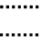а)
б)
БП ЦП СА
В/В
В/В
БП ЦП
В/В
В/В
В/В В/В В/В В/В
В/В

в)
БП СА
В/В
В/В
БП СА
В/В
В/В
БП – блок питания, ЦП – модуль центрального процессора, В/В – модуль ввода-вывода, СА – сетевой адаптер.
Рис. 3.1. Этапы «замены» системной шины промышленной сетью

Помимо сокращения суммарной длины сигнальных проводов автоматизиро- ванной системы управления, использование промышленных сетей обладают и другими преимуществами. Стоимость работ по установке, тестированию, вводу в эксплуатацию и сопровождению централизованной системы гораздо выше, чем у распределённой. Использование промышленной сети позволяет легко подключать дополнительные узлы распределённого ввода-вывода, т.е. обеспечивает масшта- бируемость АСУ ТП. Кроме того, применение промышленных сетей позволяет включать в состав АСУ ТП интеллектуальные датчики и исполнительные меха- низмы, реализующие локальные САУ и «разгружающие» управляющую ЭВМ.

СТАНДАРТИЗАЦИЯ В ПРОМЫШЛЕННОСТИ
Применение распределённого ввода-вывода поставило перед разработчиками проблему разработки общих принципов подключения устройств распределённого ввода-вывода. Естественно, эти принципы были оформлены в виде стандартов, описывающих правила взаимодействия подключаемых устройств – стандарты промышленных сетей. Промышленные сети также называют полевыми сетями (дословный перевод термина fieldbus из иностранной литературы). Их выделяют в отдельную группу, чтобы не путать с локальными вычислительными сетями, ко- торые также могут использоваться в составе системы промышленной автоматиза- ции, но для решения совсем других задач.

Вообще, в системах промышленной автоматизации выделяют пять уровней
(рис. 3.2):
- Ввод/вывод (В/В) (Input/Output – I/O). На данном уровне «работают» уст- ройства связи с объектом (УСО). К ним относятся датчики, исполнительные уст- ройства и устройства удалённого сбора данных (УУСД).
- Управление вводом/выводом. Управление вводом/выводом чаще всего осуществляется программируемыми логическими контроллерами (ПЛК). Кроме того, имеется целый класс устройств – интеллектуальные датчики и интеллекту- альные исполнительные механизмы, которые реализуют в себе функции первого и второго уровней.
- Диспетчерское управление и сбор данных (Supervisory Control and Data Acquisition – SCADA). Этот и следующие уровни реализуются с помощью про- граммного обеспечения. Обычно программное обеспечение SCADA-систем ис- полняется на компьютерах, стоящих непосредственно в цехах. Часто это про- мышленные и панельные рабочие станции с повышенной надёжностью.
- Управление процессом производства. На этом уровне работают системы автоматизации управленческой и финансово-хозяйственной деятельности.
- Планирование ресурсов предприятия (уровень стратегического управле- ния).
Первые три уровня относят к автоматизированным системам управления технологическими процессами (АСУ ТП), последние два – к автоматизированным системам управления предприятием (АСУП).
В настоящее время вместо понятия АСУП используется более точное поня- тие «интегрированные системы планирования ресурсов предприятия» (Enterprise Resource Planning Systems – ERP-системы). Под ними понимают системы, в кото- рых функционально объединяются существовавшие ранее как автономные систе- мы для решения задач автоматизации учёта и управления производством, финан- сами, снабжением и сбытом, кадрами и информационными ресурсами. Техниче- скую базу современных ERP-систем, использующих преимущественно распреде- лённую архитектуру клиент-сервер, составляют серверы и рабочие места пользо- вателей, объединённые локальными вычислительными сетями [32]. На россий- ском рынке наиболее известными ERP-системами являются системы «1С», «Па- рус».
При разработке систем промышленной автоматизации решаются и аппарат- ные, и программные задачи: первый и частично второй уровень составляют аппа- ратную базу для программного обеспечения верхних слоев.

V уровень
Сервер, СУБД
Локальная вычислительная сеть
Промышлен- ная рабочая станция
Промышленная сеть
IV уровень

III уровень

II уровень
I уровень
Д Д
Д
ИМ
Т Е Х Н О Л О Г И Ч Е С К И Й П Р О Ц Е С С
УУСД

ИД
ПЛК
ПЛК
Д – датчик; ИМ – исполнительный механизм; ИД – интеллектуальный датчик; УУСД – устройство удалённого сбора данных; ПЛК – программируемый логический контроллер; СУБД – система управления базой данных
Рис. 3.2. Типовая структура системы управления предприятием

Чтобы повысить скорость устранения неполадок и монтажа оборудования в целом, каждое из устройств использующихся для построения АСУ ТП, относят к тому или иному уровню, для которого определены стандарты сопряжения с дру- гими уровнями. Так для сопряжения I и II уровней определены стандартные уров- ни напряжения для дискретных сигналов и стандартные диапазоны изменения на- пряжения и тока для аналоговых. Для взаимодействия устройств II уровня между собой, а также с устройствами III уровня используется промышленная сеть, реа- лизующая тот или иной стандарт организации сети. Для взаимодействия III, IV и V уровней используются стандарты, определяющие протоколы обмена между разными программами, а также способы доступа к информации, хранящейся в ба- зе данных.

ОСНОВНЫЕ СЕТЕВЫЕ ТОПОЛОГИИ
Объединение нескольких устройств в одну сеть подразумевает, что все уст- ройства имеют доступ к среде передачи и руководствуются общими для всех уз- лов данной сети правилами обмена информацией – протоколом. В качестве среды

передачи могут использоваться различные конструкции электрических кабелей – витая пара и коаксиальный кабель, оптические кабели со стеклянными или пла- стиковыми волокнами, радиоканал.
В зависимости от используемой среды передачи, могут применяться различ- ные сетевые топологии – способы сетевого объединения устройств. Помимо то- пологии физического соединения узлов с помощью среды передачи необходимо отдельно рассматривать способ управления доступом к среде передачи. В зависи- мости от того, какая топология используется на физическом уровне, возможны различные способы организации управления доступом [33].
Топология «звезда»
В данной топологии вся информация передаётся через некоторый централь- ный узел. Каждое устройство имеет свою собственную среду соединения с цен- тральным узлом. Все периферийные узлы могут обмениваться друг с другом только через центральный узел. Преимущество этой структуры в том, что никто другой не может влиять на среду передачи. С другой стороны, центральный узел должен быть исключительно надёжным устройством.
Топология «кольцо»
В кольцевой структуре информация передаётся от узла к узлу по физическо- му кольцу. Приёмник получает данные и передаёт их вместе со своей квитанцией подтверждения следующему устройству в сети. Когда начальный передатчик по- лучает свою собственную квитанцию, это означает, что его информация была корректно получена адресатом.
Отказ в работе хотя бы одного узла приводит к нарушению работы кольца, а, следовательно, и к остановке всех передач. Чтобы этого избежать, необходимо включать в сеть автоматические переключатели, которые берут на себя инициати- ву, если узел перестал работать. То есть, они позволяют включать/выключать от- дельные узлы без прерывания нормальной работы сети.
Топология «шина»
В шинной структуре все устройства подсоединены к общей среде передачи данных или шине. По концам шины устанавливаются согласующие сопротивле- ния – терминаторы, предотвращающие отражение сигнала от конца шины. В от- личие от «кольца» и «звезды» адресат получает свой информационный пакет без посредников.
Преимущества шинной топологии заключаются в простоте организации сети и низкой стоимости. Недостатком является низкая устойчивость к повреждени- ям – при любом обрыве кабеля вся сеть перестает работать, а поиск повреждения весьма затруднителен.

Управление доступом к среде передачи
Чаще всего, при организации промышленных сетей используется шинная то- пология, которая требует жесткой регламентации доступа к среде передачи (про- токол доступа). Существует два метода регулирования такого доступа, известного ещё под термином «шинный арбитраж»:
- «фиксированный мастер» (централизованный контроль шины): доступ к
шине контролируется центральным узлом – мастер-узлом;
- «плавающий мастер» (децентрализованный контроль шины): благодаря
собственному интеллекту каждое устройство само определяет регламент доступа к шине.
В случае централизованного контроля за доступом к шине выделяется узел с правами мастера (master, ведущее устройство, шинный контроллер). Право ини- циировать циклы чтения/записи на шине имеет только мастер-узел. Он адресует каждого пассивного участника (slave, ведомое или подчинённое устройство), обеспечивает их данными и запрашивает у них данные. Если вдруг мастер «сло- мался», то и циклы обмена по шине останавливаются.
Именно по этой причине децентрализованный контроль с переходящими функциями мастера от одного узла сети к другому получил наибольшее внимание и развитие. Здесь права мастера назначаются группе устройств сети. Широко приняты и используются две модели децентрализованного доступа:
- модель случайного доступа к шине (CSMA/CD);
- модель с передачей маркера (Token Passing Model).
Случайный метод доступа к шине (CSMA/CD)
Известным механизмом управления сетью шинной конфигурации является метод множественного доступа с контролем несущей и обнаружением конфлик- тов (Carrier Sense Multiple Access with Collision Detection, CSMA/CD). Широко из- вестна реализация этого метода – спецификация Ethernet.
Все узлы шины имеют право передавать данные. Каждый из них постоянно прослушивает шину. Если шина свободна, любой из участников сети может за- нять шину под свой цикл передач. В том случае, когда несколько узлов претен- дуют на шину одновременно, это приводит к так называемому конфликту (колли- зии), и тогда все «претенденты снимают свою заявку».
Затем каждый из участников включает генератор случайных чисел, который задаёт случайный интервал ожидания до следующего момента запроса шины.
Метод CSMA/CD получил широкое распространение в офисных системах и наиболее эффективен в условиях относительно низкой общей загрузки канала пе-

редачи данных (менее 30%). В условиях большей загрузки канала выгоднее ис- пользовать сети, реализующие модель с передачей маркера.
Метод передачи маркера (The Token Passing Method)
В этом методе маркер (token), специальный пакет данных, владелец которого имеет право инициировать циклы обмена по сети, передаётся от узла к узлу по ло- гическому кольцу.
Этот метод предлагает каждому участнику сети «справедливое» разделение сетевых ресурсов в соответствии с их запросами. Принцип передачи маркера ис- пользуется в системах, где реакция на события, возникающие в распределённой системе, должна проявляться за определённое время (системы реального време- ни).
В кольцевой топологии невозможно применение централизованного контро- ля. Единственно возможный в данной топологии метод управления доступом – метод передачи маркера.
В топологии «звезда», в зависимости от способа физического подключения устройств к центральному узлу возможно применение как централизованного, так и децентрализованного метода управления доступом к среде передачи. Если цен- тральный узел выступает в роли фиксированного мастера сети, то каждый канал связи «периферийный узел – центральный узел» можно рассматривать как неза- висимое соединение двух устройств. Такое соединение называют «точка – точка» (point-to-point, PtP). Возможность и необходимость обмена данными между пери- ферийными узлами, подключенными к центральному узлу, определяется исклю- чительно программным обеспечением центрального узла.
Если же центральный узел выступает в роли пассивного объединительного устройства (концентратор, hub), служащего для электрического подключения уз- лов сети к единой среде передачи, то в этом случае «звезда» фактически стано- вится «шиной», и для неё тогда применимы все способы шинного арбитража.

Основные виды топологий можно сравнить по трём основным критери- ям [33]:
- режим доступа к сети;
- надёжность сети;
- возможность изменения числа узлов сети.
Сравнение основных топологий представлено в табл. 3.1.

Таблица 3.1.
Сравнительные характеристики основных топологий
Сравнительные  характеристики | Звезда | Кольцо | Шина
1. Режим доступа | Доступ через центральный узел. | Децентрализованный доступ. Доступ от узла к узлу. | Возможен централизованный и децентрализованный  доступ.
2. Надёжность | Сбой центрального узла – сбой всей сети. | Сбой узла – сбой всей сети. | Сбой любого узла не  приводит к сбою всей сети.¹
3. Расширяемость | Ограничено числом  физических портов на центральном узле | Возможно увеличение числа узлов, но время  ответа увеличивается | Возможно увеличение числа узлов.
¹Кроме мастер-узла при централизованном контроле за доступом к шине

МОДЕЛЬ ВЗАИМОДЕЙСТВИЯ ОТКРЫТЫХ СИСТЕМ
Объединение в одну цифровую сеть нескольких устройств – это только на- чальный шаг к эффективной и надёжной работе системы связи между ними. В до- полнение к аппаратным требованиям предъявляется также ряд программных тре- бований. Там, где системы связи, или сети, гомогенные (однородные), то есть объединяют устройства одного производителя, эти проблемы, как правило, реше- ны. Но когда речь идет о построении сети из устройств различных производите- лей – эти проблемы обретают множественный характер [33].
Системы, являющиеся уникальными (т.е. их делает и поддерживает только один производитель), работающие по уникальным протоколам связи, получили название «закрытых систем» (closed/proprietary systems), большинство таких сис- тем зародилось во времена, когда проблема интеграции изделий других произво- дителей не считалась актуальной.
«Открытые системы» (open systems) приводят специфические требования в соответствие интересам всех. Только при использовании принципов открытых систем интеграция изделий разных производителей в одну сеть может быть реше- на без особых проблем.

В 1978 году Международной организацией по стандартизации (ISO, Interna- tional Standards Organization) в противовес закрытым сетевым системам и с целью разрешения проблемы взаимодействия открытых систем с различными видами вычислительного оборудования и различающимися стандартами протоколов была предложена «Описательная модель взаимодействия открытых систем» (модель ВОС, OSI-модель, Open System Interconnection model). Модель ВОС предлагает

структуру для идентификации и разграничения различных составляющих комму- никационного процесса.
Модель ВОС не связана с конкретными реализациями и описывает коммуни- кационный процесс в абстрактных понятиях. Модель ВОС − это концептуальная модель процесса коммуникации, основанная на разбиении этого процесса на не- сколько функциональных уровней, каждый из которых взаимодействует только со своими непосредственными соседями. Такой подход позволяет предоставлять ус- луги, скрывая при этом механизм реализации, а значит обеспечить определённую степень совместимости и взаимозаменяемости.
Ниже представлены все уровни и функции этой модели [1, 33, 34].
- Физический уровень (Physical Link Layer)
Представляет собой физическую среду передачи – электрическую или опти- ческую – с соответствующими интерфейсами к сопрягаемым объектам, которые называются станциями (stations) или узлами (nodes). Все вопросы, касающиеся среды передачи, уровней сигналов и частот, кодирования данных, методов пере- дачи, формы и типов разъёмов и т.п. рассматриваются на этом уровне. Физиче- ский уровень является единственной материальной связью между узлами.
- Уровень канала данных (Data Link Layer)
Реализует функции, связанные с формированием и передачей кадров (frames) от одного узла к другому, обнаружением и исправлением ошибок, возни- кающих на физическом уровне. При появлении ошибки, например, из-за помех на линии, на этом уровне запрашивается повторная передача повреждённого кадра. В результате канальный уровень обеспечивает верхние уровни услугами по без- ошибочной передаче данных между узлами. Если несколько устройств использу- ют общую среду передачи, то на этом уровне также осуществляется управление доступом к среде. Обычно функции этого уровня реализованы в сетевом адаптере.
- Сетевой уровень (Network Layer)
Устанавливает маршрут и контролирует прохождение сообщений от источ- ника к узлу назначения. Маршрут может состоять из нескольких физических сег- ментов сетей, не связанных непосредственно. На данном уровне работают мар- шрутизаторы.
- Транспортный уровень (Transport Layer)
Управляет доставкой сообщений от источника к приёмнику. Этот уровень представляет собой интерфейс между прикладным программным обеспечением, запрашивающим передачу данных, и физической сетью, представленной первыми тремя уровнями. Одна из главных задач транспортного уровня – обеспечить неза- висимость верхних уровней от физической структуры сети, в частности от мар-

шрута доставки сообщений. Транспортный уровень несёт ответственность за про- верку правильности передачи данных от источника к приёмнику и доставку дан- ных к прикладным программам.
- Сеансовый уровень (Session Layer)
Отвечает за установку, поддержку синхронизации и управление соединением (сеансом связи, диалогом) между объектами уровня представления данных. На этом уровне, в частности происходит удалённая регистрация в сети.
- Уровень представления данных (Presentation Layer)
Обеспечивает синтаксическую модель данных, т.е. кодирование и преобразо- вание неструктурированного потока бит с предыдущего уровня в формат, понят- ный приложению-получателю на следующем уровне или, иначе говоря, восста- новление исходного формата данных – сообщение, текст, рисунок и т.п.
Задачей уровня является трансляция данных из одного формата в другие, сжатие/распаковка данных и их шифровка/расшифровка при необходимости. Этот уровень включает функции дисковой и сетевой операционных систем.
- Уровень приложений (Application Layer).
Самый верхний уровень, на котором решаются, собственно, прикладные за- дачи. На этом уровне работают приложения, с которыми имеет дело пользователь. Этот уровень является наивысшим и, в то же время единственным не полностью скрытым от пользователя.

В процессе передачи сообщение проходит от уровня 7 до уровня 1 передаю- щей системы, причем каждый уровень добавляет к нему свой заголовок или под- вергает его какой-либо обработке. Кадры, составляющие сообщение, передаются через среду связи в принимающую систему, где, проходя через уровни от первого до седьмого, они лишаются заголовков и вновь собираются в сообщение.
Физический уровень – единственный имеющий материальное воплощение (аппаратную реализацию). Остальные уровни представляют собой наборы правил или описания вызовов функций, реализованные программными средствами. Три нижних уровня называются сетевыми или коммуникационными уровнями, так как они отвечают за доставку сообщений. Три верхних уровня относятся к приклад- ному программному обеспечению и связаны с содержательной стороной сообще- ний. Четвертый, транспортный уровень, осуществляет связь между коммуникаци- онно-ориентированными и проблемно-ориентированными уровнями.
Все, что находится выше седьмого уровня модели, это задачи, решаемые в прикладных программах. Идея семиуровневого открытого соединения состоит не в попытке создания универсального множества протоколов связи, а в обеспечении

«модели», в рамках которой могут быть использованы уже существующие раз- личные протоколы.
Основная идея модели ВОС довольно проста [1]. Два объекта, находящиеся на одном уровне, соединяются виртуальной (логической) связью. Для объектов виртуальная связь представляется реальным каналом связи, хотя виртуальное и физическое соединения совпадают только на первом уровне. Объекты обменива- ются данными в соответствии с протоколом, определённым для их уровня. На са- мом деле объекты запрашивают услуги непосредственно у нижележащего уровня с помощью вызова процедур (рис. 3.3), при этом внутренние механизмы недос- тупны запрашивающему объекту и могут измениться в любой момент без его уве- домления. Объект каждого уровня может взаимодействовать только с объектами своего уровня или с соседями.
Набор правил, определяющих начало, проведение и окончание процесса свя- зи между одноранговыми объектами называется протоколом. Сообщения, кото- рыми обмениваются одноранговые объекты, содержат либо пользовательские данные, либо являются протокольными (управляющими) сообщениями. Перед передачей на следующий, нижележащий, уровень к сообщению добавляется управляющая информация − заголовок уровня − в соответствии с протоколом, принятом на данном уровне. Результат напоминает матрёшек, которые вкладыва- ются друг в друга (рис. 3.4). Самая маленькая матрёшка соответствует исходному сообщению, т.е. прикладным данным, самая большая − тому, что в действитель- ности передаётся по физическому тракту. Протоколы и вызовы процедур описаны в документах модели ВОС и соответствующих стандартах с указанием конкрет- ного синтаксиса каждой функции и её параметров.

Узел 1 Узел 2

услуга

виртуальное соединение
уровень n

услуга
уровень n

вызов процедуры

услуга
вызов процедуры

услуга

промежуточные уровни
виртуальное соединение

промежуточные уровни

вызов процедуры

услуга

физическое соединение
уровень 1
уровень 1
вызов процедуры

услуга

Рис. 3.3. Виртуальное соединение одноранговых объектов в модели ВОС

Уровень |  | Заголовки (служебная информация уровня)
исходные данные |  |  |  |  |  |  |  | данные
7 – прикладной |  |  |  |  |  | #7 |  | данные
6 – представления |  | #6 |  |  |  | #7 |  | данные
5 – сеансовый |  |  |  |  |  |  |  | данные
4 – транспортный |  |  |  |  |  |  |  | данные
3 – сетевой |  |  |  |  |  |  |  | данные
2 – канальный | #2 | #3 | #4 | #5 | #6 | #7 |  | данные |  | CRC
1 – физический | #2 | #3 | #4 | #5 | #6 | #7 |  | данные |  | CRC
#5 | #6 | #7

CRC – циклический избыточный код или контрольная сумма
#4 | #5 | #6 | #7

#3 | #4 | #5 | #6 | #7

Рис. 3.4. Общая схема передачи информации между уровнями

Большинство промышленных сетей поддерживают 1-ый, 2-ой и 7-ой уровни модели ВОС: физический уровень, уровень передачи данных и уровень приложе- ний. Все другие уровни, как правило, избыточны.

УРОВЕНЬ ПРИЛОЖЕНИЙ В ПРОМЫШЛЕННЫХ СЕТЯХ
Уровень приложений обычно реализуется процедурами и функциями, дос- тупными программисту при разработке программы ПЛК. Это в первую очередь функции приёма и передачи данных, а также специальные функции диагностики, как самой сети, так и подключаемых к ней устройств. Вообще же функциональ- ность уровня приложений промышленных сетей довольно часто зависит от функ- циональности объединяемых сетью устройств. При узкой специализации про- мышленной сети набор команд может учитывать смысловую нагрузку передавае- мых данных.
Например, возможен вариант, когда каждый узел сети рассматривается как набор доступных для чтения и записи адресуемых ячеек памяти (регистров). В этом случае обмен информацией выполняется примерно такими командами:
«узлу номер N записать в регистр с номером A значение X», «считать значение из регистра с номером A узла номер N». Такой подход можно считать достаточно универсальным. Он применяется в семействе протоколов Modbus.
Возможно также использование менее универсальных команд, команд учи- тывающих специфику работы адресуемого узла, например, «считать из узла с но- мером N значение главной измеряемой величины», «записать в узел N новое зна- чение уставки регулируемой величины». Такие протоколы могут быть универ-

сальными для определённого класса устройств (например, HART-протокол), а мо- гут быть ориентированы только на конкретные устройства отдельного взятого производителя. В этом случае, производитель фактически разрабатывает свой собственный протокол обмена.

ПРОТОКОЛЫ КАНАЛЬНОГО УРОВНЯ
Построение сети начинается с организации физического тракта передачи данных. Однако, создание работоспособного физического тракта передачи – это первый шаг в построении надёжной коммуникационной системы. Второй шаг – гарантировать доставку данных без искажений. Помимо этого при подключении более чем одного передатчика к одному и тому же физическому тракту должен быть упорядочен их доступ к общему каналу. Все эти задачи рассматриваются на канальном уровне модели ВОС.
Физический уровень не обеспечивает защиту данных от помех и восстанов- ление повреждённых данных. Контроль правильности полученных данных осу- ществляется на уровнях выше физического и, в первую очередь, на канальном. Для этого применяются специальные протоколы и дополнительная информация в пакетах данных.
Канальный уровень обычно делиться на два подуровня: MAC (Media Access Control – управление доступом к среде) и LLC (Logical Link Control – управление логическим звеном данных). Подуровень MAC отвечает за организацию доступа нескольких передатчиков к одному физическому тракту передачи. Подуровень LLC обеспечивает установку и поддержку соединения для передачи кадров дан- ных от одного устройства к другому.

Последовательная передача данных
Первым этапом появления промышленных сетей можно считать момент, ко- гда для передачи измерительной информации от датчиков к УВМ стали использо- ваться цифровые каналы связи. Набор правил, описывающих взаимодействие двух электронных устройств, вычислительных систем или программ называется интерфейсом (interface). Интерфейс описывает элементы соединения и вспомога- тельные схемы управления, используемые для соединения устройств [16].
Для интерфейса, соединяющего (физически или логически) два устройства, различают три возможных режима обмена: дуплексный, полудуплексный и сим- плексный. Дуплексный режим позволяет по одному каналу связи одновременно передавать информацию в обоих направлениях. Он может быть асимметричным, если пропускная способность в направлениях «туда» и «обратно» имеет сущест- венно различающиеся значения, или симметричным. Полудуплексный режим по-

зволяет передавать информацию «туда» и «обратно» поочередно, при этом ин- терфейс имеет средства переключения направления канала. Симплексный (одно- сторонний) режим предусматривает только одно направление передачи информа- ции (во встречном направлении передаются только вспомогательные сигналы ин- терфейса).
По способу передачи информации интерфейсы подразделяются на парал- лельные и последовательные. В параллельном интерфейсе все биты передаваемого слова (обычно байта) выставляются и передаются по соответствующим парал- лельно идущим проводам одновременно. Последовательный интерфейс для пере- дачи данных использует одну сигнальную линию, по которой информационные биты передаются друг за другом последовательно, отсюда и название интерфейса. При рассмотрении интерфейсов важным параметром является пропускная способность. Технический прогресс приводит к неуклонному росту объёмов пе- редаваемой информации. Вполне очевидно, что при одинаковом быстродействии приёмопередающих цепей и пропускной способности соединительных линий по скорости передачи параллельный интерфейс должен превосходить последова- тельный. Однако повышение производительности за счёт увеличения тактовой частоты передачи данных упирается в волновые свойства соединительных кабе- лей. В случае параллельного интерфейса начинают сказываться задержки сигна- лов при их прохождении по линиям кабеля, и, что самое неприятное, задержки в разных линиях интерфейса могут быть различными вследствие неидентичности проводов и контактов разъёмов. Для надёжной передачи данных временные диа- граммы обмена строятся с учетом возможного разброса времени прохождения сигналов, что является одним из факторов, сдерживающих рост пропускной спо- собности параллельных интерфейсов. В последовательных интерфейсах, конечно же, есть свои проблемы повышения производительности, но, поскольку в них ис- пользуется меньшее число линий (в пределе – одна), то повышение пропускной
способности линий связи обходится дешевле.
Другим немаловажным параметром интерфейса является допустимое удале- ние соединяемых устройств. Оно ограничивается как частотными свойствами ка- белей, так и помехозащищённостью интерфейсов. Часть помех возникает от со- седних линий интерфейса – это перекрёстные помехи, защитой от которых может быть применение витых пар проводов для каждой линии. Другая часть помех вы- зывается искажением уровней сигналов.
Последовательная передача позволяет сократить количество сигнальных ли- ний и увеличить дальность связи, что является определяющим фактором для при- менения последовательных интерфейсов на физическом уровне промышленных сетей.

Кодирование бит
Существуют два основных способа передачи битовой последовательности по физическому каналу [1]:
- посылка бит в линию в непосредственном или закодированном виде при
сохранении цифрового характера данных;
- модуляция несущей по амплитуде/частоте/фазе и передача модулирован-
ного сигнала.
Передача данных непосредственным способом
Непосредственный способ передачи цифровых данных является наиболее простым. При непосредственном кодировании, например, уровень напряжения 0 В представляет логический «0», а +10 В – логическую «1» (рис. 3.5). Возможно использование обратной кодировки – при «0» линия находится под высоким на- пряжением, а «1» соответствует низкий уровень напряжения. Широко использу- ется полярное кодирование – сигналы, соответствующие «0» и «1» имеют проти- воположные знаки по отношению к общей базе (например, логическому нулю со- ответствует +10 В, а логической единице соответствует –10 В). Прямое, обратное и полярное кодирования называются кодированием без возвращения к нулю (Non- Return to Zero – NRZ), так как в нём отсутствует обязательный переход к нулево- му уровню. Последовательность единиц будет поддерживать линию при постоян- ном высоком или низком потенциале в соответствии с принятой схемой кодиро- вания.

U
0 | 1 | 0 | 1 | 1 | 0 | 0 | 0
 |  |  |  |  |  |  |  | t

Рис. 3.5. Прямое двоичное кодирование без возвращения к нулю

Метод кодирования без возвращения к нулю прост, но чувствителен к поме- хам и искажениям. Вдобавок, при непосредственном применении NRZ- кодирования возникает ещё одна существенная проблема. Приёмник не может различить, где начинается и кончается каждый отдельный бит. Иными словами, чистое NRZ-кодирование не позволяет отличить отсутствие сообщения от после- довательности несущих информацию единиц. Кроме того, непосредственно по принимаемому сигналу приёмник не может определить ширину битового интер- вала и, соответственно, скорость передачи. Возможное решение – предварять ка-

ждое сообщение специальной преамбулой – последовательностью чередующихся нулей и единиц, обеспечивающих синхронизацию передатчика и приёмника. Од- нако при этом остается риск потери синхронизации в процессе передачи данных и их неправильной интерпретации. Наконец, если все импульсы имеют одинаковую полярность, распределённая ёмкость линии ведёт к накоплению постоянного электрического потенциала.
Все указанные проблемы решаются при кодировании с возвращением к нулю (Return to Zero – RZ) (рис. 3.6). В этом случае исходные данные комбинируются с сигналом синхронизации. Как и при прямом кодировании, здесь также определе- ны два уровня потенциала, один из которых соответствует логическому нулю, а второй – логической единице. Каждый бит начинается с определённого для его значения уровня потенциала, а в середине каждого битового интервала осуществ- ляется переход на нулевой уровень; фронт перехода используется для синхрони- зации приёмника. При другом типе RZ-кодирования применяются сигналы разной полярности (рис. 3.7). RZ-кодирование требует в два раза более широкой полосы, чем NRZ-кодирование, и соответствующая электроника интерфейсных устройств гораздо сложнее, однако достоинства метода отодвигают эти недостатки на зад- ний план.

U
0
1
0
1
1
0
0
0
t

Рис. 3.6. Прямое двоичное кодирование с возвращением к нулю

U
0
1
0
1
1
0
0
0
t

Рис. 3.7. Трехуровневое кодирование с возвращением к нулю

Другой широко применяемый способ – это манчестерское или двухфазное кодирование (Bi-phase Level – BiФ-L). При манчестерском кодировании каждый бит кодируется двумя уровнями напряжения с переходом в середине каждого би-

тового интервала. При прямом манчестерском кодировании бит «0» представля- ется переходом от уровня низкого напряжения к высокому, а бит «1» – переходом от высокого уровня к низкому (рис. 3.8). Похожая схема используется при диффе- ренциальном манчестерском кодировании, при котором бит «0» представляется переходом уровня в начале каждого нового битового интервала, а бит «1» – от- сутствием такого перехода (рис. 3.9). В середине битового интервала переход осуществляется всегда.
Манчестерское и дифференциальное манчестерское кодирования являются самосинхронизирующимися (т.е. позволяют приёмнику настроится на скорость передатчика без специальных синхросигналов) и имеют более высокую защиту от шума по сравнению с RZ-кодированием. Как и для кодирования с возвращением к нулю манчестерские схемы требуют в два раза более широкой полосы пропуска- ния, чем NRZ-кодирование. Преимущество манчестерского кодирования в том, что оно использует два уровня напряжения вместо трёх и соответствующая аппа- ратура проще, чем при RZ-кодировании.

U
0
1
0
1
1
0
0
0
t

Рис. 3.8. Прямое манчестерское кодирование

U
 | 0 |  | 1 |  | 0 |  | 1 |  | 1 |  | 0 |  | 0 |  | 0
 |  |  |  |  |  |  |  |  |  |  |  |  |  |  |  |  | t

Рис. 3.9. Дифференциальное манчестерское кодирование

Важная характеристика манчестерского кода — отсутствие у сигнала посто- янной составляющей при передаче длинной последовательности единиц или ну- лей. Благодаря этому передатчики и приёмники можно «развязать» гальванически с помощью импульсных трансформаторов. Спектр сигнала при манчестерском кодировании содержит только две частотные составляющие. Например, для пере- дачи на скорости 10 Мбит/с, это 10 МГц при передаче последовательности одних

нулей или единиц и 5 МГц при их чередовании. Поэтому все другие частоты можно удалить с помощью полосовых фильтров.
Манчестерское кодирование широко применяется в локальных сетях, напри- мер в Ethernet.
Передача данных методом модуляции несущей
Модуляция несущей (carrier modulation) используется для согласования ин- формационного сигнала с линией, по которой он передаётся. Модуляция пред- ставляет собой изменение некоторых параметров (амплитуды, частоты, фазы) вы- сокочастотной несущей в зависимости от исходного информационного сигнала; в качестве несущей используется высокочастотный синусоидальный или импульс- ный сигнал. Приёмник выделяет исходный сигнал из модулированного.
Амплитудная модуляция редко используется при передаче цифровых дан- ных. Более распространены частотная и фазовая модуляция. При применении ка- ждого из видов модуляции соответствующий параметр несущей изменяется как функция входного сигнала. При амплитудной модуляции каждый уровень напря- жения исходного сигнала соответствует определённой амплитуде несущей, при частотной модуляции – частоте в определённом диапазоне, а при фазовой – опре- делённому фазовому сдвигу несущего сигнала.

Синхронизация
Для правильной обработки сообщений необходимо, чтобы передатчик и при- ёмник были синхронизированы, т.е. приёмник, принимая сигнал из линии, должен
«знать» где располагаются границы битовых интервалов, чтобы правильно деко- дировать информацию. Синхронизирующий сигнал передаётся либо по специаль- ному проводу, либо вместе с передаваемой цифровой информацией, как, напри- мер, при RZ- или манчестерском кодировании, в которых изменение сигнала в се- редине каждого битового интервала представляет собой синхронизирующий сиг- нал. В первом случае требуется дополнительный провод, во втором – дополни- тельная полоса пропускания.
Передача может осуществляться и без сигналов синхронизации. Такая пере- дача называется асинхронной. При асинхронной передаче приёмник должен зара- нее знать все параметры связи – в первую очередь, скорость – для того, чтобы правильно идентифицировать поступающие сигналы. Более того, приёмник дол- жен различать границы между отдельными битами и соответственно настраивать свой отсчёт времени.

Асинхронная передача данных
При асинхронной передаче каждому байту предшествует старт-бит, сигна- лизирующий приёмнику о начале посылки, за которым следуют биты данных и, возможно, бит паритета ( бит чётности, parity – чётность). Завершает посылку стоп-бит, гарантирующий паузу между посылками (рис. 3.10). Старт-бит сле- дующего байта посылается в любой момент после стоп-бита, то есть между пере- дачами возможны паузы произвольной длительности. Старт-бит, имеющий всегда строго определённое значение (логический 0), обеспечивает простой механизм синхронизации приёмника по сигналу от передатчика. Подразумевается, что при- ёмник и передатчик работают на одной скорости обмена. Внутренний генератор синхронизации приёмника использует счётчик-делитель опорной частоты, обну- ляемый в момент приёма начала старт-бита. Этот счётчик генерирует внутренние стробы, по которым приёмник фиксирует последующие принимаемые биты. В идеале стробы располагаются в середине битовых интервалов, что позволяет при- нимать данные и при незначительном рассогласовании скоростей приёмника и передатчика [16].

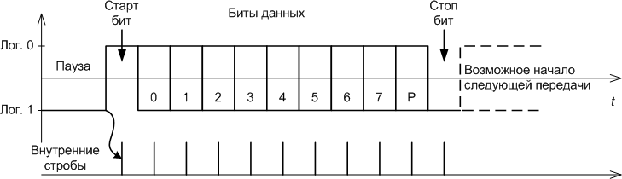
Рис. 3.10. Формат асинхронной передачи

Очевидно, что при передаче восьми бит данных, одного контрольного и од- ного стоп-бита предельно допустимое рассогласование скоростей, при котором данные будут распознаны верно, не может превышать 5%. С учетом фазовых ис- кажений и дискретности работы внутреннего счётчика синхронизации реально допустимо меньшее отклонение частот. Чем меньше коэффициент деления опор- ной частоты внутреннего генератора (чем выше частота передачи), тем больше погрешность привязки стробов к середине битового интервала, и требования к со- гласованности частот становятся более строгими. Чем выше частота передачи, тем больше влияние искажений фронтов на фазу принимаемого сигнала. Взаимо- действие этих факторов приводит к повышению требований к согласованности частот приёмника и передатчика с ростом частоты обмена.

Для асинхронного режима принят ряд стандартных скоростей обмена: 50, 75, 110, 150, 300, 600, 1200, 2400, 4800, 9600, 19 200, 38 400, 57 600 и 115 200
бит/с. Иногда вместо единицы измерения "бит/с" используют "бод" (baud).
Количество бит данных может составлять 5, 6, 7 или 8 (5- и 6-битные форма- ты распространены незначительно).
Количество стоп-бит может быть 1, 1,5 или 2 («полтора бита» означает толь- ко длительность стопового интервала).
Бит чётности дополняет количество единичных бит данных до чётного или до нечётного в зависимости от принятого соглашения.
Количество бит данных, длительность стоп-бита, наличие и способ обработ- ки бита чётности – настраиваемые параметры асинхронной передачи.
Посимвольную передачу просто реализовать благодаря существованию спе- циальной микросхемы – универсального асинхронного приёмопередатчика (Uni- versal Asynchronous Receiver Transmitter – UART). Микросхемы UART выполняют преобразование параллельного кода в последовательный при передаче и обратное преобразование при приёме данных.
Метод асинхронной последовательной передачи байтов используется в про- токолах передачи символов – байт-ориентированных протоколов [1]. В этом слу- чае по промышленной сети передаётся строка байт с некоторыми ограничиваю- щими управляющими символами. К таким протоколам относятся протоколы HART, Modbus, PROFIBUS.
Возможно также использование бит-ориентированных протоколов, когда со- держание каждого передаваемого сообщения представляет собой строку бит оп- ределённой длины, которая может изменяться в зависимости от типа сообщения или длины передаваемых данных. Интерпретация значений битов зависит от стандарта протокола промышленной сети. В качестве примера бит- ориентированных протоколов можно привести протоколы AS-interface, CAN.

СТАНДАРТЫ ЭЛЕКТРИЧЕСКИХ ИНТЕРФЕЙСОВ ПРИМЕНЯЕМЫХ В ПРОМЫШЛЕННЫХ СЕТЯХ
Последовательный интерфейс имеет различные реализации, различающиеся способом передачи электрических сигналов. Существует ряд родственных меж- дународных стандартов: RS-232C, RS-423A, RS-422A и RS-485. На рис. 3.11 при- ведены схемы соединения приёмников и передатчиков, а также показаны ограни- чения на длину линии L и максимальную скорость передачи данных V [16].
Несимметричные линии интерфейсов RS-232C и RS-423A имеют самую низ- кую защищённость от синфазной помехи, хотя дифференциальный вход приём- ника RS-423A несколько смягчает ситуацию. Лучшие параметры имеет двухто-

чечный интерфейс RS-422A и его магистральный (шинный) аналог RS-485, рабо- тающие на симметричных линиях связи. В них для передачи каждого сигнала ис- пользуются дифференциальные сигналы с отдельной (витой) парой проводов.
В перечисленных стандартах сигнал представляется потенциалом. Сущест- вуют последовательные интерфейсы, где информативен ток, протекающий по об- щей цепи передатчик-приёмник – «токовая петля» и MIDI. Для связи на короткие расстояния приняты стандарты беспроводной инфракрасной связи. Наибольшее распространение в персональных компьютерах получил простейший из перечис- ленных – стандарт RS-232C, реализуемый СОМ-портами. В промышленной авто- матике широко применяется RS-485, а также RS-422A. Существуют преобразова- тели сигналов для согласования этих родственных интерфейсов.

RS-232C RS-422A

L = 12 м
V = 20 кбит/с
L = 12 м V = 10 Мбит/с
L = 120 м V = 1 Мбит/с
L = 1200 м V = 100 кбит/с

RS-423A
RS-485

L = 9 м V = 100 кбит/с L = 91 м V = 10 кбит/с L = 1200 м V = 1 кбит/с

L = 12 м V = 10 Мбит/с L = 120 м V = 1 Мбит/с L = 1200 м V = 100 кбит/с

Рис. 3.11. Стандарты последовательного интерфейса

Интерфейс RS-232С (EIA-232-D)
Стандарт интерфейса RS-232С (RS от Recommended Standard – рекомендуе- мый стандарт) является наиболее известным и распространённым среди стандар-

тов для последовательной передачи данных. Он был введён в 1969 году Ассоциа- цией электронной промышленности (Electronic Industries Association, EIA) для описания требований к интерфейсу между ЭВМ и модемами. Его последняя ре- дакция, при которой название было изменено с RS-232 на EIA-232-D, датируется декабрем 1987 года.
Интерфейс предназначен для подключения аппаратуры, передающей или принимающей данные (АПД) к оконечной аппаратуре каналов данных (АКД) [16]. В роли АПД может выступать компьютер, принтер, плоттер и другое периферий- ное оборудование. В роли АКД обычно выступает модем. Конечной целью под- ключения является соединение двух устройств АПД. Полная схема соединения приведена на рис. 3.12. Интерфейс позволяет исключить канал удалённой связи вместе с парой устройств АПД, соединив устройства непосредственно с помощью нуль-модемного кабеля (рис. 3.13).

АКД А | линия | АКД Б
АКД А | связи | АКД Б

Рис. 3.12. Полная схема соединения по RS-232

RS-232

ООД А

RS-232

ООД Б


RS-232
Нуль-модем

ООД Б

ООД А
Рис. 3.13. Соединение по RS-232 нуль-модемным кабелем.

Стандарт RS-232 описывает управляющие сигналы интерфейса, пересылку данных, электрический интерфейс и типы разъёмов. В стандарте предусмотрены асинхронный и синхронный режимы обмена, но COM-порты поддерживают толь- ко асинхронный режим.
Электрический интерфейс
Стандарт RS-232 использует несимметричные передатчики и приёмники – сигнал передаётся относительно общего провода – схемной земли [16]. Интерфейс не обеспечивает гальванической развязки устройств. Логической единице соот- ветствует напряжение на входе приёмника в диапазоне –12...–3 В. Логическому нулю соответствует диапазон +3...+12 В. Диапазон –3...+3 В – зона нечувстви- тельности, обусловливающая гистерезис приёмника: состояние линии будет счи- таться изменённым только после пересечения порога (рис. 3.14). Уровни сигналов на выходах передатчиков должны быть в диапазонах –12...–5 В и +5...+12 В для

представления единицы и нуля соответственно. Разность потенциалов между схемными землями соединяемых устройств должна быть менее 2 В, при более вы- сокой разности потенциалов возможно неверное восприятие сигналов.
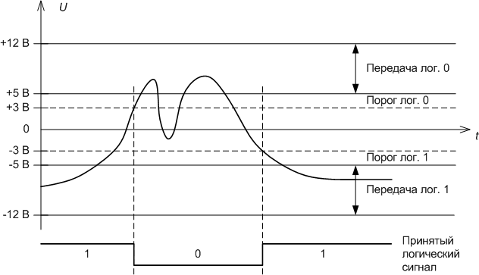

Рис. 3.14. Приём сигналов RS-232

Подключение и отключение интерфейсных кабелей устройств с автономным питанием должно производиться при отключенном питании. Иначе разность не- выровненных потенциалов устройств в момент коммутации может оказаться при- ложенной к выходным или входным (что опаснее) цепям интерфейса и вывести из строя микросхемы.
Стандарт RS-232 регламентирует типы применяемых разъёмов. На аппарату- ре АПД (в том числе на СОМ-портах) принято устанавливать вилки (male – «па- па») DB-25P или более компактный вариант – DB-9P. Девятиштырьковые разъё- мы не имеют контактов для дополнительных сигналов, необходимых для син- хронного режима (в большинстве 25-тиштырьковых разъёмов эти контакты не используются).
На аппаратуре АКД (модемах) устанавливают розетки (female – «мама») DB- 25S или DB-9S.
Это правило предполагает, что разъёмы АКД могут подключаться к разъёмам АПД непосредственно или через переходные «прямые» кабели с розеткой и вил- кой, у которых контакты соединены «один в один». Переходные кабели могут яв- ляться и переходниками с 9-ти на 25-тиштырьковые разъёмы (рис. 3.15).
Если аппаратура АПД соединяется без модемов, то разъёмы устройств (вил- ки) соединяются между собой нуль-модемным кабелем (Zero-modem или Z- modem), имеющим на обоих концах розетки, контакты которых соединяются пе-

рекрёстно по одной из схем, приведённых на рис. 3.16. Чаще всего в системах промышленной автоматизации используется минимальный нуль-модемный ка- бель (рис. 3.16, а), позволяющий реализовать двунаправленный асинхронный об- мен. Остальные сигналы, служащие для управления потоком данных, диагностики состояний модема и передатчика не используются.

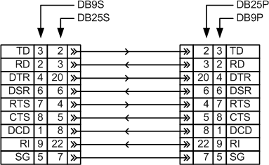

SG (Signal Ground) – сигнальная земля; TD (Transmit Data) – передаваемые данные (выход передатчика); RD (Receive Data) – принимаемые данные (вход приёмника); RTS (Request To Send) – запрос от АПД на передачу данных; CTS (Clear To Send) – разрешение АПД передавать данные; DSR (Data Set Ready) – сигнал готовности от АКД; DTR (Data Terminal Ready) – сигнал готовности АПД к обмену данными; DCD (Data Clear Detected) – сигнал обнаружения несущей от АКД; RI (Ring Indicator) – индикатор вызова (звонка) от АКД
Рис. 3.15. Кабели подключения модемов

Если на каком-либо устройстве АПД установлена розетка – это почти сто- процентный признак того, что к другому устройству оно должно подключаться прямым кабелем, аналогичным кабелю подключения модема. Розетка устанавли- вается обычно на тех устройствах, у которых удалённое подключение через мо- дем не предусмотрено.

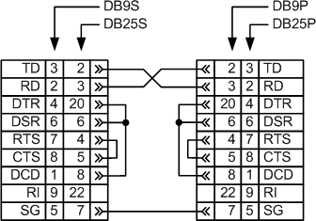
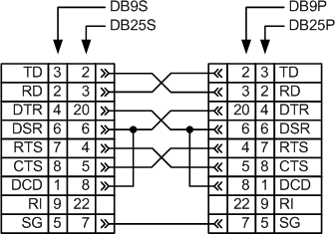

а) б)
Рис. 3.16. Нуль-модемный кабель: а – минимальный, б – полный

Интерфейсы RS-422A и RS-485 (EIA/TIA-422A и EIA/TIA-485)
Стандарт RS-485 был совместно разработан двумя ассоциациями производи- телей: Ассоциацией электронной промышленности (Electronic Industries Associa- tion, EIA) и Ассоциацией промышленности средств связи (Telecommunications In- dustry Association, TIA). Многие инженеры продолжают использовать обозначе- ние RS, однако ассоциация официально заменила «RS» на «EIA/TIA» с целью об- легчить идентификацию происхождения своих стандартов.
Стандарты RS-485 и RS-422A имеют много общего, и поэтому их часто пу- тают [35]. В табл. 3.2 приведены их основные характеристики. RS-485 определяет двунаправленную полудуплексную передачу данных и является единственным стандартом EIA/TIA, допускающим объединение нескольких приёмников и пере- датчиков в единую сеть с помощью шины. RS-422, с другой стороны, определяет единственный однонаправленный передатчик с несколькими приёмниками. Эле- менты RS-485 обратно совместимы и взаимозаменяемы со своими двойниками из RS-422A, однако передатчики RS-422A не должны использоваться в системах на основе RS-485, поскольку они не могут отказаться от управления шиной.

Таблица 3.2.
Основные характеристики интерфейсов RS-422A и RS-485
 | RS-422A | RS-485
Макс. число передатчиков/приёмников | 1/10 | 32/32
Мин. выходной диапазон передатчика | ± 2 В | ± 1.5 В
Макс. выходной диапазон передатчика | ± 5 В | ± 5 В
Макс. ток короткого замыкания  передатчика | ± 150 мА | ± 250 мА
Макс. выходное сопротивление  передатчика | 100 Ом | 54 Ом
Чувствительность по входу приёмника | ± 200 мВ | ± 200 мВ
Мин. входное сопротивление приёмника | 4 кОм | 12 кОм
Диапазон напряжений входного сигнала приёмника | ± 7 В | от –7 В до +12 В
Уровень логической единицы приёмника | > +200 мВ | > +200 мВ
Уровень логического нуля приёмника | < –200 мВ | < –200 мВ

Разное количество приёмников, подключаемых по интерфейсам RS-422A и RS-485, объясняется более жёсткими требованиями к минимальному входному сопротивлению приёмника со стороны RS-485, и одновременно большей мощно- стью передатчика. Допустимая нагрузка передатчика RS-485/RS-422A количест- венно определяется в терминах единичной нагрузки, которая, в свою очередь, оп- ределяется как входной импеданс одного стандартного приёмника (для RS-485 – 12кОм) [35]. Таким образом, стандартный передатчик RS-485 может управлять 32

единичными нагрузками (32 параллельных 12-килоомных нагрузки). Однако для некоторых приёмников RS-485 входное сопротивление является более высоким – 48 кОм (1/4 единичной нагрузки) или даже 96 кОм (1/8 единичной нагрузки) - и, соответственно, к одной сигнальной линии могут быть подключены сразу 128 или 256 таких приёмников. В общем случае можно подключить любую комбинацию типов приёмников, если их параллельный импеданс не превышает 32 единичных нагрузки (т.е. общее сопротивление параллельно включенных приёмников не меньше 375 Ом).
Для передачи информации оба интерфейса используют принцип дифферен- циальной (балансной) передачи данных. Суть его заключается в передаче одного сигнала по двум проводам (рис. 3.17) [36]. Причём по одному проводу (условно A) идет оригинальный сигнал, а по другому (условно B) – его инверсная копия. Другими словами, если на одном проводе «1», то на другом «0» и наоборот. Та- ким образом, между двумя проводами витой пары всегда есть разность потенциа- лов: при «1» она положительна, при «0» – отрицательна.

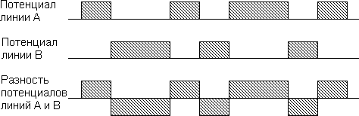

Рис. 3.17. Дифференциальный метод передачи данных

Именно этой разностью потенциалов и передаётся сигнал. Такой способ пе- редачи обеспечивает высокую устойчивость к синфазной помехе. К примеру, электромагнитная волна, проходя через участок линии связи, наводит в обоих проводах потенциал. Если сигнал передаётся потенциалом в одном проводе отно- сительно общего провода, как в RS-232, то наводка на этот провод может иска- зить сигнал относительно хорошо поглощающей наводки схемной земли. А при дифференциальной передаче искажения не происходит. В самом деле, если два провода пролегают близко друг к другу, да ещё перевиты, то наводка на оба про- вода одинакова. Потенциал в обоих одинаково нагруженных проводах изменяется одинаково, при этом информативная разность потенциалов остается без измене- ний.
Приёмник, получая на дифференциальных входах (AB) разность потенциалов (UAB) переводит их в цифровой сигнал на выходе. Когда UAB > +200 мВ – приём- ник определяет «1», когда UAB < –200 мВ – приёмник определяет «0». Если раз-

ность потенциалов в линии настолько мала, что не выходит за пороговые значе- ния – правильное распознавание сигнала не гарантируется. Кроме того, в линии могут быть и не синфазные помехи, которые исказят столь слабый сигнал.
Как уже говорилось, стандарт RS-422A разрешает подключение к одной паре проводников одного передатчика и до десяти приёмников (рис. 3.18) [35]. При этом реализуется симплексный режим передачи информации.
A
A
D
R_{Т}
R
B
B
R
R

до 10 приёмников

Рис. 3.18. Двухпроводное соединение устройств с помощью интерфейса RS-422A

Для реализации двунаправленного обмена (дуплексный режим) используют- ся устройства, объединяющие в себе приёмник и передатчик (рис. 3.19), и четы- рёхпроводная схема подключения (рис. 3.20). Приём и передача идут по двум от- дельным парам проводов. При подобном подключении с помощью RS-422A воз- можно реализовать соединение «точка-точка». Терминальные сопротивления R_{T}=100 Ом устанавливаются на конце сигнальной линии на стороне приёмника.
RS-485 – полудуплексный интерфейс [37, 38]. Приём и передача идут по од- ной паре проводов с разделением по времени. В сети может быть много передат- чиков, так как они «умеют» отключаться в режиме приёма (рис. 3.21). Все устрой- ства подключаются к одной витой паре одинаково: прямые выходы (A) к одному проводу, инверсные (B) – к другому. На обоих концах витой пары устанавливают- ся терминаторы – R_{T}=100 Ом.
Интерфейс RS-485 может использоваться в четырёхпроходном режиме для организации шины с централизованным арбитражем (рис. 3.22) [37]. В этом слу- чае только один ведущий узел (Master) имеет право инициировать обмен данны- ми, а все остальные ведомые узлы (Slave) только отвечают на его запросы. При- ёмники всех ведомых узлов подключаются к передатчику ведущего узла, а пере- датчики всех ведомых – к приёмнику ведущего.
Специальный тип разъёмов для RS-422A/RS-485 не определён.

RS-422A
RS-485

DI A
D
R
B

A’
RO B’
DI A
Разрешение передачи
D
R
RO B

D (Driver) – передатчик; R (Receiver) – приёмник; DI (Driver Input) – цифровой вход передатчика; RO (Receiver Output) – цифровой выход приёмника; A, A’ – прямой дифференциальный вход/выход; B, B’ – инверсный дифференциальный вход/выход
Рис. 3.19. Сигналы приёмопередатчиков RS-422A и RS-485

A
A
D
B
B
R_{Т}
R
A’
A’
R
R_{Т}
B’
B’
D

Рис. 3.20. Четырёхпроводное соединение устройств с помощью интерфейса RS-422A

A
A
D
R_{Т}
B
B
R_{Т}
R
R
D
A
D
B
R

Рис. 3.21. Двухпроводное соединение нескольких устройств с помощью интерфейса RS-485

MASTER SLAVE
A
A
D
R_{Т}
B
B
R_{Т}
R
A
A
R
R_{Т}
B
B
R_{Т}
D

SLAVE
A
D
B

A
R
B

Рис. 3.22. Четырёхпроводное соединение нескольких устройств с помощью интерфейса RS-485

Интерфейс «токовая петля»
Распространённым вариантом последовательного интерфейса является токо- вая петля. В ней электрическим сигналом является не уровень напряжения отно- сительно общего провода, а ток в двухпроводной линии, соединяющей приёмник и передатчик. Логической единице (состоянию «включено») соответствует проте- кание тока 20 мА, а логическому нулю отсутствие тока. Такое представление сиг- налов для описанного формата асинхронной посылки позволяет обнаружить об- рыв линии – приёмник заметит отсутствие стоп-бита (обрыв линии действует как постоянный логический нуль). Скорость передачи – 19200 кбит/с.
Токовая петля обычно предполагает гальваническую развязку входных цепей приёмника от схемы устройства. При этом источником тока в петле является пе- редатчик (этот вариант называют активным передатчиком). Возможно и питание от приёмника (активный приёмник), при этом выходной ключ передатчика может быть также гальванически развязан с остальной схемой передатчика. Существуют упрощенные варианты без гальванической развязки, но это уже вырожденный случай интерфейса.
Токовая петля с гальванической развязкой позволяет передавать сигналы на расстояния до нескольких километров. Расстояние определяется сопротивлением пары проводов и уровнем помех.

В табл. 3.3 приводятся сравнительные характеристики рассмотренных физи- ческих интерфейсов.
Таблица 3.3.
Сравнительные характеристики стандартных физических интерфейсов
Характеристика | RS-232C | RS-422 | RS-485 | Токовая петля
Макс. число передатчиков/  приёмников на линии | 1/1 | 1/10 | 32/32 | 1/1
Макс. длина линии | 15 м | 1220 м | 1220 м | 6400 м
Макс. скорость передачи | 115200 кбит/с | 12 м – 10 Мбит/с  1200 м – 100 кбит/с |  | 19200 кбит/с

Вопросы для самоконтроля
    - К какому уровню типовой структуры АСУ ТП относятся датчики? испол- нительные механизмы? ПЛК? SCADA-системы?
    - Перечислите и опишите основные сетевые топологии. Какие способы управления доступом к среде передачи используются в каждой из них?
    - Какие уровни взаимодействия описывает модель взаимодействия откры- тых систем? Какие уровни чаще всего реализуются в промышленных сетях?
    - Чем различаются симплексный, дуплексный и полудуплексный режимы передачи данных?
    - Какие способы непосредственного кодирования данных при передаче яв- ляются самосинхронизирующимися?
    - Можно ли по временной диаграмме изменения сигнала в линии передачи отличить манчестерское кодирование от дифференциального манчестерского ко- дирования?
    - Назовите обязательные поля кадра асинхронной передачи.
    - Можно ли по временной диаграмме изменения сигнала в линии передачи определить частоту асинхронной передачи?
    - Какие последовательные электрические интерфейсы обладают наиболь- шей помехоустойчивостью?
    - Какой интерфейс поддерживает самую большую длину линии связи?
    - Какие характеристики интерфейса зависят от длины линии связи?
    - Чем определяется максимальное количество приёмопередатчиков объе- диняемых последовательным интерфейсом?
    - Сколько приёмников можно подключить к передатчику RS-422?
    - Сколько приёмопередатчиков можно объединить с помощью интерфейса
RS-232? RS-422? RS-485? токовая петля?

4. СОВРЕМЕННЫЕ СТАНДАРТЫ ПРОМЫШЛЕННЫХ СЕТЕЙ

Термин «промышленная сеть» (fieldbus, полевая шина) подчёркивает, что сеть применяется для решения задач передачи информации в области, связанной непосредственно с производственной зоной, где работают контроллеры, датчики и исполнительные устройства. Задача промышленной сети состоит в организации физической и логической связи датчиков и исполнительных устройств с систем- ным интеллектом, роль которого выполняют ПЛК или промышленные компьюте- ры таким образом, чтобы информация с этого уровня была доступна общезавод- ской информационной системе.
Промышленная сеть должна отвечать множеству разнообразных, а зачастую противоречивых требований. От выбора сетевой архитектуры зависят не только затраты на создание системы, но и срок её жизни, её способность к развитию, то есть интегральная стоимость системы. Вот как могут быть сформулированы неко- торые основные требования, которые предъявляются к «идеальной» промышлен- ной сети [31].
- производительность;
- предсказуемость времени доставки информации;
- помехоустойчивость;
- доступность и простота организации физического канала передачи данных;
- максимальный сервис для приложений верхнего уровня;
- минимальная стоимость устройств аппаратной реализации, особенно на уровне контроллеров;
- возможность получения «распределённого интеллекта», путём предостав- ления максимального доступа к каналу нескольким ведущим узлам;
- управляемость и самовосстановление в случае возникновения нештатных ситуаций.
Как видно, в получившемся списке первое требование противоречит второ- му, третье — четвёртому и так далее. Более того, подобные противоречия прихо- дится обходить постоянно и на всех уровнях проектирования, начиная с того, ка- кой формат пакета передачи данных выбрать: тот, который позволит осуществ- лять расширенное управление сетью и удалённую загрузку, или тот, который обеспечит максимально быструю работу с большим числом дискретных сигналов, заканчивая решением философской проблемы, что лучше: применить не самое современное, но проверенное годами решение, или применить кажущееся бле- стящим и современным решение, которое почему-то оказывается дороже и до сих пор ещё не применяется на предприятии-конкуренте.

Таким образом, можно полагать, что промышленная сеть – суть один боль- шой компромисс. И от того, как расставлены акценты в этом компромиссе, зави- сит успешность решения задач, стоящих перед сетевой архитектурой.
Промышленная сеть должна полностью удовлетворять запросам потребителя по модульности, надёжности, защите от внешних помех, простоте в построении, монтаже и программировании логики работы. Предпочтительность того или ино- го сетевого решения как средства транспортировки данных можно оценить по следующей группе критериев [33]:
  - объём передаваемых полезных данных;
  - время передачи фиксированного объёма данных;
  - удовлетворение требованиям задач реального времени;
  - максимальная длина шины;
  - допустимое число узлов на шине;
  - помехозащищённость;
  - денежные затраты в расчёте на узел.
Поскольку часто улучшение по одному параметру может привести к сниже- нию качества по другому, то при выборе того или иного протокольного решения необходимо следовать принципу разумной достаточности.

Области применения промышленных сетей
В зависимости от области применения весь спектр промышленных сетей можно разделить на два уровня:
  - системный уровень (Field level, полевой уровень). Промышленные сети
этого уровня решают задачи по управлению процессом производства, сбором и обработкой данных на уровне промышленных контроллеров;
  - уровень датчиков и исполнительных механизмов (Sensor/actuator level). За-
дачи сетей этого уровня сводятся к опросу датчиков и управлению работой разно- образных исполнительных механизмов.
Другими словами, необходимо различать промышленные сети для системно- го уровня (field busses) и уровня датчиков (sensor/actuator busses). Сравнение этих двух классов в самом общем виде можно получить по критериям из таблицы 4.1.
На сегодняшний день спектр протоколов для каждого класса промышленных сетей довольно широк. К тому же можно выделить целый ряд протоколов, спо- собных успешно работать на обоих уровнях.
  - Типичные представители промышленных сетей системного уровня:
    - Fieldbus Foundation HSE (High Speed Ethernet);
    - Modbus/TCP;
    - Modbus Plus;

    - PROFIBUS FMS (Process Field Bus for Fieldbus Message Specification);
    - Bitbus.
  - Типичные сенсорные (датчиковые) сети:
    - Fieldbus Foundation H1;
    - PROFIBUS PA (PROFIBUS Process Automation);
    - HART;
    - AS-interface (Actuator/Sensor interface);
    - Interbus-S;
    - SERCOS interface.
  - Типичные сети для обоих уровней применения:
    - Modbus;
    - CAN (Controller Area Network);
    - PROFIBUS DP (PROFIBUS for Distributed Peripheral);
    - FIP (Factory Instrumentation Protocol);
    - LON (Local Operating Network).
Необходимо также отметить появление комплексных сетевых решений, представленных на каждом из уровней и позволяющих организовать единое ин- формационное пространство с помощью протоколов изначально ориентирован- ных на совместное использование. Примерами таких сетей являются семейство протоколов PROFIBUS (FMS, DP, PA) и протокол Fieldbus Foundation (HSE, H1).

Таблица 4.1.
Сравнительные критерии промышленных сетей
Основные критерии | Fieldbus | Sensorbus
1. Предельное расстояние | от 100 м до 1 км | до 100 м
2. Время цикла сети | от 10 мс до 10 с | от 1 мс до 1 с
3. Объём передаваемых  данных в одном пакете | от 8 байт  до нескольких сотен байт | от 1 до 8 байт
4. Управление доступом  к шине | централизованное/  децентрализованное | централизованное

ПРОТОКОЛЫ УРОВНЯ ДАТЧИКОВ

HART-протокол
Стандарт для передачи аналоговых сигналов значениями тока в диапазоне 4– 20 мА известен уже несколько десятков лет и широко используется при создании систем АСУ ТП, в химической индустрии, теплоэнергетике, в пищевой и многих других отраслях промышленности. Традиционно для измерения различных физи-

ческих величин (давления, объёма, температуры и т.д.) предлагается множество приборов с токовым выходом 4–20 мА. Достоинством данного стандарта является простота его реализации, массовое использование в приборах и возможность по- мехоустойчивой передачи аналогового сигнала на относительно большие рас- стояния. Однако при создании нового поколения интеллектуальных приборов и датчиков потребовалось наряду с передачей аналоговой информации передавать и цифровые данные, соответствующие их новым расширенным функциональным возможностям.
Перевод существующих АСУ ТП на новые датчики, использующие цифро- вой обмен данными связан с закупками дорогостоящего оборудования и про- граммного обеспечения. Кроме того, использование даже одного цифрового дат- чика в системе, потребует отдельного цифрового контроллера и изменения всей архитектуры АСУ ТП. Преимущество HART-протокола в том, что HART- устройство можно ставить на место аналогового датчика и, не меняя всей систе- мы, использовать цифровой обмен.
HART-протокол (Highway Addressable Remote Transducer – удалённый адре- суемый приёмник) был разработан в середине 80-х годов американской компани- ей Rosemount. В начале 90-х годов протокол был дополнен и стал открытым ком- муникационным стандартом. Вначале он был нормирован только для применения в режиме соединения «точка-точка», затем появилась возможность применять протокол в режиме многоточечного соединения («multidrop»). Основные техниче- ские параметры, определяемые стандартом на HART-протокол, представлены в табл. 4.2. [39, 33].
Метод передачи данных
HART-протокол основан на методе передачи данных с помощью частотной модуляции (Frequency Shift Keying, FSK – частотная манипуляция), в соответст- вии с широко распространенным коммуникационным стандартом Bell 202. Циф- ровая информация передаётся частотами 1200 Гц – логическая единица и 2200 Гц – логический нуль, которые накладываются на аналоговый токовый сиг- нал (рис. 4.1). Частотно-модулированный сигнал является двухполярным (±0,5 мА) и при применении соответствующей фильтрации не влияет на основной аналоговый сигнал 4–20 мА. Скорость передачи данных для HART составляет 1,2 кбит/с. Каждое HART-устройство требует для цифровой передачи соответст- вующего модема.
Благодаря наличию двух ведущих устройств каждое из них может быть гото- во к передаче через 270 мс (время ожидания). Цикл обновления данных повторя- ется 2-3 раза в секунду в режиме запрос/ответ и 3-4 раза в секунду в пакетном ре- жиме. Несмотря на относительно большую длительность цикла, в большинстве

случаев он является достаточным для управления непрерывными технологиче- скими процессами.
Таблица 4.2.
Технические параметры, определяемые стандартомHART-протокола
Топология | «Точка-точка» (стандартная) или шина
Максимальное количество устройств | Одно подчинённое устройство и два ведущих устройства (стандартный режим);  15 подчинённых устройств, 2 ведущих устройства  (многоточечный режим с удалённым питанием)
Максимальная протяжённость  линии связи | 3 км (стандарт)  100м (многоточечный режим)
Тип линии | Экранированная витая пара
Интерфейс | 4–20 мА, токовая петля (аналоговый)
Скорость передачи | 1200 бит/с
Метод обращения | Polling (механизм опроса с уникальной адресацией  каждого устройства)
Максимальная длина пакета  данных | 25 байт
Время цикла обновления данных | Около 500 мс (в пакетном режиме – 330 мс)
Надёжность передачи данных | 1 ошибка на 10⁵ бит, контроль по четности каждого  байта, байт контрольной суммы для каждого пакета
Возможность использования во  взрывоопасной зоне | Да

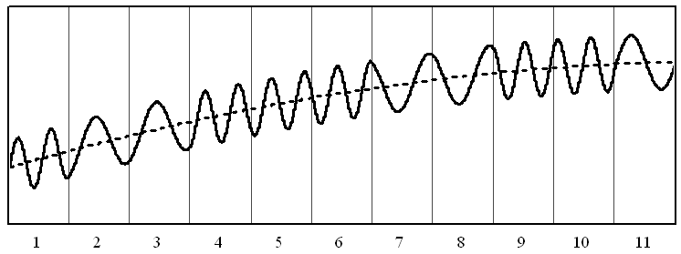
Аналоговый сигнал 4–20 мА
“0”
“1”
“0”
“0”
“0”
“1”
“1”
“1”
“1”
“0”
“0”
Частотно-модулированный сигнал
Рис. 4.1. Кодирование HART-сигнала

Подключение устройств и топология
HART-протокол используется в двух режимах подключения. В большинстве случаев применяется соединение «точка-точка» (рис. 4.2, а), то есть непосредст-

венное соединение прибора низовой автоматики (преобразователя информации, датчика, исполнительного устройства и т.п.) и не более чем двух ведущих уст- ройств. В качестве первичного ведущего устройства, как правило, используется ПЛК, а в качестве вторичного — портативный HART-терминал или отладочный ПК с HART-модемом. При этом аналоговый токовый сигнал передаётся от ведо- мого устройства к соответствующему ведущему устройству. Цифровые сигналы могут приниматься или передаваться как от ведущего, так и от ведомого устрой- ства. Так как цифровой сигнал наложен на аналоговый, процесс передачи анало- гового сигнала происходит без прерывания.
В многоточечном режиме (рис. 4.2, б) до 15 ведомых устройств могут соеди- няться параллельно двухпроводной линией с теми же двумя ведущими устройст- вами. При этом по линии осуществляется только цифровая связь. Сигнал посто- янного тока 4 мА обеспечивает вспомогательное питание ведомых приборов по сигнальным линиям.
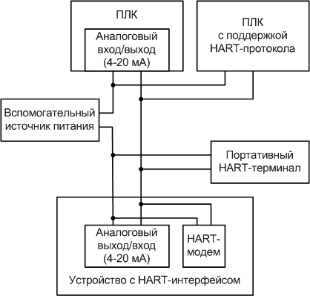
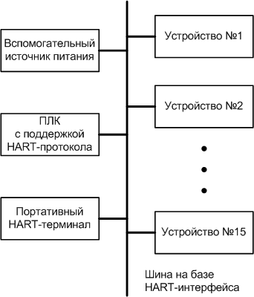

а) Стандартный вариант б) Многоточечный вариант
Рис. 4.2. Структурная схема подключения HART-устройств:
а – цифровой канал «точка-точка» с аналоговым сигналом; б – цифровой канал (топология – шина) без передачи аналогового сигнала, но с удалённым питанием по цепям связи

Реализация HART-протокола
HART-протокол реализует уровни 1, 2 и 7 модели взаимодействия открытых систем. Дополнительно протокол предусматривает надстройку к уровню 7 в фор- ме HART Device Description Language.

При реализации физического уровня HART-протокол опирается на стандарт Bell 202. Таким образом, аппаратно он ориентирован на так называемые Bell- или HART-модемы. На уровне канала данных реализуется протокол передачи данных, который использует принцип «ведущий-ведомый» (master-slave). Активное веду- щее устройство передаёт соответствующую HART-команду на ведомое HART- устройство (как правило, приборы низовой автоматики). Запрашиваемое HART- устройство интерпретирует соответствующую команду и отвечает. Оба ведущих имеют различные адреса, что и гарантирует однозначность при обмене командами и ответами. Передача данных происходит асинхронно в полудуплексном режиме. Структура пакетов во всех режимах работы одинаковая, что создаёт однозначное соответствие между HART-командами и ответами устройств в многоточечном режиме. Различия существуют только между структурой запроса ведущего (HART-терминала или ПЛК) и структурой ответа ведомых устройств (рис. 4.3).
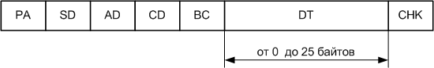
а) Запрос от ведущего устройства
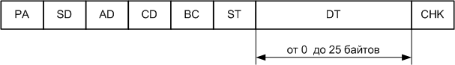
б) Ответ от ведомого устройства
Рис. 4.3. Структура HART-сообщения

Все HART-сообщения передаются побайтно в асинхронном режиме. Переда- ча каждого байта начинается со стартового бита, затем идут биты данных (начи- ная со старшего), бит чётности и стоповый бит.
Сообщение состоит из следующих элементов (табл. 4.3).
Длина преамбулы зависит от требований ведомых устройств. Ведущее уст- ройство использует самую длинную преамбулу только при первом обращении к ведомому устройству. Затем, запросив требуемую ведомым устройством длину преамбулы, ведущее устройство использует преамбулу требуемой длины.
Длинная преамбула приводит к снижению скорости передачи полезных дан- ных, поэтому практически все современные ведомые устройства используют пя- тибайтовую преамбулу.
Поле статуса (ST) появляется только в ответе ведомого устройства. Если ве- домое устройство не выполнило команду, в поле статуса отображается причина,

например, сообщение получено устройством с ошибкой или устройство не может выполнить полученную команду.

Таблица 4.3.
Поля HART-сообщения
Имя поля | Длина, байт | Назначение
PA (Preamble)  Преамбула | от 5 до 20 | Синхронизация HART-модемов и обнаружение  несущей
SD (Start Delimiter)  Стартовый байт | 1 | Признак начала сообщения. Синхронизация  приёмника и передатчика
AD (Address)  Адрес | 1 или 5 | Содержит адрес приёмника или признак пакетного  режима.
CD (Command)  Команда | 1 | Содержит код HART-команды, которую должно  выполнить Slave-устройство
BC (Byte Count)  Количество байтов | 1 | Содержит суммарную длину полей ST и DT  в байтах
ST (Status) Статус ведомого устройства | 0 – для ведущего устройства,  2 – для ведомого  устройства | Ведомое устройство сообщает ведущему устройству о выполнении или не выполнении команды и причину невыполнения
DT (Data)  Данные | от 0 до 25 | Поле содержит параметры или результат выполнения команды (например, результат  измерения)
CHK (Checksum)  Контрольная сумма | 1 | Поле используется для обнаружения ошибок при  передаче

Надёжность передачи данных по HART-протоколу обеспечивается различ- ными мерами контроля, как на уровне байта, так и на уровне пакета. Частота воз- никновения ошибки на уровне передачи битов составляет одну ошибку на 10⁵ бит. Каждый передаваемый байт внутри HART-пакета имеет бит паритета; каждый HART-пакет имеет контрольную сумму, с помощью которой можно распознавать до 3 ошибочных битов.
Управление доступом к среде передачи
Поскольку в сети может быть два ведущих устройства, то должен быть опре- делён протокол доступа этих устройств к среде передачи. Оба ведущих устройст- ва постоянно контролируют сетевой трафик, поочерёдно посылая запросы и по- лучая ответы от ведомых устройств (рис. 4.4). Если ведущему устройству не нуж- но ничего передавать, то он не занимает шину. В этом случае ведущее устройство, передававшее последний раз выжидает в течение времени RT2, после чего начи- нает новый цикл обмена (рис. 4.4, а) [40].

Мастер 1
RT2
Мастер 2
Мастер 2 пропускает цикл обмена
Ответ
Запрос
Ответ
Запрос
Ответ
Запрос
Ответ
Запрос
Ответ
Запрос

а) Пропуск цикла одним из ведущих устройств

Мастер 1
Нет ответа от ведомого устройства
…
Мастер 2

RT1
Ответ
Запрос
Ответ
Запрос
Запрос
Ответ
Запрос
Запрос

б) Нет ответа от ведомого устройства
Рис. 4.4. Циклы обмена по HART-протоколу

Если ведущее устройство не получает ответа в течение времени RT1 с мо- мента окончания передачи кадра-запроса, то право на запрос переходит к другому ведущему устройству (рис. 4.4, б). Длительность временного интервала RT1 опре- делена так, чтобы она была немного больше предельного времени отклика ведо- мого устройства TT0. Если ведомое устройство не успевает ответить в течение интервала TT0 с момента окончания передачи кадра-запроса, то оно не отвечает вообще. Благодаря этому не возникает конфликта между ведомым устройством и ведущим устройством, начавшим передачу по истечении времени RT1.
Значения временных интервалов, использующиеся в HART-протоколе для синхронизации устройств приведены в табл. 4.4.
Длительность в табл. 4.4 измеряется временным интервалом, который нужен для передачи одного байта (символа). Зная, что каждый байт данных передаётся 11 битами, а скорость передачи 1200 бит/с, можно рассчитать длительность одно- го символа – 9,167 мс.
Различные значения интервалов RT1 для главного и второстепенного веду- щих устройств введены для того, чтобы после инициализации сети первым начало передачу главное ведущее устройство.

Таблица 4.4.
Временные интервалы, определённые в HART-протоколе
Обозначение | Описание | Длительность в символах
RT2 | Ожидание ведущего устройства перед повторным  использованием сети | 8
RT1(0) | Ожидание ответа от ведомого устройства главным ведущим  устройством | 33
RT1(1) | Ожидание ответа от ведомого устройства второстепенным  ведущим устройством | 41
TT0 | Предельное время начала ответа ведомого устройства | 28

Команды HART-протокола
Внутри уровня 7 протокол HART использует команды, которые подразделя- ются на три основных класса.
Универсальные команды. Эти команды используются и поддерживаются всеми ведомыми устройствами. Они служат решению таких общих задач, как, на- пример, считывание первичных значений измерений, диапазона измерений, гра- ничных величин или констант. Имеется 10 таких команд:
  - прочитать производителя и тип устройства;
  - прочитать главную переменную (ГП) и единицы измерения;
  - прочитать силу тока на аналоговом выходе и процент от диапазона;
  - прочитать силу тока на аналоговом выходе и до четырёх предопределён-
ных динамических переменных;

•
ние;
•
•
прочитать/записать 8-символьный идентификатор и 16-символьное описа-

прочитать/записать 32-символьное сообщение;
прочитать диапазон значений устройства, единицы измерения и время вы-

борки;
•
•
•

прочитать серийный номер устройства и ограничения; прочитать/записать последний шифр комплекта устройств; записать адрес запроса.

Стандартные команды. Они используются в большинстве HART-приборов, но не во всех. К этой группе принадлежат прежде всего такие команды, как счи- тывание и запись стандартных и приборных параметров:
  - прочитать выборку значений динамических переменных (до четырёх пе-
ременных);
  - записать константу времени выборки;

  - записать диапазон значений устройства;
  - калибровать (установка нуля, диапазона);
  - установить постоянное значение выходного тока;
  - выполнить самотестирование;
  - выполнить перезапуск устройства;
  - установить ГП в нуль;
  - записать единицы измерения ГП;
  - установить нулевое значение ЦАП и коэффициент усиления;
  - записать функцию преобразования (квадратный корень или линейное);
  - записать серийный номер устройства;
  - прочитать/записать привязки динамических переменных.
Специфические команды устройств. Эти команды содержат функции, ко- торые ограничиваются данной моделью или типом прибора. К ним относятся ко- манды, связанные с настройкой, вводом в эксплуатацию или работой специфиче- ских приборов:
  - прочитать/записать уровень обрезки малых значений;
  - пуск, останов или общий сброс;
  - прочитать/записать коэффициент поправки на плотность;
  - выбрать ГП (масса, расход или плотность);
  - прочитать/записать информацию о материале и конструкции;
  - калибровать датчик;
  - включить ПИД-регулятор;
  - записать уставку ПИД-регулятора;
  - характеристика регулирующего клапана;
  - уставка положения регулирующего клапана;
  - границы перемещения регулирующего клапана;
  - единицы измерения пользователя;
  - информация локального дисплея.

Для каждой команды определён код, а также значения полей данных в запро- се и ответе. Например, для универсальной команды «Прочитать силу тока на ана- логовом выходе и процент от диапазона» код команды – 2, поле данных в запросе будет пустым (длина – нуль байтов). Ответ на эту команду будет содержать поле данных из 8 байтов: байты 0–3 содержат значение тока в миллиамперах в формате с плавающей запятой (4 байта); байты 4–7 – процент от диапазона в формате с плавающей запятой. Подробнее с форматами команд и передаваемыми данными можно познакомиться в [41].

Средства параметрирования и подключения HART-устройств
Для обеспечения нормальной работы устройств различных производителей в системах с HART-протоколом был введён Device Description Language (DDL) – язык описания устройств. Этот язык позволяет производителям HART-устройств однозначно описывать свойства и возможности устройств. Описание на языке DDL осуществляется в текстовом формате, а затем переводится компилятором в двоичную форму (DD). Полученный двоичный образ HART-устройства может быть загружен, например, в портативный HART-терминал или в ПК, где соответ- ствующее прикладное программное обеспечение, предназначенное для конфигу- рирования и наладки HART-устройств, прочтя этот образ, сможет настроиться на работу с соответствующим устройством. Можно сказать, что описание на языке DDL является своего рода «драйвером» HART-устройства, который ко всему про- чему программно совместим с любым прикладным программным обеспечением, предназначенным для работы с HART-протоколом.
Многие фирмы-производители HART-устройств предлагают специальное программное обеспечение как для их конфигурирования, так и для их встраивания в систему управления. Оно позволяет использовать в полной мере возможности современных интеллектуальных датчиков и исполнительных механизмов, а также обеспечивает их удобное конфигурирование и диагностику.

AS-interface
Основная задача сети AS-interface – связать в единую информационную структуру устройства самого нижнего уровня распределённой системы автомати- зации, а именно: датчики и разнообразные исполнительные механизмы, имеющие соответствующий сетевой интерфейс. Название сети раскрывает её предназначе- ние: Actuator/Sensor Interface (ASI, AS-i) – интерфейс с исполнительными меха- низмами и датчиками. Протокол ориентируется в первую очередь на подключение дискретных датчиков и исполнительных механизмов.
Впервые ASI-протокол вышел на рынок в конце 1989 года и уже сегодня поддержан рядом известных фирм: IFM, Limberg, Siemens, Pepperl+Fuchs, Allen- Bradley. Существует и одноименная ассоциация по поддержке этой сети – ASI [42].
AS-интерфейс является открытой промышленной сетью нижнего уровня сис- тем автоматизации, которая предназначена для организации связи с датчиками и исполнительными устройствами в соответствии с требованиями европейских нормативов EN 50295 и международного стандарта МЭК 62026-2 [43].
В существовавших ранее решениях для подключения дискретных датчиков и исполнительных механизмов к управляющему устройству использовалось множе-

ство кабельных соединений (жгут), так как каждое такое устройство подключа- лось к модулю ввода-вывода управляющего устройства отдельной парой провод- ников. При этом затраты на приобретение кабельной продукции, на её монтаж и эксплуатацию были очень велики. AS-интерфейс позволяет решить задачу под- ключения датчиков и исполнительных механизмов к системе управления на осно- ве построения сети с использованием одного двухжильного кабеля, с помощью которого обеспечивается как питание всех сетевых устройств, так и опрос датчи- ков и выдача команд на исполнительные механизмы.
При наличии в системе специальных модулей AS-интерфейс позволяет под- ключать к системе управления обычные широко распространённые на рынке дат- чики и исполнительные механизмы. Следующим шагом в развитии сетевых тех- нологий на базе AS-интерфейса стало включение интегральных микросхем ведо- мого устройства непосредственно в электронную часть датчиков и исполнитель- ных механизмов. Для таких интеллектуальных устройств становится возможной реализация удалённого параметрирования и диагностики без использования до- полнительных связей.
Гибкость управления системой достигается за счёт применения различных ведущих устройств. Функции ведущих устройств могут выполнять программи- руемые логические контроллеры, промышленные компьютеры или модули связи с сетями более высокого уровня — MODBUS, Interbus, CAN, PROFIBUS, De- viceNet.
Передача данных
В качестве среды передачи используется пара обычных проводников. Пло- щадь поперечного сечения каждого проводника, равная 1,5 мм², установлена стандартом. При таком сечении гарантируется питающий ток 2 А, таким образом, ведомые устройства могут питаться непосредственно от шины AS-интерфейса.
Оболочка кабеля AS-интерфейса имеет специальный профиль в виде трапе- ции с выступом (рис. 4.5), исключающий возможность неправильного подключе- ния сетевых компонентов. Желтый плоский кабель стал своего рода рыночным знаком AS-интерфейса. Большая часть сетевых компонентов подключается к ка- белю методом прокалывания изоляции, и сделать это можно практически в любой точке соединительного кабеля, что обеспечивает гибкость сетевой архитектуры и сокращает сроки монтажа. Наряду с профилированным кабелем используется и круглый кабель, ориентированный на специальные модули.
Если для исполнительных механизмов требуется дополнительное питание, например постоянное напряжение 24 В, то можно применить аналогичный про- филированный кабель черного цвета, который также использует технологию про-

калывания. Для напряжений более 30 В, в частности для 220 В переменного тока, используется кабель с оболочкой красного цвета.

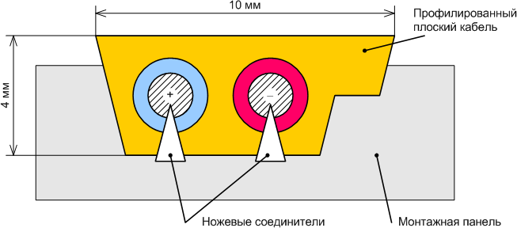
Рис. 4.5. Поперечное сечение кабеля AS-интерфейса и способ подключения устройств

Скорость передачи данных ограничена до 167 кбит/с. Для кодирования дан- ных используется манчестерский код, в котором логические единица и нуль коди- руются восходящим и нисходящим фронтом сигнала в середине битового интер- вала. Такой тип кодирования снижает влияние на ASI-кабель внешних возмуще- ний.
Подключение устройств и топология
Локальная вычислительная система низкого уровня на базе AS-интерфейса может иметь только одно ведущее устройство. По спецификации AS-интерфейса версии 2.0, к ведущему устройству можно подключить 31 ведомое устройство. Каждое ведомое устройство может иметь до 4 входов/выходов.
AS-интерфейс использует метод доступа к ведомым устройствам, основан- ный на их циклическом опросе. При опросе системы, состоящей из 31 ведомого устройства, время цикла составляет 5 мс. Таким образом, не позднее чем через каждые 5 мс каждый датчик или исполнительный механизм системы будет опро- шен ведущим устройством.
Каждый узел ASI-сети должен иметь специальную интерфейсную микросхе- му с поддержкой ASI-протокола. AS-интерфейс позволяет передавать как данные, так питающую нагрузку к узлам сети, поскольку существует большое число фото- электрических и индуктивных датчиков, которые потребляют небольшую мощ- ность и могут питаться непосредственно от сети. Упрощённо ASI-сеть может вы- глядеть, как на рис. 4.6.
Топология сети AS-интерфейса может быть произвольной (рис. 4.7). Отсут- ствие терминаторов шины позволяет даже «закольцевать» среду передачи. Един-

ственное, что необходимо учитывать – это ограничение общей длины кабеля – 100 м. Под общей длиной понимается сумма длин всех ветвей сегмента сети, об- служиваемого одним ведущим устройством. Специальный расширитель позволя- ет удлинить кабель или разделить ветвь на группы. Если требуется большая длина кабеля, то можно использовать до двух повторителей, что обеспечит надёжное со- единение при суммарной протяжённости линий связи до 300 м. При этом необхо- димо учитывать, что каждый сегмент требует отдельного источника электропита- ния.
Для сетевых устройств должны использоваться только специальные источ- ники, предназначенные для работы с AS-интерфейсом.
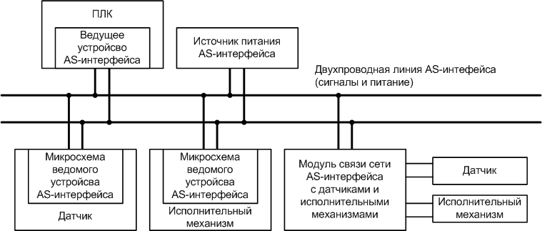

Рис. 4.6. Пример ASI-структуры

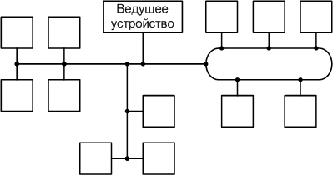
Рис. 4.7. Топология сети AS-интерфейса

Форматы пакетов данных
Протокол AS-интерфейса (рис. 4.8) состоит из запроса ведущего устройства, паузы ведущего устройства, ответа ведомого устройства и, соответственно, паузы ведомого устройства.

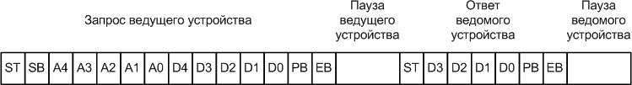

Рис. 4.8. Структура протокола AS-интерфейса

Все запросы ведущего устройства имеют длину 14 бит, все ответы ведомого устройства занимают 7 бит. При этом период времени передачи одного бита со- ставляет 6 мкс. Пауза ведущего устройства может занимать по времени от 3 до 10 тактов передачи бита. Если ведомое устройство было синхронизировано, то есть приняло сообщение ведущего устройства и ответило, то это позволяет начать пе- редачу ответа ведомого устройства через 3 такта. Если ведомое устройство не бы- ло синхронизировано, например, это первый запрос в адрес данного ведомого устройства или запрос после воздействия помехи, то требуется на два такта боль- ше, чем это было необходимо в первом случае. Если ведущее устройство после 10 тактов не приняло стартовый бит ответа ведомого устройства, можно сделать за- ключение, что ответ не проходит, и ведущее устройство может послать следую- щий запрос, например, ведомому устройству с более высоким адресом.
Дополнительную информацию о назначении и состоянии битов запроса ве- дущего устройства и ответа ведомого устройства содержат табл. 4.5 и 4.0.

Таблица 4.5.
Биты запроса ведущего устройства
Обозначение | Название | Пояснения
ST | Стартовый бит | Указывает начало запроса ведущего устройства:  0 – действительный стартовый бит, 1 – не допускается
SB | Управляющий бит | Обозначает тип запроса:  0 – запрос данных, параметра, адреса, 1 – команда
A0…A4 | Адрес | Адрес вызываемого ведомого устройства (5 разрядов)
D0…D4 | Данные | 5 информационных разрядов, соответствующих типу  запроса (параметр, команда)
PB | Бит чётности | Сумма всех «1» в запросе должна быть чётной
EB | Конечный бит | Указывает конец запроса ведущего устройства:  0 – не допускается, 1 – признак конечного бита

В табл. 4.7 представлены некоторые запросы и команды ведущего устройства спецификации 2.0. Полный список команд и запросов AS-интерфейса можно най- ти в [44].
Бит D4 (см. табл. 4.7) запроса ведущего устройства определяет, какую имен- но информацию содержит запрос ведущего устройства (SB=0): если D4 равен ну-

лю, то информационные разряды запроса (D3–D0) содержат значения, которые нужно установить на дискретных выходах ведомого устройства, а если D4 равен единице, то информационные разряды запроса (D3–D0) содержат значения кон- фигурационных параметров устройства.

Таблица 4.0.
Биты ответа ведомого устройства
Обозначение | Название | Пояснения
ST | Стартовый бит | Указывает начало запроса ведущего устройства:  0 – действительный стартовый бит, 1 – не допускается
D0…D3 | Данные | 4 информационных разряда, указывают, например, параметр, установленный порт ввода-вывода, статус  ведомого устройства
PB | Бит чётности | Сумма всех «1» в запросе должна быть чётной
EB | Конечный бит | Указывает конец запроса ведущего устройства:  0 – не допускается, 1 – признак конечного бита

Таблица 4.7.
Допустимые запросы ведущего устройства
 | ST | SB | 5 адресных  разрядов |  |  |  |  | 5 разрядов  информации |  | PB | EB
Запрос данных | 0 | 0 | A4 A3 A2 A1 A0 |  |  |  |  | 0 | D3 D2 D1 D0 | PB | 1
Записать параметр | 0 | 0 | A4 A3 A2 A1 A0 |  |  |  |  | 1 | D3 D2 D1 D0 | PB | 1
Присвоение адреса | 0 | 0 | 0 | 0 | 0 | 0 | 0 | A4 A3 A2 A1 A0 |  | PB | 1
Другие команды
Сброс | 0 | 1 | A4 A3 A2 A1 A0 |  |  |  |  | 1 | 1 1 0 0 | PB | 1
Удалить адрес | 0 | 1 | A4 A3 A2 A1 A0 |  |  |  |  | 0 | 0 0 0 0 | PB | 1
Считать конфигурацию ввода-  вывода | 0 | 1 | A4 A3 A2 A1 A0 |  |  |  |  | 1 | 0 0 0 0 | PB | 1
Считать идентификационный код | 0 | 1 | A4 A3 A2 A1 A0 |  |  |  |  | 1 | 0 0 0 1 | PB | 1
Считать статус | 0 | 1 | A4 A3 A2 A1 A0 |  |  |  |  | 1 | 1 1 1 0 | PB | 1

Микросхема ведомого устройства
Для того чтобы электронная часть ведомого устройства, могла быть встроена непосредственно в датчик или исполнительное устройство, она должна быть ком- пактной и, кроме того, дешёвой. Это возможно только при использовании специа- лизированных микросхем с высокой степенью интеграции.
Через интегральную микросхему ведомого устройства двоичные датчики и исполнительные устройства подключаются к сети AS-интерфейса. Специализиро- ванная микросхема (ASI Chip, ASIC) обеспечивает датчик или исполнительное

устройство электропитанием от сети, распознает переданную от ведущего устрой- ства информацию и посылает в ответ собственные данные.
Возможны два способа использования таких микросхем:
  - микросхема может быть встроена прямо в датчик или исполнительное уст-
ройство, в результате чего получается устройство с интегрированным
AS-интерфейсом (рис. 4.9);
  - микросхема может быть встроена в специальный модуль таким образом,
что к модулю можно подключать обыкновенный датчик или исполнительное уст- ройство, которые при этом становятся устройствами с внешним AS-интерфейсом (рис. 4.10).
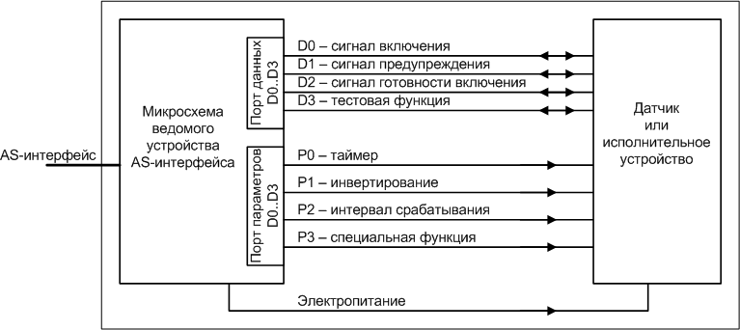

Рис. 4.9. Схема датчика или исполнительного устройства с интегрированным AS-интерфейсом

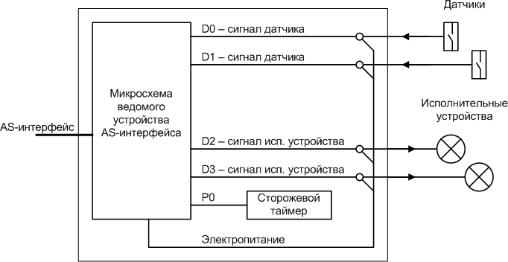
Рис. 4.10. Схема модуля связи сети AS-интерфейса с датчиками и исполнительными механизмами без встроенных микросхем ведомого устройства

Основным производителем микросхем для AS-интерфейса является компа- ния AMS (Austria Microsystems), выпускающая микросхемы ASI3+ и SAP4.
Четыре возможные точки подключения к порту данных микросхемы ведомого устройства (D0–D3, рис. 4.9, 4.10) могут быть сконфигурированы как входы, вы- ходы и двунаправленные порты (входы/выходы). Конфигурирование выполняется производителем AS-устройства и не может быть изменено в процессе эксплуата- ции.
В основном режиме работы AS-интерфейса ведомые устройства периодически опрашиваются с помощью команды «Запрос данных» (Data Request). При посылке запроса ведущее устройство указывает, какие значения нужно установить на дис- кретных выходах ведомого устройства. При этом, если какой-то из портов данных сконфигурирован как вход, то переданное для него значение игнорируется. При ответе, ведомое устройство передаёт значения входов, подключённых к соответ- ствующим портам. Для портов, к которым подключены выходы, передаваемые значения не определены (это могут быть нули или единицы).
Например, для устройства на рис. 4.10 порты D0 и D1 сконфигурированы как входы, а порты D2 и D3 – как выходы. Пусть также рассматриваемое ведомое устройство имеет адрес 11₁₀ (01011₂). Тогда запрос с командой включить оба ис- полнительных устройства будет выглядеть так (см. табл. 4.7):

0 0 01011 01100 1 1
а ответ (если на выходе первого датчика установлен логический нуль, а на выходе второго – логическая единица) будет следующим:

0 0010 1 1
С помощью команды «Записать параметр» (табл. 4.7) ведомое устройство получает от ведущего 4 бита данных, соответствующих значениям параметров. С их помощью можно управлять особыми функциями ведомого устройства.
Спецификация AS-интерфейса версии 2.1
Весной 2000 года появилась новая спецификация AS-интерфейса версии 2.1. Количество ведомых устройств в одной сети увеличено до 62 за счёт разделения адресного пространства ведущего сетевого устройства на две подобласти: А и В. Ведомые устройства версии 2.0 стали называться стандартными, а устройства версии 2.1 – устройствами с расширенным режимом адресации.
В стандартном режиме адресации ведомое устройство могло иметь до 4 вхо- дов/выходов. Так называемые A/B-устройства (устройства, адресуемые в соответ- ствии со спецификацией версии 2.1) могут иметь до 4 входов или до 3 выходов. Другие технические данные системы на базе AS-интерфейса приведены в табл. 4.8.

Таблица 4.8.
Технические данные системы на базе AS-интерфейса
Параметр | Спецификация  версии 2.0 | Спецификация  версии 2.1
Топология | Магистральная, древовидная, звездообразная и др.
Число ведомых  устройств | До 31 | До 62
Число подключаемых датчиков и исполни- тельных механизмов (ИМ) | До 4 датчиков и  4 ИМ на одно ведомое устройство. До 124 датчиков и 124 ИМ на одно ведущее устройство | До 4 датчиков и  3 ИМ на одно ведомое устройство. До 248 датчиков и 186 ИМ на одно ведущее устройство
Максимальная протя-  жённость линии связи | Без повторителей – до 100 м  С повторителями – до 300 м
Линия связи | Двухжильный кабель (2х1,5мм²) специального профиля без  экрана, невитой, для одновременной передачи данных и питания
Электропитание | Через шину AS-интерфейса: 2,8А (ном.), 8А (макс.) / 29,5…31,6 В
Скорость передачи  данных | До 53 кбит/с при общей пропускной способности 167 кбит/с
Структура сообщений | Одноадресное сообщение ведущего устройства с прямым ответом  ведомого устройства
Время цикла при  31 ведомом устройстве | Не превышает 5 мс  (задержка на одно ведомое устройство – порядка 0,15 мс)
Время цикла при 62  ведомых устройствах | – | Не превышает 10 мс.
Коррекция ошибок | Идентификация ошибок и повторный запрос со стороны ведущего  устройства
Метод доступа | Циклический опрос (сканирование) ведомых устройств

Для того, чтобы обеспечить совместимость на одной шине устройств специ- фикации 2.0 и 2.1, формат пакета запроса остался неизменен, а подобласть адрес- ного пространства A или B определяется значением бита D3 в запросе/команде ведущего устройства (рис. 4.8, табл. 4.7). Тогда, на передачу информации от ве- дущего устройства остаётся только три бита (D2–D0), этим и объясняется умень- шенное количество исполнительных устройств, которые можно подключить к ве- домому устройству.
Если в AS-интерфейсе версии 2.1 используются только ведомые устройства одной подобласти адресного пространства (А или В), то время цикла опроса не превышает 5 мс, как и в версии 2.0. В случае использования всего адресного про- странства, доступного для версии 2.1, ведомые устройства подобластей А и В об- служиваются по очереди: в первом цикле производится опрос ведомых устройств

подобласти А, во втором — подобласти В, и в такой последовательности цикли- ческий процесс опроса повторяется далее. Таким образом, в этом случае суммар- ное время обслуживания всех ведомых устройств не превышает 10 мс.
Обслуживание ведомых А/B-устройств способны выполнять только ведущие сетевые устройства, поддерживающие спецификацию версии 2.1. Устройства, не поддерживающие данную версию, способны обслуживать не более 31 ведомого устройства (подобласть адресного пространства А).

ПРОТОКОЛЫ СИСТЕМНОГО УРОВНЯ

Modbus
Этот протокол разработан фирмой Modicon Gould Inc., ныне Schneider Elec- tric [45, 46] для построения промышленных распределённых систем управления. Специальный физический интерфейс для него не определён. Поэтому на физиче- ском уровне протокола Modbus может использоваться любой байт- ориентированный протокол: RS-232C, RS-422, RS-485 или же токовая петля.
Протокол MODBUS работает по принципу «Master – Slave», или «ведущий – ведомый». Конфигурация на основе этого протокола предполагает наличие одно- го ведущего устройства и до 247 ведомых устройств. Каждому ведомому устрой- ству на этапе конфигурирования сети присваивается уникальный адрес устройст- ва в диапазоне от 1 до 247. Только ведущее устройство инициирует циклы обмена данными (транзакции). Существует два типа транзакций:
  - запрос/ответ (адресуется только одно из ведомых устройств);
  - широковещательная передача (ведущее устройство, используя нулевой ад- рес, обращается ко всем остальным узлам сети одновременно без квитирования).
Таким образом, каждая транзакция содержит один кадр запроса и один кадр ответа, либо один кадр широковещательной передачи.
Некоторые характеристики протокола Modbus фиксированы. К ним относят- ся формат кадра, последовательность кадров, обработка ошибок коммуникации и исключительных ситуаций, и выполнение функций.
Другие характеристики выбираются пользователем. К ним относятся тип средства связи, скорость обмена, проверка на чётность, число стоповых бит, и ре- жим передачи (ASCII или RTU). Параметры, выбираемые пользователем, уста- навливаются (аппаратно или программно) на каждом устройстве. Эти параметры устанавливаются одинаковыми для всех устройств сети Modbus и не могут быть изменены во время работы системы.
Режим передачи определяет структуру отдельных блоков информации в со- общении и системы счисления, используемой для передачи данных. В системе

Modbus существуют два режима передачи. Оба режима обеспечивают одинако- вую совместимость при связи с ведомыми устройствами. Режим выбирается в за- висимости от объединяемого с помощью сети Modbus оборудования. Для каждой сети Modbus должен использоваться только один режим. Смешивание режимов не дозволительно. Режимы делятся на ASCII (American Standard Code for Information Interchange – Американский стандартный код обмена информацией) и RTU (Re- mote Terminal Unit – модуль удалённого терминала). Основные характеристики режимов ASCII и RTU представлены в табл. 4.9.

Таблица 4.9.
Характеристики режимов ASCII и RTU
Характеристика | ASCII (7-бит) | RTU (8-бит)
Система кодирования | Используются ASCII символы  0–9,A–F | 8-битовая двоичная система
Число бит на символ:  - стартовый бит;  - биты данных;¹  - бит чётности;  - стоповые биты. | 1  7  вкл./выкл. 1 или 2 | 1  8  вкл./выкл. 1 или 2
Контрольная сумма  Modbus-кадра | LRC (Longitudinal Redundancy  Check – продольный контроль по избыточности) | CRC-16 (Cyclical Redundancy  Check – контроль с помощью циклического избыточного кода)
¹ младший бит передаётся первым

Символы ASCII удобнее использовать при отладке, поэтому этот режим удо- бен для компьютеров, программируемых на языке высокого уровня. Режим RTU обеспечивает более компактный размер кадров, что позволяет сократить длитель- ность транзакции.
В режиме RTU данные передаются в виде восьмиразрядных двоичных сим- волов. В режиме ASCII каждый RTU-символ сначала делится на две четырехраз- рядных части (старшая и младшая), значение каждой цифры представляется од- ной 16-тиразрядной цифрой, а затем ASCII-символы этих 16-тиразрядных цифр используются при формировании сообщения. В результате каждый RTU символ представляется двумя ASCII символами, которые могут принимать значения 0–9 и A–F. Их коды (30₁₆ – 39₁₆ и 41₁₆ – 46₁₆ соответственно) лежат в основной (нижней) части ASCII-таблицы, что позволяет использовать только семь бит для передачи каждого байта (самый старший восьмой бит всегда будет равен нулю, а значит его можно не передавать).
ASCII режим использует в два раза больше символов, чем RTU режим, но декодирование и управление данными – легче. К тому же, в режиме RTU символы

сообщения должны передаваться непрерывным потоком. В режиме ASCII допус- тима задержка до 1 секунды между двумя соседними символами.
Формат кадра для режимов ASCII и RTU представлен в табл. 4.10.

Таблица 4.10.
Формат кадра для режимов ASCII и RTU
 | Старт | Адрес | Функция | Данные | Контр.  сумма | Конец
ASCII | 1 символ  «:» | 2 символа | 2 символа | 2N символов | 2 символа | 2 символа  CR LF
RTU | пауза более  3,5 байт | 1 байт | 1 байт | N байт | 2 байта | пауза более  3,5 байт

В режиме ASCII начало кадра обозначается символом двоеточия «:». Конец кадра обозначается символами возврата каретки (CR) и перевода строки (LF), указывающими на конец кадра. Символ перевода строки (LF) также служит как синхронизирующий символ, который указывает на то, что передающая станция готова к приёму ответного сообщения.
В режиме RTU приёмное устройство отслеживает время между приёмом символов. Если прошло время, равное периоду следования 3,5 символов, а кадр не был завершён или не поступило нового символа, устройство очищает кадр и предполагает, что следующий принимаемый байт – это адрес устройства в новом сообщении.
Поле адреса следует сразу за началом кадра и состоит их одного восьмираз- рядного символа в режиме RTU или 2-х символов в режиме ASCII. Эти биты ука- зывают пользователю адрес ведомого устройства, которое должно принять сооб- щение, посланное ведущим устройством.
Каждое ведомое устройство имеет уникальный адрес и только адресуемое устройство может ответить на запрос, который содержит его адрес. Когда ведомое устройство посылает ответ, адрес, указываемый в кадре ответа, информирует ве- дущее устройство, о том, какое ведомое устройство на связи. В широковещатель- ном режиме используется адрес 0. Все ведомые устройства интерпретируют такое сообщение как выполнение определённого действия, но без посылки подтвержде- ния.
Поле кода функции указывает адресуемому ведомому устройству какое действие выполнить. Коды функций Modbus специально разработаны для связи персональных компьютеров и индустриальных коммуникационных систем Mod- bus. Старший бит этого поля устанавливается ведомым устройством в единицу в

случае, если ведомое устройство сообщает ведущему устройству, что ответное сообщение ненормальное.
Поле данных содержит информацию, необходимую ведомому устройству для выполнения указанной функции, или содержит данные собранные ведомым устройством для ответа на запрос.
Поле контрольной суммы позволяет Modbus-устройствам проверять сооб- щение на наличие ошибок. Существует два типа ошибок, которые могут возни- кать в системах связи: ошибки передачи и программные или оперативные ошиб- ки. Протокол Modbus позволяет определять оба типа ошибок.
Ошибки связи обычно заключаются в изменении бита или бит сообщения. Например, байт 0001 0100 может измениться на 0001 0110. Ошибки связи выяв- ляются при помощи символов начала и конца кадра, контроля по чётности и из- быточным кодированием.
Когда обнаруживается ошибка кадрирования, чётности и контрольной сум- мы, обработка сообщения прекращается. Ведомое устройство не должно генери- ровать ответное сообщение, поскольку при возникновении ошибки связи, ведомое устройство не может быть уверенно, что сообщение было адресовано именно ему. Ведущее устройство должно программироваться так, чтобы в случае отсутст-
вия ответного сообщения в течение определённого времени, была зафиксирована ошибка связи. Продолжительность этого времени зависит от скорости обмена, ти- па сообщения, и времени опроса ведомого устройства. По истечении этого перио- да ведущее устройство повторяет запрос.
Для обеспечения качества передачи данных протокол Modbus обеспечивает несколько уровней обнаружения ошибок. Для обнаружения множественного из- менения битов сообщения протокол использует избыточный контроль: CRC и LRC для режимов RTU и ASCII соответственно.
Вычисление контрольной суммы отличается для ASCII и RTU режимов. Кон- трольная сумма в режиме ASCII – LRC – это восьмиразрядное число, передавае- мое как два ASCII-символа. Контрольная сумма рассчитывается следующим обра- зом [45, 46]. Все байты сообщения, исключая символы начала и конца кадра скла- дываются без учёта переноса, а затем вычисляется дополнительный код получен- ного числа. В приёмнике все полученные байты сообщения также складываются и, если передача прошла без ошибок, то суммирование полученной суммы с при- нятым значением контрольной суммы без учёта переноса даст нуль (см. табл. 4.11).

Таблица 4.11.
Пример расчёта LRC для сообщения «Запрос на чтение первых восьми булевых ячеек из устройства с адресом 02»
 | ASCII-символы сообщения | Значения байтов сообщения  в двоичном  формате | Примечания
Сообщение, сформированное передатчиком
Адрес | 0 2 | 0000 0010
Функция | 0 1 | 0000 0001
Адрес первой ячейки (HIGH) | 0 0 | 0000 0000
Адрес первой ячейки(LOW) | 0 0 | 0000 0000
Число ячеек(HIGH) | 0 0 | 0000 0000
Число ячеек(LOW) | 0 8 | 0000 1000
Расчёт LRC |  |  | 0000 1011 | Сумма
 |  |  | 1111 0100 | Инверсия
 |  |  | 1111 0101 | Доп. код
Контрольная сумма | F 5 | 1111 0101
Сообщение, полученное приёмником
Приёмное устройство | 0 2 | 0000 0010 | Сумма всех принятых
складывает все байты | 0 1 | 0000 0001 | байт равна нулю
данных, включая LRC. | 0 0 | 0000 0000 | (0000 0000), значит
Сумма может превышать | 0 0 | 0000 0000 | сообщение принято
8 бит, в расчёт принимаются | 0 0 | 0000 0000 | без ошибок.
только младшие 8 бит. | 0 8 | 0000 1000
 | F 5 | 1111 0101

Расчёт CRC-кода несколько сложнее, алгоритм его расчёта может быть най- ден в [45, 46].
Команды протокола Modbus
Каждое Modbus-устройство рассматривается протоколом как некоторый кон- троллер с дискретными и аналоговыми входами и выходами, к которым подклю- чены соответственно датчики и исполнительные механизмы. Состояния входов и выходов такого Modbus-устройства представляются в виде четырёх таблиц дан- ных. В каждой таблице располагаются данные определённого типа, см. табл. 4.0.
В таблицах дискретных входов и входных регистров хранятся данные, кото- рые получены от дискретных и аналоговых датчиков. Поскольку эти данные опи- сывают состояния датчиков, то и измениться они могут только при изменении со- стояний датчиков. Поэтому для таблиц входов определён режим доступа «только чтение».

Таблица 4.0.
Типы данных Modbus
Тип данных | Размер поля | Обозначение | Режим доступа
Дискретные входы  (Discrete Inputs) | 1 бит | %IX | только чтение
Дискретные выходы  (Coils – катушки реле)¹ | 1 бит | %QX | чтение/запись
Входные регистры  (Input Registers) | 16-разрядное слово | %IW | только чтение
Регистры временного хранения информации  (Holding Registers) | 16-разрядное слово | %QW | чтение/запись
¹ Поскольку для включения дискретных исполнительных механизмов чаще всего исполь- зуются электромагнитные реле, то и дискретные выходы были названы «coils», чтобы подчерк- нуть этот факт.

Таблицы, описывающие состояния дискретных выходов и регистров могут использоваться для хранения информации о состояниях дискретных и аналоговых исполнительных механизмов, подключенных к Modbus-устройству. Для управле- ния исполнительными механизмами состояния выходов могут изменяться как программой самого узла Modbus, так и командами, переданными по сети. Кроме того, таблицы дискретных выходов и регистров временного хранения информа- ции могут использоваться для размещения переменных соответствующего типа.
Каждая таблица располагается в соответствующей области памяти Modbus- устройства и может содержать до 65536 значений параметров. Номер параметра, его позиция в таблице определяется числом в диапазоне от 1 до 65536. Адреса па- раметров при передаче по протоколу Modbus задаются беззнаковым целым чис- лом (unsigned integer) которое принимает значения от 0 до 65535. Таким образом, при формировании запроса необходимо отнимать единицу от адреса запрашивае- мого параметра.
Набор команд протокола Modbus описывает функции:
  - чтение/запись битов и битовых последовательностей;
  - чтение/запись регистров и группы регистров;
  - функции диагностики;
  - программные функции;
  - функции управления списком опроса;
  - функция сброса (RESET).
Полный список кодов функций и форматов запросов можно найти в [45, 46]. Основные функции доступа к данным и диагностики, чаще всего реализуемые Modbus-устройствами представлены в табл. 4.13 [47].

Таблица 4.13.
Коды функций Modbus
Тип доступа | Область доступа | Название функции | Код
Побитовый доступ | Дискретные входы | Чтение группы дискретных входов | 02
Побитовый доступ | Дискретные выходы или внутренние логические переменные | Чтение группы дискретных выходов | 01
Побитовый доступ | Дискретные выходы или внутренние логические переменные | Запись одного дискретного выхода | 05
Побитовый доступ | Дискретные выходы или внутренние логические переменные | Запись группы дискретных выходов | 15
16-разрядный доступ | Входные регистры | Чтение входного регистра | 04
16-разрядный доступ | Выходные регистры или внутренние целочисленные переменные | Чтение нескольких регистров  хранения информации | 03
16-разрядный доступ | Выходные регистры или внутренние целочисленные переменные | Запись одного регистра хранения | 06
16-разрядный доступ | Выходные регистры или внутренние целочисленные переменные | Запись группы регистров хранения | 16
Диагностика |  |  | 08

Функция диагностики реализует серию проверок системы коммуникации между ведущим и ведомым устройствами или проверку на различные внутренние ошибки в ведомом устройстве. Широкое вещание не поддерживается. Функция использует два байта кода подфункции в запросе для определения типа теста, ко- торый необходимо провести (например, перезапуск, чтение значения диагности- ческого регистра, переход в режим «только приём»). Ведомое устройство возвра- щает оба кода функции и подфункции в нормальном ответе. Большинство диагно- стических запросов используют два байта поля данных для посылки диагностиче- ских данных или контрольной информации ведомому устройству. Некоторые ре- зультаты диагностики могут возвращаться подчинённым в поле данных нормаль- ного ответа.
Пример. Ниже приведена транзакция между ведущим устройством и ведо- мым с адресом 17₁₀. В результате транзакции происходит чтение значений группы регистров хранения информации (код функции 03) с адресами

%QW109 – %QW112.
Использование функции с кодом 03 требует указания в поле данных запроса адреса первого регистра группы (2 байта, старший байт передаётся первым) и ко- личества считываемых регистров (2 байта, старший байт передаётся первым).
В ответе ведомого устройства возвращается адрес устройства, код функции. В первом байте поля данных указывается количество байтов информационных байтов в поле. Количество информационных байтов определяется количеством считываемых регистров – по два байта на каждый регистр (старший байт, млад- ший байт).
Для формирования запроса необходимо все числа перевести в шестнадцате- ричную форму записи:
  - адрес ведомого устройства – 17₁₀ → 11₁₆,

  - код функции – 03₁₀ → 03₁₆,
  - адрес первого регистра – (109 – 1) = 108₁₀ → 6С₁₆,
  - количество считываемых регистров – 04₁₀ → 04₁₆.
Запрос в формате Modbus-ASCII будет выглядеть следующим образом.

: 11 03 00 6C 00 04 7D ↵
Ответ ведомого устройства:

: 11 03 08 0B C7 00 F4 1A 20 09 93 48 ↵
После «разбора» ответа ведущим устройством, получаем значения считан- ных регистров:
  - %QW109: 0BC7₁₆ → 3015₁₀;
  - %QW110: 00F4₁₆ → 244₁₀;
  - %QW111: 1A20₁₆ → 6688₁₀;
  - %QW112: 0993₁₆ → 2451₁₀.
Как интерпретировать полученные данные зависит от конкретного ведомого устройства. Ведущее устройство должно «знать», какие именно данные лежат в регистрах по запрашиваемым адресам. Их обработка осуществляется прикладной программой ведущего устройства.
Протокол Modbus можно назвать наиболее распространённым в мире. Для работы со своими изделиями его используют десятки фирм. Хотя ограничения этого протокола достаточно очевидны, он привлекает простотой логики и незави- симостью от типа интерфейса.

Modbus Plus
Компания Schneider Electric предлагает для объединения своих контроллеров закрытый стандарт сети Modbus Plus (MODBUS+, MB+) [48]. Передача данных осуществляется со скоростью 1 Мбит/с, в качестве среды передачи используется экранированная витая пара. Сеть Modbus Plus реализует децентрализованный способ управления доступом к шине по методу передачи маркера. Протокол Mod- bus Plus позиционируется как высокоуровневый протокол управления каналом передачи данных (High level Data Link Control, HDLC) [47].
Сеть поддерживает до 64 адресуемых узлов. До 32 устройств могут быть подключены к сетевому кабелю непосредственно на расстоянии до 450 метров (рис. 4.11). При помощи повторителей длина сети может быть увеличена до 1800 метров, а количество устройств – до 64. Для больших расстояний имеются воло- конно-оптические повторители.
Минимальная длина кабеля между любыми двумя узлами сети составляет 3 метра. Максимальное расстояние между двумя узлами совпадает с максимальной длиной кабельного сегмента – 450 метров. При монтаже двухкабельной сети

Modbus Plus с резервированием максимальная разница длин двух кабелей не должна превышать 150 метров (рис. 4.12).

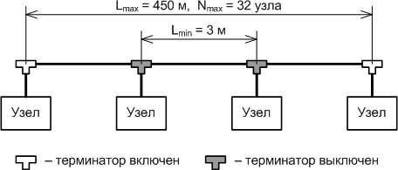
Рис. 4.11. Сегмент сети Modbus Plus с одним кабелем

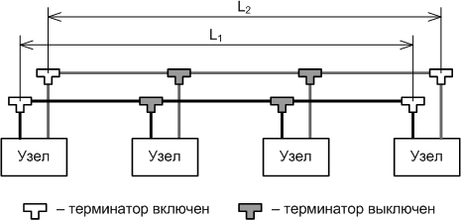
Рис. 4.12. Сегмент сети Modbus Plus с резервированием. |L₁–L₂|<150 м

Каждый узел подключается к магистральному кабелю с помощью специаль- ных ответвителей (рис. 4.13). Они обеспечивают электрическое соединение маги- стрального кабеля и кабеля снижения для подключения узла сети. В каждом от- ветвителе имеются встроенные терминаторы, которые подключаются с помощью перемычек. Подключение терминаторов осуществляется только в ответвителях, расположенных на концах кабельного сегмента, во избежание отражения сигнала. На конце сегмента магистральный кабель подключается с любой стороны ответ- вителя. Терминатор подключается к противоположным контактам ответвителя.
Устройства, поддерживающие протокол Modbus, а также другие устройства с последовательным протоколом могут быть подключены к сети с помощью мос- тов-мультиплексоров. Каждый мост-мультиплексор имеет четыре последователь- ных конфигурируемых порта. Подключенные к мосту-мультиплексору последо- вательные устройства могут обмениваться данными с устройствами, подключен- ными в сеть Modbus Plus, а также с другими устройствами, подключенными к по- следовательным портам моста-мультиплексора. Каждый порт моста-мультиплек-

сора может быть сконфигурирован для работы в режиме ведущего или ведомого устройства сети Modbus.

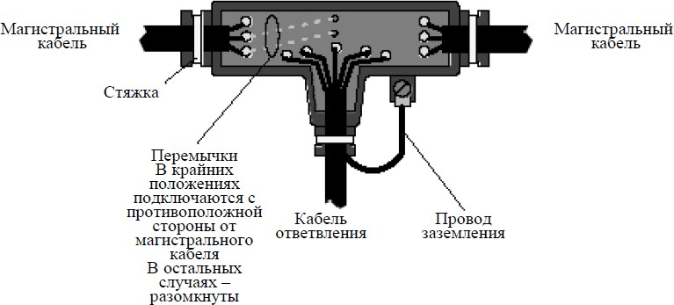

Рис. 4.13. Подключение к сети Modbus Plus с помощью ответвителя

Несколько сетей Modbus Plus могут быть объединены в единую информаци- онную систему с помощью мостов.
Логическая организация Modbus Plus
Каждому узлу сети пользователем задаётся уникальный адрес. Адрес узла не зависит от его физического положения в сети. Адреса устройств должны лежать в диапазоне от 1 до 64.
Все узлы являются равноправными членами логического кольца по которому передаётся маркер. Маркер представляет собой специальное сообщение, которое пересылается от одного узла к другому – от узла с младшим адресом к узлу со старшим. Узел с самым старшим адресом пересылает маркер узлу с самым млад- шим адресом, замыкая, таким образом, логическое кольцо.
Там, где несколько сетей соединены мостами, маркер не пересылается через мост. Каждая сеть обслуживает свою собственную циклическую последователь- ность маркера независимо от других сетей (рис. 4.14).
Узел, владеющий маркером, может инициировать транзакции с другими уз- лами. Каждое сообщение содержит поля маршрута, которые определяют адреса источника и приёмника сообщения, включая маршрут через мосты к узлу- приёмнику в удалённой сети. Каждое сообщение может содержать до 100 регист- ров (16-тибитных слов) данных. Остальные узлы проверяют сеть на приходящие сообщения.
Когда узел получает сообщение, он немедленно посылает подтверждение уз- лу-источнику. Если сообщение является запросом данных, то узел-приёмник на- чинает готовить запрошенные данные для ответного сообщения. Готовое сообще-

ние будет передано узлу, запросившему данные, после получения узлом- приёмником маркера, разрешающего ему передачу. Таким образом, каждое сооб- щение от узла-источника немедленно квитируется узлом-приёмником, однако от- ветная посылка сообщения происходит лишь при получении маркера.

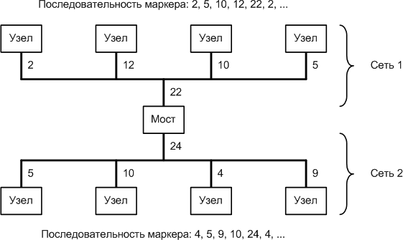

Рис. 4.14. Последовательность вращения маркера в Modbus Plus

Узлы могут также передавать сообщения, содержащие статистические дан- ные и сообщения об ошибках.
После того, как узел отправит все свои сообщения, он пересылает маркер следующему узлу последовательности.
Принципы работы моста Modbus Plus
Мост Modbus Plus подключается как узел в обе сети, которые он соединяет. Он работает как независимый узел в каждой сети, получающий и отправляющий маркеры согласно последовательности циркуляции маркера в каждой сети.
На рис. 4.15 показаны три сети (А, В и С), объединяемые двумя мостами. Один мост принадлежит сети А как узел с адресом 22, а сети В как узел с адресом
- Другой мост в сети В является узлом 20, а в сети С – узлом 20. Сетевые адреса моста в каждой сети устанавливаются независимо друг от друга.
Когда сообщение, предназначенное для удалённого узла, получено на одном из портов моста, мост запоминает сообщение, а затем направляет его по адресу узла в следующую сеть после получения маркера для передачи в той сети.
Каждый кадр сообщения содержит маршрутную информацию, которая по- зволяет переслать его через несколько мостов на конечный узел на удалённой се- ти. Маршрут задаётся при подготовке сообщения узлом-источником. Сообщение

может пройти до четырёх мостов, прежде чем попадёт к конечному адресату. На рис. 4.16 показан пример поля маршрута в кадре типичного сообщения.
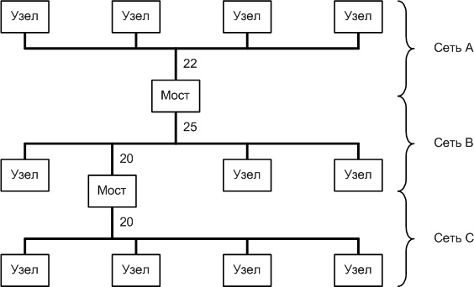
Рис. 4.15. Маршрутизация сообщений в объединённых сетях

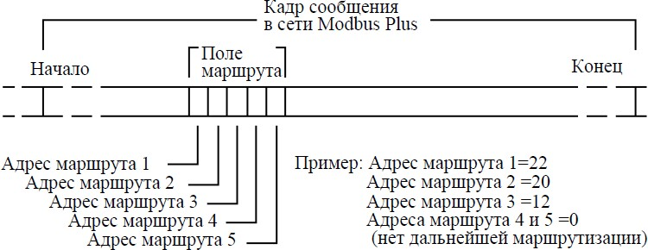
Рис. 4.16. Описание поля маршрута в кадре сообщения

На рис. 4.15 и 4.16 показан пример пересылки сообщения через два моста. Сообщение исходит из узла 5 сети А и предназначено для узла с адресом 12 в сети С. Узел-источник должен задать маршрут передачи сообщения:
- первый адрес маршрута содержит адрес моста (22) в сети А источника со-
общения;
- второй адрес маршрута содержит адрес моста (20) в следующей сети B;
- третий адрес маршрута содержит адрес узла-приёмника (12) в конечной
сети C;
- остальные поля маршрута будет содержать нули, что означает, что даль-
нейшая пересылка сообщений не нужна.

Когда первый мост в сети А (22) получает исходное сообщение, он проверяет поле маршрута и определяет, что требуется переправка сообщения на другой се- тевой порт, поскольку следующий адрес в поле ненулевой. Мост удаляет свой ад- рес из поля маршрута, сдвигает оставшиеся адреса в поле маршрута на одно место влево и обнуляет поле справа. Тогда следующий адрес маршрута 20 окажется в первой позиции поля. Когда мост получит маркер для передачи в сети В, он пере- даст сообщение узлу с адресом (20) в сети B.
Второй мост (20) отрабатывает сообщение таким же образом, удаляя собст- венный адрес из поля маршрута и сдвигая оставшиеся адреса на одну позицию влево. Узел 12 становится конечным приёмником, т.к. все остальные адреса поля маршрута стали нулевыми. Когда маркер сети С будет получен мостом, он пере- шлёт сообщение узлу 12 сети С.
Транзакция глобальной базы данных
Когда узел пересылает маркер, он может транслировать до 32 слов (16 бит каждое) глобальной информации всем другим узлам сети. Информация содержит- ся в маркерном кадре. Процесс передачи глобальных данных при пересылке мар- кера управляется прикладной программой каждого узла независимо.
Глобальные данные становятся доступны всем узлам сети. Каждый узел в своей памяти формирует таблицу глобальных данных, в которую записываются глобальные данные, переданные всеми узлами. Каждый раз при пересылке марке- ра часть таблицы, соответствующая пересылающему узлу обновляется. Использо- вание глобальной базы данных позволяет быстро обновлять сигналы тревоги, ус- тавки и другую информацию. Скорость обновления данных при использовании глобальной базы данных в среднем в восемь раз выше, чем при обычном обмене сообщениями между узлами. Фактически, передача глобальных данных представ- ляет собой реализацию широковещательной передачи, которая осуществляется каждый раз при смене ведущего узла.
Каждая сеть содержит свою глобальную базу данных, т.к. маркер не пересы- лается через мост в другую сеть.

Modbus/TCP
Широкое распространение протокола Ethernet-TCP/IP при построении ло- кальных вычислительных сетей привело к их естественному проникновению в системы управления производством. В качестве основного аргумента при этом используется идея «бесшовного» соединения всех уровней классической пирами- ды автоматизации: от уровня автоматизации технологических процессов до уров- ня управления предприятием. Реализация этой идеи потребовала серьезной адап- тации Ethernet, особенно в плане поддержки реального времени [49]. Недетерми-

нированные протоколы связи типа HTTP и FTP конечно обеспечивают универ- сальность и удобство использования, но для применения в промышленности все же пришлось разрабатывать на основе Ethernet специальные прикладные прото- колы.
Недавно образованная при поддержке Schneider Electric группа Modbus-IDA (International Development Association – Международная ассоциация развития) [50] предлагает архитектуру Modbus/TCP для распределённых систем управления, ис- пользующую структуру сообщений Modbus. Modbus/TCP это симбиоз стандарт- ного протокола Modbus и протокола Ethernet-TCP/IP как средства передачи дан- ных. В результате получился простой, структурированный, открытый протокол передачи. Поскольку функции управления доступом к среде передачи реализуют- ся на уровне протокола Ethernet-TCP/IP, то каждый участник сети может иниции- ровать транзакцию. Инициатор транзакции (клиент) формирует запрос, а устрой- ство, которому адресован запрос (сервер), формирует ответ.
Протокол Modbus позиционируется группой Modbus-IDA как протокол уров- ня приложений модели взаимодействия открытых систем, который обеспечивает клиент-серверный обмен данными между устройствами, объединёнными различ- ными типами шин или сетей (рис. 4.17). Все три протокола из семейства Modbus (Modbus RTU, Modbus Plus и Modbus/TCP) используют один протокол уровня приложений, что позволяет обеспечить их совместимость на уровне обработки пользовательских данных.
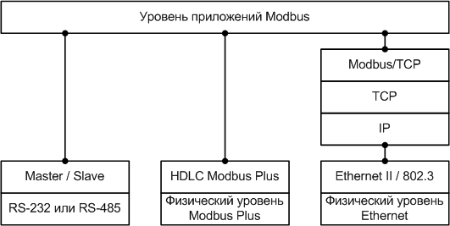

Рис. 4.17. Семейство протоколов Modbus

Протокол уровня приложений определяет простой кадр данных протокола (PDU, Protocol Data Unit), состоящий из двух полей – поля кода функции и поля данных. Коды функций и формат поля данных остаются неизменными для любого протокола семейства Modbus.

Для передачи данных по сети, в зависимости от её типа, используются до- полнительные поля кадра данных приложения (ADU, Application Data Unit). На рис. 4.18 представлены форматы кадров данных приложения для различных типов сетей. Можно заметить, что в кадре данных приложения Modbus/TCP отсутствует поле контрольной суммы. Нет в нём и поля адреса. Это связано с тем, что функ- ции адресации и проверки правильности передачи по сети берёт на себя протокол Ethernet-TCP/IP.
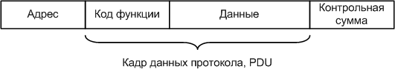
а) Формат сообщения Modbus-RTU для сети на базе RS-422/485

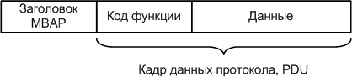
б) Формат Modbus-сообщения для передачи данных по TCP/IP
Рис. 4.18. Modbus-сообщение

Для идентификации Modbus-сообщения в сети TCP/IP используется специ- альный заголовок – MBAP header (Modbus Application Protocol header). Этот заго- ловок состоит из полей, представленных в таблице 4.14.

Таблица 4.14.
Поля заголовка MBAP
Поле | Длина, байт | Запрос | Ответ
Идентификатор  транзакции | 2 | Формируется  при запросе | Копируется  в ответ из запроса
Идентификатор  протокола | 2 | Формируется  при запросе | Копируется  в ответ из запроса
Длина сообщения  в байтах | 2 | Формируется  при запросе | Формируется  при ответе
Идентификатор  устройства | 1 | Формируется  при запросе | Копируется  в ответ из запроса

Длина заголовка составляет семь байтов. Поле идентификатора транзакции используется для того, чтобы инициатор транзакции мог понять на какой его за- прос пришёл ответ. Например, при формировании каждого нового запроса поле идентификатора транзакции увеличивается на единицу. Идентификатор прото- кола всегда равен нулю – признак протокола Modbus. Поле «Длина сообщения в

байтах» содержит количество последующих байтов сообщения, включая поле идентификатора устройства. Поле идентификатора устройства может использо- ваться для задач маршрутизации между сетями семейства протоколов Modbus. Оно используется, например, для обращения к ведомому устройству сети Modbus через шлюз между сетью Modbus/TCP и Modbus на базе последовательного ин- терфейса.
Все Modbus/TCP-сообщения передаются через зарегистрированный порт 502. Modbus-IDA это не только протоколы на основе Modbus, это целая архитек- тура, объединяющая методы построения различных систем автоматики с распре- делённым интеллектом и описывающая как структуру системы управления в це- лом, так и интерфейсы устройств и программного обеспечения в частности. Это обеспечивает вертикальную и горизонтальную интеграцию всех уровней автома-
тизации с широким использованием web-технологий.
Передача данных в реальном времени обеспечивается использованием стека IDA (рис. 4.17), являющегося надстройкой над TCP/UDP и основанного на прото- коле Modbus. Передача некритичных ко времени данных и поддержка web- технологий происходит через стек TCP/IP. Предусмотрена возможность удалён- ного управления устройствами и системами (диагностика, параметризация, за- грузка программ и т.п.) при помощи стандартных протоколов HTTP, FTP и SNMP.

CAN
История этого протокола началась в начале 80-х годов [33]. Технологии того времени подошли к такому этапу, на котором возникла необходимость сбора и обработки результатов от множества датчиков, устанавливаемых в автомобилях, за короткие промежутки времени. Эту задачу можно было решить только при ис- пользовании сетевой структуры, объединяющей все компоненты и использующей для этой цели недорогую, последовательную сетевую структуру. По этой причине фирма Robert Bosch GmbH (Германия) разработала протокол «Control Area Net- work» (CAN, сеть области управления), который был утверждён Международной организацией по стандартизации в качестве стандарта ISO 11898. В настоящее время организация, объединившая производителей различных CAN-устройств – CAN in Automation (CiA, CAN в автоматизации) [51] занимающаяся продвижени- ем CAN-протокола расшифровывает аббревиатуру CAN несколько по иному: Controller Area Network – сеть уровня контроллеров.
Протокол CAN используется для организации последовательной передачи данных по шине с высокой степенью надёжности. Протокол отвечает требовани- ям задач реального времени. В автомобильной промышленности системы управ-

ления двигателем, датчики, системы АБС и т.п. подключаются к шине CAN со скоростью передачи до 1 Мбит/с.
CAN-протокол описывает уровень канала данных и часть физического уров- ня модели взаимодействия открытых систем (уровень 2 и, частично, уровень 1 модели ВОС).
На уровне канала данных протокол описывает два подуровня [52]:
- подуровень управления логической связью – Logical Link Control (LLC) –
верхний подуровень;
- подуровень управления доступом к среде – Medium Access Control (MAC).
Подуровень LLC предоставляет сервисы для передачи данных и удалённых запросов данных, решает, какие сообщения, полученные LLC подуровнем акту- альны для данного узла.
Подуровень MAC в основном реализует протокол передачи данных, т.е. формирует и принимает сообщения, реализует арбитраж, квитирование, проверку ошибок передачи, формирование сообщений об ошибках. Именно на MAC- подуровне контролируется состояние шины – свободна/занята. Кроме того, ос- новные параметры битовой синхронизации описываются на MAC-подуровне.
На физическом уровне CAN-протокол описывает требования к физической передаче сигналов, кодированию битов и синхронизации. Протокол не определяет жестко уровни логических сигналов и электрические характеристики среды пере- дачи, они могут быть выбраны производителем CAN-устройств. Естественно, что в рамках одной сети все устройства должны соответствовать одинаковым требо- ваниям.
Для передачи данных по физическому каналу используется кодирование без возвращения к нулю (NRZ-кодирование). Поскольку при NRZ-кодировании уро- вень сигнала может оставаться постоянным относительно долгое время, напри- мер, при передаче группы битов с одинаковыми значениями, то, чтобы избежать рассинхронизации приёмников и передатчика, после каждых пяти битов одинако- вого значения в сообщение вставляется один добавочный бит противоположного значения – правило добавочного бита. Естественно, приёмник удаляет все доба- вочные биты перед обработкой полученного сообщения.
По требованиям CAN-протокола, среда передачи должна находится в одном из двух состояний: логический нуль (нижний уровень, CAN_L) – доминирующее состояние, а логическая единица (верхний уровень, CAN_H) – рецессивное со- стояние. При одновременной передаче доминирующего и рецессивного битов на шине должно присутствовать доминирующее значение. Этот механизм использу- ется при арбитраже сообщений.

В CAN-протоколе используется метод широковещательной передачи сооб- щений – каждый приёмник сам решает, нужно ли ему обрабатывать очередное передаваемое сообщение. Содержание каждого сообщения определяется иденти- фикатором сообщения. Идентификатор не определяет узел-приёмник, а описывает
«смысл» передаваемых данных (можно сказать, что это имя передаваемой пере- менной), благодаря чему остальные узлы сети могут решить для себя, должны ли они обрабатывать передаваемые данные или нет.
Благодаря применению метода широковещательной передачи, CAN-уст- ройства не используют никакой информации о конфигурации сети (адреса узлов отсутствуют). Узлы могут подключаться к сети и отключаться от неё без каких- либо изменений в настройках и программном обеспечении остальных узлов. Про- токол также не ограничивает количество узлов, которые могут быть подключены к одной сети. На практике максимальное количество узлов сети определяется предельно допустимой нагрузкой на шину.
Когда шина свободна, любой узел может начать передачу. Если несколько узлов начали передачу одновременно, конфликт разрешается с помощью поля идентификатора сообщений (поля арбитража). Во время передачи сообщения, пе- редатчик сравнивает значение передаваемого им бита со значением, установлен- ным на шине. Если передаваемое и принимаемое значение бита совпадают, то узел может продолжать передачу. Если же при передаче рецессивного бита шина находится в доминирующем состоянии, то передатчик должен прекратить переда- чу (табл. 4.15). Таким образом, право на передачу по шине получает тот узел, ко- торый передаёт сообщение с наивысшим приоритетом. Важно понимать, что при- оритетным является не передающий или принимающий узел, а сообщение.

Таблица 4.15.
Пример поразрядного арбитража
Идентификатор  передаваемого сообщения | Передаваемые  узлом данные | Примечание
Узел №1: 10110110101 | 1011 | узел №1 проигрывает арбитраж  и прекращает передачу сообщения
Узел №2: 10101100111 | 10101100111 … | узел №2 выигрывает арбитраж  и продолжает передачу сообщения
Узел №3: 10101101000 | 10101101 | узел №3 проигрывает арбитраж  и прекращает передачу сообщения
Состояние шины | 10101100111 …

Типы сообщений в CAN-протоколе
В настоящее время в CAN-протоколе используются два различных формата сообщений, которые отличаются длиной поля идентификатора [52, 53]. Сообще- ния с 11-тибитным полем идентификатора называются стандартными, сообщения с 29-тибитным полем идентификатора называются расширенными. Формат рас- ширенных сообщений определён таким образом, чтобы стандартные сообщения выигрывали арбитраж.
Протокол определяет следующие типы сообщений или фреймов (от англ. frame – кадр):

•
ники;
•
фрейм данных (Data Frame), перемещает данные с передатчика на приём-

удалённый фрейм (Remote Frame) запрашивает передачу фрейма данных с

таким же как у него идентификатором;
- фрейм ошибки (Error Frame) передаётся любым узлом, при обнаружении
ошибки CAN-сети;
- фрейм перегрузки (Overload Frame) обеспечивает дополнительную задерж-
ку между предыдущим фреймом и следующим фреймом данных или удалённым фреймом.
Фреймы данных и удалённые фреймы могут передаваться как в стандартном, так и в расширенном форматах. Каждый фрейм отделяется от предыдущего с по- мощью межфреймового интервала.
Фрейм данных состоит из семи битовых полей (рис. 4.19, табл. 4.0).

Рис. 4.19. Структура фрейма данных

Поле «Начало фрейма» состоит из одного доминирующего бита. Станция может начать передачу, только если шина свободна (Bus Idle). В этом случае она находится в рецессивном состоянии, и передний фронт бита используется для синхронизации приёмников.
Поле арбитража и управляющее поле различаются для стандартных и расши- ренных сообщений (табл. 4.17).
В стандартном формате поле арбитража содержит 11-тибитный идентифика- тор и RTR-бит (Remote Transmission Request, бит удалённого запроса). В расши- ренном формате поле арбитража содержит 29-ти битный идентификатор, разби- тый на две части – 11 бит и 18 бит, базовый идентификатор и расширенный иден-

тификатор соответственно, SSR-бит (Substitute Remote Request, бит замещения), IDE-бит (Identifier Extension bit, бит-признак расширенного формата) и RTR-бит.

Таблица 4.0.
Формат фрейма данных
Имя поля | Длина, бит | Назначение
SF (Start of Frame)  Старт-бит фрейма | 1 | Синхронизация приёмника и передатчика
Arbitration Field  Поле арбитража | 11+1 или 29+3 | Идентификация сообщений; реализация механизма арбитража. Различается для стандартных и расши-  ренных сообщений
Control Field  Управляющее поле | 2+4 | Содержит длину поля данных в байтах
Data Field  Поле данных | от 0 до 64  (кратно 8) | Содержит передаваемые данные
CRC Field  Контрольная сумма | 15+1 | Обеспечивает механизм контроля передаваемых  данных с помощью циклического избыточного кода
Ack Field  Поле подтверждения | 2 | Служит для подтверждения приёмником корректной  передачи сообщения
EF (End of Frame)  Стоп-бит фрейма | 7

Таблица 4.17.
Поле арбитража и управляющее поле фрейма данных в стандартном и расширенном форматах
 | Поле арбитража |  | Управляющее  поле |  |  | Поле данных
Стандартный формат | идентификатор | R T  R | I  D E | r0 | DLC
Длина, бит | 11 | 1 | 1 | 1 | 4
Значение |  | D | D | D
 | Поле арбитража |  |  |  |  |  |  | Управляющее  поле
Расширен- ный формат | базовый идентификатор | S R  R | I  D E | расширенный идентификатор |  |  | R  T R | r1 | r0 | DLC
Длина, бит | 11 | 1 | 1 | 18 |  |  | 1 | 1 | 1 | 4
Значение |  | R | R |  |  |  | D | D | D | 4
D – доминирующий бит, R – рецессивный бит.

RTR-бит используется для того, чтобы различать фреймы данных и удалён- ные фреймы. RTR-бит фрейма данных имеет доминирующее значение, в то время как RTR-бит удалённого фрейма – рецессивное. Таким образом, при одновремен- ной передаче фрейма данных и удалённого фрейма с одинаковыми идентифика- торами, фрейм данных выиграет арбитраж.
Замещающий бит расширенного формата, SSR-бит, имеет рецессивное зна- чение и служит для той же цели: чтобы при одновременной передаче фреймов данных в стандартном и расширенном форматах с одинаковыми базовыми иден- тификаторами стандартный формат выигрывал бы арбитраж.
IDE-бит имеет доминирующее значение для стандартного формата и рецес- сивное – для расширенного. Благодаря этому удалённые фреймы в стандартном формате будут выигрывать арбитраж у фреймов данных и удалённых фреймов в расширенном формате. IDE-бит входит в состав управляющего поля фрейма дан- ных стандартного формата и в поле арбитража фрейма данных расширенного формата.
Управляющее поле в обоих форматах имеют длину 6 битов. Бит r0 в стан- дартном формате и биты r1 и r0 в расширенном формате зарезервированы для дальнейшего использования и имеют доминирующее значение. Таким образом, первые два бита управляющего поля имеют доминирующие значения как в стан- дартном, так и в расширенном форматах.
Оставшиеся четыре бита управляющего поля (DLC, Data Length Code – код длины поля данных) определяют, сколько байтов будет передано в поле данных. При этом поле DLC может содержать значения в диапазоне от 0000₂ до 1000₂, что соответствует длине поля данных от нуля до восьми байтов.
Поле контрольной суммы имеет длину 16 битов. Первые 15 битов содержат младшие 15 битов CRC-кода, рассчитанного для последовательности битов пер- вых четырёх полей фрейма: поля начала фрейма, поля арбитража, управляющего поля, поля данных. Расчёт CRC-кода можно найти, например, в [52]. Последний бит поля контрольной суммы называется бит-разделитель поля контрольной сум- мы (CRC Delimiter) и имеет рецессивное значение.
Поле подтверждения имеет длину в два бита и состоит из области подтвер- ждения (ACK Slot) и разделителя поля подтверждения (ACK Delimiter). Передат- чик передаёт в этом поле два рецессивных бита, а приёмник, который принял со- общение правильно, устанавливает на шине доминирующее значение во время передачи бита ACK Slot, чем подтверждает, что сообщение принято без ошибок.
Поле конца фрейма содержит семь рецессивных битов.
Удалённый фрейм используется для запроса фрейма данных с требуемым идентификатором. Фрейм может быть передан в стандартном или расширенном

форматах. Удалённый фрейм состоит из шести полей: поле начала фрейма, поле арбитража, управляющее поле, поле контрольной суммы, поле подтверждения, поле конца фрейма. Фактически он формируется точно так же как и фрейм дан- ных за исключением следующего:
  - RTR-бит в поле арбитража принимает рецессивное значение, что является признаком удалённого запроса;
  - независимо от значения в поле DLC, поле данных отсутствует (имеет нуле- вую длину). DLC-поле может содержать любое значение из допустимого диапазо- на, равное длине поля данных соответствующего идентификатора.
Каждый фрейм данных или удалённый фрейм отделяется от предыдущего фрейма с помощью специального межфреймового интервала (Interframe Spacing). Межфреймовый интервал состоит из двух полей: поля паузы (Intermis- sion) и поля «шина свободна» (Bus Idle). Поле паузы состоит из трёх рецессивных битов, за которыми следует поле «шина свободна» произвольной длины, которое также состоит из рецессивных битов.
Межфреймовый интервал используется для того, чтобы обеспечить возмож- ность передачи фрейма перегрузки, который, в случае необходимости, начинает передаваться во время передачи первого или второго бита межфреймового интер- вала.
Фрейм ошибки состоит из двух полей: поля флагов ошибки (Error Flags), и поля-разделителя фрейма ошибки (Error Delimiter).
Узел обнаруживший ошибку сразу же начинает передавать последователь- ность из шести доминирующих битов (флаг ошибки, Error Flag). В итоге сигнал на шине нарушает правило добавочного бита, и все станции понимают, что передача фрейма данных или удалённого фрейма была прервана и также начинают переда- вать флаг ошибки. В результате поле флагов ошибки представляет собой последо- вательность из доминирующих битов длиной от шести до двенадцати бит.
Каждый узел, передавший флаг ошибки, начинает передавать рецессивные биты. После того, как шина перейдёт в рецессивное состояние (все узлы заверши- ли передачу флага ошибки), каждый узел передаёт ещё семь рецессивных битов. Таким образом, поле-разделитель фрейма ошибки состоит из восьми рецессивных битов.
Фрейм перегрузки состоит из двух полей: поля флага перегрузки (Overload Flag) и поля-разделителя фрейма перегрузки (Overload Delimiter). Необходимость передать фрейм перегрузки может возникнуть в трёх случаях:
- по «личным» причинам узла-приёмника, которому требуется задержка пе- ред передачей следующего фрейма данных или удалённого фрейма;

- при появлении доминирующего значения в первом или втором бите поля паузы межфреймового интервала (это означает, что другой узел начал передавать фрейм перегрузки);
- при появлении доминирующего бита в последнем бите поля-разделителя фрейма ошибки или поля-разделителя фрейма перегрузки.
Между любыми двумя фреймами данных и/или удалёнными фреймами мо- жет быть передано не более двух фреймов перегрузки.
Поле флага перегрузки содержит шесть доминирующих битов, благодаря че- му, поле паузы разрушается и остальные узлы определяют начало фрейма пере- грузки и, в свою очередь, начинают передавать фрейм перегрузки.
Поле-разделитель фрейма перегрузки состоит из восьми рецессивных битов. Механизм формирования поля-разделителя фрейма перегрузки полностью совпа- дает с механизмом формирования поля-разделителя фрейма ошибки.
А вот как выглядят описанные четыре типа фреймов, по мнению компании
KVASER-AB. Вот что могли бы сказать контроллеры, обращаясь в сеть [54]:
  - фрейм передачи данных: «Привет всем, вот данные с идентификатором Х,
получите»;
  - удалённый фрейм запроса данных: «Привет всем, а может ли кто-нибудь
выслать данные с идентификатором Х?»;
  - фрейм ошибки: «Стоп, начнем все с начала»;
  - фрейм перегрузки: «Я очень занят, подождите чуть-чуть».

Стандарты протоколов уровня приложений на базе CAN
Как уже говорилось, CAN-протокол описывает уровень канала данных и часть физического уровня модели ВОС. Однако этого зачастую недостаточно для эффективной разработки CAN-сетей. Неопределёнными остаются такие важные на этапе разработки моменты, как адресация узлов, распределение между ними CAN-идентификаторов, интерпретация содержимого фрейма данных, передача данных длиной более 8 байт и др. Поэтому с началом массового выпуска CAN- компонентов и широкого распространения CAN-приложений, рядом независимых компаний и некоммерческих ассоциаций в области систем промышленной авто- матизации, транспорта и т.д. проводилась (и продолжается по сей день) работа по созданию и стандартизации спецификаций протоколов верхнего уровня (Higher Level Protocol, HLP) для CAN-сетей [55].
Как правило, большинство существующих на сегодня спецификаций прото- колов верхнего уровня для CAN-сетей имеют сжатую трехуровневую архитекту- ру, включающую два базовых уровня CAN-протокола (физический, часто допол- ненный более конкретными спецификациями, и канальный) и уровень приложе-

ний или прикладной уровень. Сервисы промежуточных уровней либо отсутству- ют, либо включены в прикладной уровень. Уменьшенное число уровней против полных семи позволяет обеспечить предсказуемость задержек прохождения со- общений в сети и повысить её производительность в режиме реального времени.
При разработке CAN-приложений на базе стандартных прикладных протоко- лов разработчик получает в руки уже готовые механизмы передачи данных любой длины, процедуры начальной инициализации, распределения идентификаторов и т.п. Появляется возможность простой интеграции стандартных модулей незави- симых производителей и наращивание сети в будущем, а также максимально пол- ной реализации основных преимуществ CAN-протокола, особенно при работе в режиме реального времени.
К настоящему времени известно уже более четырех десятков спецификаций протоколов верхнего уровня для CAN [55]. Среди подобного многообразия наи- большее распространение в системах промышленной автоматизации получили четыре, поддерживаемых ассоциацией CiA и рассмотренных ниже. Это CAL/CANopen, CAN Kingdom, DeviceNet и SDS (Smart Distributed System).
CAL/CANopen
Разработка и поддержка открытого протокола прикладного уровня для сетей промышленной автоматизации были одними из приоритетных целей создания ор- ганизации CiA в 1992 году. Основой такого протокола послужил HLP, разрабо- танный фирмой Philips, после доработки и усовершенствования которого рабочей группой CiA, в 1993 году была опубликована спецификация CAL (CAN Application Level –уровень приложений CAN-протокола) (CiA DS 20x, DS от Draft Standard – проект стандарта, англ.) [56]. Фундаментом CAL-протокола служит ка- нальный уровень CAN. CAL не является ориентированным на конкретные прило- жения стандартом протокола, не содержит каких-либо профилей, привязанных к конкретным устройствам, и не определяет содержание передаваемых данных, но предлагает стандартизованные элементы сетевого сервиса прикладного уровня. CAL-протокол включает в себя четыре составные части:
  - спецификация CAN-сообщений (CAN Message Specification, CMS);
  - сетевое управление (Network Management, NMT);
  - распределение идентификаторов (Distributor, DBT);
  - управление уровнем (Layer Management, LMT).
Спецификация CAN-сообщений (CMS) определяет типы объектов взаимо- действия в рамках объектно-ориентированного подхода, правила и механизмы передачи данных разных типов, посредством CAN-фреймов, включая передачу пакетов длиной более 8 байт.

Сетевое управление построено на взаимодействии типа ведущий – ведомые. Один модуль сети является NMT-мастером, все остальные NMT-ведомые. NMT- мастер управляет NMT-ведомыми, желающими принять участие во взаимодейст- вии, и позволяет им общаться между собой посредством CMS-сервисов.
В задачи сетевого управления также входят контроль ошибок и конфигури- рования устройств. Благодаря DBT-сервисам происходит бесконфликтное распре- деление идентификаторов среди модулей под контролем DBT-мастера. Посредст- вом LMT-сервисов возможны запрос и изменение текущих параметров (значений идентификаторов, скорости передачи, битового квантования и т. п.) в модулях не- посредственно из CAN-сети.
Сетевые CAN-приложения, основанные на прикладном уровне CAL, в на- стоящее время успешно работают в медицинской электронике, системах контроля дорожного движения, на транспорте, в промышленном оборудовании.
Протокол CANopen может рассматриваться как приложение прикладного уровня CAL-протокола. Первоначально CANopen предназначался для сетей управления движущимися механизмами в системах промышленной автоматики. Однако впоследствии протокол нашел применение в медицине, морской электро- нике, на транспорте и в системах автоматизации зданий.
CANopen базируется на двух уровнях стандарта CAN (ISO 11898, Bosch CAN Specification 2.0 A/B). В дополнение к спецификациям физического уровня ISO 11898 (среда передачи данных двухпроводная дифференциальная линия), CANopen содержит собственные правила битового квантования, а также опреде- ляет несколько типов используемых соединителей:
  - 9-контактный D-Sub разъём (DIN 41652);
  - 15-контактный D-Sub разъём;
  - разъём RJ-10 (как в телефонах);
  - разъём RJ-45 (как в Ethernet-сетях);
  - 5-контактный круглый Mini-разъём;
  - 5-контактное открытое клеммное соединение и др.
Разводкой контактов для всех типов соединителей предусмотрена возмож- ность подачи питания на трансиверы узлов, имеющих гальваническую развязку. В сети CANopen определены восемь градаций скоростей передачи данных: 1 Мбит/с, 800 кбит/с, 500, 250, 125, 50, 20 и 10 кбит/с. Поддержка скорости 20 кбит/с является обязательной для всех модулей.
Прикладной уровень представляет собой подмножество CAL и основано на четырёх его сервисных элементах CMS, NMT, DBT и LMT, дополненных профи- лем соединения (CiA DS 301) [57], определяющим базовые правила обмена дан- ными и структуру словаря объектов. Более развитые механизмы сетевого взаимо-

действия для интеллектуальных устройств (человеко-машинные интерфейсы HMI, PC-контроллеры, PLC, инструментальные средства и т. п.) описаны в до- полнении к коммуникационному профилю (CiA DS 302).
В сети CANopen на прикладном уровне модули обмениваются между собой объектами-сообщениями (Communication Object, COB), включающими в себя один или более CAN-фреймов. Всего существует четыре типа таких объектов:
  - объекты данных процесса (Process Data Objects, PDO);
  - объекты сервисных данных (Service Data Objects, SDO);
  - объекты специальных функций (Special Function Objects);
  - объекты сетевого управления (Network Management Objects).
SDO-объекты позволяют модулям обмениваться данными любого объёма (при последовательностях более 8 байт благодаря использованию нескольких CAN фреймов) в низкоприоритетном режиме. Как правило, этот тип обмена (обя- зательный к поддержке всеми модулями) используется для конфигурирования устройств или настройки формата PDO-объектов.
Обмен на основе PDO-объектов используется для синхронной или асинхрон- ной скоростной передачи не более 8 байт. Он имеет более высокий приоритет, чем SDO и применяется для пересылок данных в режиме реального времени. Объекты специальных функций служат для выполнения ряда специальных задач: запуска синхронных процессов, передачи значения абсолютного времени и кодов ошибок. Объекты сетевого управления включают сообщения NMT, LMT и DBT сервисов.
Администрированием сети занимается NMT-мастер, который инициализиру- ет устройства, обеспечивает контроль ошибок, а также производит их периодиче- скую «перекличку» с помощью PDO-сообщений для выявления узлов, находя- щихся в нерабочем состоянии ввиду физического отсутствия или отключения от шины по счётчику ошибок.
Для максимального упрощения процесса интеграции модулей независимых производителей в единую сеть в CANopen используется концепция профилей. Определён целый ряд профилей:

•
401);
•
•
•
•
модули ввода/вывода (аналоговые и цифровые) (CiA Draft Standard DS

приводы и модули управления перемещением (CiA DS 402); элементы человеко-машинного интерфейса (CiA DS 403); измерительные устройства и регуляторы (CiA DS 404);
программируемые контроллеры, совместимые со стандартом МЭК 61131-3

(CiA DS 405);
  - энкодеры (CiA DS 406);

  - регулирующие клапаны, гидравлические механизмы (CiA DS 408);
  - уклономеры (CiA DS 410);
  - медицинские устройства (CiA DS 412);
  - ткацкие машины (CiA DS 414);
  - дорожные машины (CiA DS 415);
  - лифты (CiA DS 417);
  - поезда (CiA DS 421);
а также другие профили, практически для всех отраслей, в которых могут приме- няться системы автоматического управления.
Первым профилем приложения стал WD-407 (IBIS-CAN) для электронных систем управления на общественном транспорте Европы (билетный контроль, подсчёт пассажиров и т. п.), где CAN-сети применяются достаточно широко.
CAN Kingdom [54]
Протокол шведской компании KVASER-AB [58] занимает особое место сре- ди спецификаций протоколов верхнего уровня для CAN-сетей не только из-за своего необычного названия (CAN Королевство), но и в значительной степени благодаря оригинальной концепции сетевого взаимодействия и эффективности CAN-приложений на его основе [55]. Началу работ над первой версией протокола CAN Kingdom в 1990 году предшествовал многолетний опыт компании в области создания систем распределённого управления. Протокол был специально разрабо- тан для управления движущимися машинами и механизмами промышленными роботами, текстильными станками, мобильными гидравлическими устройствами, и позволяет достичь высокой производительности в режиме реального времени при удовлетворении жёстких требований безопасности. CAN Kingdom является также основой американского военного стандарта CDA 101 и широко использует- ся в военной технике от надувных лодок и систем наведения на цели до сверхзву- ковых истребителей и ракет.
Основной целью создания протокола было предоставление системному раз- работчику максимальной свободы в реализации своих идей при построении сети, сохранив при этом возможность использования стандартных модулей от незави- симых производителей. CAN Kingdom не является «готовым» протоколом в том смысле, в каком это справедливо, например, по отношению к стандартам типа CANopen или DeviceNet. Это скорее набор примитивов, метапротокол, с помо- щью которых можно «собрать» протокол под конкретную сеть модулей. Этим достигается уникальное сочетание простоты интеграции готовых модулей с высо- кой степенью «закрытости» оригинального протокола.

При разработке спецификации CAN Kingdom авторы отказались от принято- го в подобных случаях и широко распространённого следования правилам взаи- модействия открытых систем. Семиуровневая модель ВОС создавалась изначаль- но для описания традиционных компьютерных сетей, от которых не требуется ра- бота в реальном масштабе времени, и предназначены они для обслуживания поль- зователей, требования которых априори (на этапе построения такой сети) неиз- вестны и непредсказуемы. В системах же управления реального времени ситуация прямо противоположная: на стадии разработки все коммуникационные потребно- сти модулей должны быть известны.
Краеугольным камнем концепции сетевого взаимодействия CAN Kingdom является принцип: «узлы обслуживают сеть» в отличие от принципа «сеть обслу- живает пользователей», свойственного компьютерным сетям.
Это означает, что каждый узел, подключаемый к сети должен объявить о своём подключении. После этого остальные узлы обеспечат новый узел информа- цией, необходимой для выполнения его задачи в сети. Каждый узел, подключае- мый к сети уже «знает» о своей роли в системе и запрашивает средства, которые ему необходимы.
Представление CAN-сети в терминах CAN Kingdom (в сравнении с традици- онным) дано на рис. 4.20. В CAN Kingdom сеть CAN – это страна (королевство) со своей столицей (центральный контролирующий узел) и провинциальными горо- дами (остальные узлы). Король (управляющая программа-супервизор) управляет всем королевством и отвечает за соблюдение закона и порядка в нём, а за местное управление (в пределах своего узла) отвечают мэры городов (управляющие про- граммы узлов). Каждый город экспортирует или импортирует продукцию- информацию посредством почты, которая циркулирует по почтовому тракту (CAN-шина) и проходит через почтмейстеров (CAN-контроллеры). Типы почто- вой корреспонденции (информация, передаваемая по сети) и её соответствие CAN-терминам таковы:
Письмо | CAN-фрейм данных или удалённого запроса
Конверт | CAN-идентификатор
Страница | Поле данных CAN-фрейма
Строка | Байт данных
Элемент строки | Бит данных
Неформальный язык описания протокола позволяет любому специалисту, далекому от вычислительной техники или электроники биологу, механику или врачу благодаря интуитивно понятному описанию сети (как должны функциони- ровать общество или страна, примерно представляют себе все) активно участво- вать если не в процессе разработки системы, то хотя бы сознательно формулиро-

вать технические условия и иметь представление о принципах её функционирова- ния.

Узел 1
Узел 2
Узел 3
Узел 4

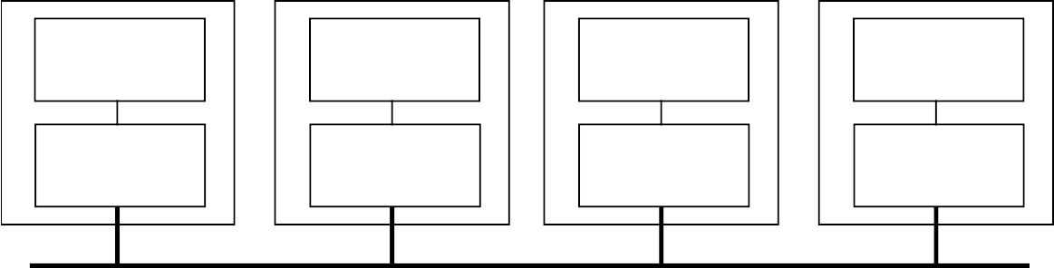
Микро- процессор
Микро- процессор
Микро- процессор
Микро- процессор
CAN-
контроллер
CAN-
контроллер
CAN-
контроллер
CAN-
контроллер
Шина CAN

а) традиционное представление CAN-сети

Столица
Город 1
Город 2 Город 3

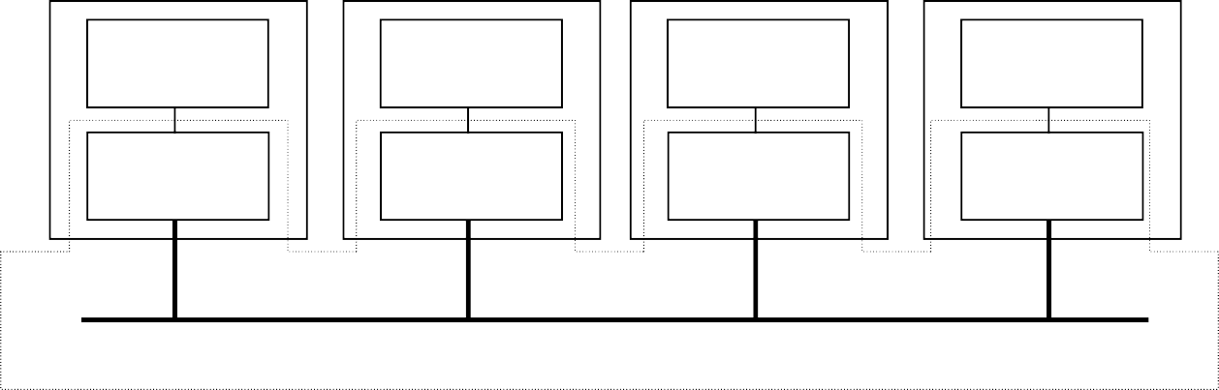
Король
Мэр 1
Мэр 2
Мэр 3
Почт- мейстер 0
Почт- мейстер 1
Почт- мейстер 2
Почт- мейстер 3
Почтовый тракт
Почтовая система

б) в терминах CAN Kingdom
Рис. 4.20. Представление CAN-сети в терминах CAN Kingdom

CAN-система на базе протокола CAN Kingdom обладает следующими осо- бенностями:
  - распределение CAN-идентификаторов находится под полным контролем
разработчика;
  - максимальное время прохождения любого сообщения в сети предсказуемо;
  - во время начальной инициализации системы происходит обязательный
этап настройки протокола, включая построение форматов данных, начиная с би- тового уровня, методов управления шиной, распределение идентификаторов и т.д.;
  - в системе всегда должен присутствовать (как минимум до завершения на-
стройки протокола) супервизор (король), производящий инициализацию системы, контроль подключенных узлов и т. д. Ни один узел не может принимать участие в сетевом обмене без разрешения Короля.

  - перед инициализацией сети каждый узел (город) должен иметь свой номер
(CAN Kingdom не описывает конкретный способ установки номера узла, это мо- жет быть DIP-переключатель, энергонезависимая память или конфигурация со- единителя), «знать» идентификатор сообщения инициализации (королевское письмо) и скорость передачи данных в сети;
  - в сеть CAN Kingdom возможна интеграция любых CAN-модулей, включая
разработанных для других протоколов, например, DeviceNet или SDS;
  - не существует каких-либо рекомендуемых скоростей передачи данных, но
за первые 200 мс после подачи питания узел обязан настроиться на прослушива- ние шины на скорости 125 кбит/с. Допустимы отличающиеся от ISO 11898 спе- цификации физического уровня.
Наличие одного центра-короля, который содержит всю информацию о сис- теме, избавляет от использования профилей устройств, часто применяемых в дру- гих протоколах верхнего уровня CAN-сетей.
Правила идентификации модулей основаны на использовании международ- ного кода EAN/UPC, включающего код производителя и продукта. Среди других особенностей CAN Kingdom можно отметить гибкость режимов передачи и упа- ковки данных (включая использование поля арбитража для передачи данных), объединение узлов в группы, поддержка часов реального времени, различных ре- жимов доступа к шине.
DeviceNet
DeviceNet (сеть устройств) – протокол, разработанный и опубликованный в 1994 году компанией Allen-Bradley [59] корпорации Rockwell и впоследствии пе- реданный в ведение специально организованной для его поддержки ассоциации ODVA (Open DeviceNet Vendor Association Inc., Открытая ассоциация продавцов DeviceNet-устройств) [60]. DeviceNet недорогое, простое и эффективное решение для объединения разнообразных устройств промышленной автоматизации неза- висимых производителей в единую систему: фото-, термодатчики, стартеры, счи- тыватели штриховых кодов, элементы человеко-машинного интерфейса клавиа- туры, дисплейные панели, наряду с управляющими устройствами PLC, компью- терами и т.д. При разработке протокола помимо снижения стоимости также стоя- ла задача упрощения и унификации диагностики подобных устройств. Первые устройства, удовлетворяющие спецификации DeviceNet, появились на рынке в начале 1995 года. DeviceNet также построен на двух нижних уровнях стандарта CAN, дополненных более детальными, чем в других протоколах верхнего уровня для CAN, спецификациями физической среды [55].

Сеть DeviceNet имеет шинную топологию с отводами. Физической средой передачи является 4-проводной кабель (CAN_H, CAN_L, Vcc, Ground), причем возможны две его разновидности: толстый (внешний диаметр 12,2 мм) и тонкий (6,9 мм). Определены лишь три значения скорости передачи данных 125, 250 и 500 кбит/с. Максимальные длины центральной магистрали и отводов в зависимо- сти от скорости передачи и типа кабеля приведены в табл. 4.18.

Таблица 4.18.
Ограничения на протяжённость сети DeviceNet
Скорость передачи, кбит/с | Длина магистрали, м |  | Длина отводов, м
Скорость передачи, кбит/с | Толстый  кабель | Тонкий  кабель | Одиночных | Суммарная
125 | 500 | 100 | 6 | 156
250 | 250 | 100 | 6 | 78
500 | 100 | 100 | 6 | 39

Важной особенностью сети DeviceNet является возможность питания моду- лей непосредственно от сетевого кабеля (24 В, до 8 А на толстом кабеле), а также допускается применение нескольких источников питания в любой точке шины. Всё это даёт возможность построения автономной сети, не зависящей от наличия или качества внешнего питания, а при необходимости позволит легко демонтиро- вать и снова развернуть систему на новом месте. Сеть DeviceNet допускает «горя- чее» (без обесточивания сети) подключение и отключение узлов.
Стандарт DeviceNet содержит также подробное описание многочисленных типов переходников, разветвителей (одиночных и многопортовых), соединителей (Mini, Micro), сетевых отводов и т.п.
При описании организации типов данных, сетевого поведения узлов в DeviceNet используется объектно-ориентированная модель. Обязательные классы объектов включают в себя следующие:
  - объект удостоверения (Identity object). Содержит информацию об устрой-
стве (код производителя, продукта, версия и т. п.);
  - объект соединения (Connection object). Логический порт ввода/вывода уст-
ройства;
  - объект DeviceNet. Включает MAC ID (идентификатор устройства), ско-
рость передачи, состояние устройства и т.п.;
  - объект маршрутизатора сообщения (Message router object). Перенаправляет
явное сообщение получателю.
Сообщения в сети DeviceNet могут быть двух типов:

  - сообщения ввода/вывода (I/O messages) предназначены для целей управле-
ния устройствами и передачи данных в реальном времени между узлами в широ- ковещательном или в режиме точка-точка. Используют идентификаторы с высо- ким приоритетом, которые и определяют содержание сообщения;
  - явные сообщения (Explicit messages) для многоцелевого обмена данными в
режиме точка-точка. Обеспечивают типичный сервис запрос/ответ. Используют идентификаторы с низким приоритетом и применяются обычно для конфигуриро- вания устройств и целей диагностики. Значение сообщения содержится в поле данных.
При необходимости передачи данных длиной более 8 байт применяется ме- ханизм фрагментации. В зависимости от потребностей обмена и возможностей модулей, сеть предлагает три способа организации взаимодействия устройств: ве- дущий-ведомый (master-slave), мультимастерный (multi-master) или равноправный (peer-to-peer). Пересылки данных могут инициироваться путём опроса, цикличе- ски или по изменению их значения. Максимальное число узлов в сети DeviceNet – 64.
В сеть могут быть подключены устройства двух типов: устройства, рабо- тающие как независимые менеджеры сообщений, способные устанавливать рав- ноправные соединения с другими модулями (peer-to-peer) и ведомые устройства, требующие меньшей длины кода и производительности управляющего микрокон- троллера, которые не могут произвольно выбирать путь соединения, и их объекты соединения конфигурируются при включении устройства.
Для обеспечения взаимодействия устройств разных производителей в рамках единой сети, стандарт DeviceNet, подобно многим протоколам верхнего уровня, определяет ряд профилей устройств. Формированием библиотек профилей зани- маются специальные группы (Special Interest Groups) ассоциации ODVA.
SDS (Smart Distributed System)
SDS (Smart Distributed System, «умная» распределённая система) – разработ- ка компании Honeywell Inc. [61]. Наряду со стандартом DeviceNet, SDS представ- ляет собой ещё одно недорогое и законченное решение для сетевого управления интеллектуальными датчиками и исполнительными механизмами от промышлен- ного контроллера в системах промышленной автоматизации [55].
По степени завершённости от спецификаций физической среды до приклад- ного уровня, ориентировке на снижение стоимости, SDS-стандарт напоминает DeviceNet.
Шинная топология представляет собой линейную шину (магистраль) с ко- роткими отводами. Определены два базовых типа кабельной разводки. При сбор- ке магистрали сети применяется 4-хпроводной кабель с максимальной токовой

нагрузкой 8 А и 5-контактный разъёмы Mini. Для подключения физических уст- ройств к сети используется 4-хпроводной кабель на 3 А, и 4-контактный разъём Micro без отдельного контакта для экрана кабеля.
В сети SDS допускается и обычная проводная разводка с использованием от- крытых клеммных соединителей. Всеми типами кабельной разводки и соедините- лей, также как и в сети DeviceNet, предусмотрено подведение питающего напря- жения к узлам. Предельные значения длин магистрали и отводов сети SDS в зави- симости от скоростей (их четыре) передачи приведены в табл. 4.19.

Таблица 4.19.
Предельные значения длин магистрали и отводов сети SDS
Максимальная длина  магистрали, м | Скорость передачи,  кбит/с | Максимальная длина  отводов, м | Максимальное  количество узлов
22,8 | 1000 | 0,3 | 32
91,4 | 500 | 0,9 | 64
182,8 | 250 | 1,8 | 64
457,2 | 125 | 3,6 | 64

Сообщения, циркулирующие в сети SDS, носят название APDU (Application layer Protocol Data Unit, блоки данных протокола прикладного уровня). APDU- сообщение представляет собой CAN-фрейм стандартного формата (расширенный формат фрейма в SDS-сети не применяется), каждый элемент которого имеет своё собственное назначение. APDU-сообщение имеет две формы: укороченную (не используется при передаче данных и содержит в поле DLC нули) и длинную.
При необходимости передачи последовательностей данных более шести бай- тов используется фрагментированный формат (до 64 фрагментов по четыре байта) длинной формы APDU-сообщения.
Укороченная форма APDU-сообщения используется в следующих сервисах прикладного уровня:
  - Change of State (OFF, ON, OFF ACK, ON ACK) – обнаружение изменения
состояния логического устройства;
  - Write (ON State, OFF State, ON State ACK, OFF State ACK) –управление со-
стояниями логического устройства.
К сервисам, использующим длинную форму APDU, относятся:
  - Channel – сервис, обеспечивающий как широковещательный канал соеди-
нения (multicast), так и равноправный (peer-to-peer);
  - Connection – открытие/закрытие индивидуальных типов соединения;
  - Read– чтение атрибутов объектов устройства;
  - Write – изменение атрибутов объектов устройства;

  - Action – команда объекту устройства выполнить действие;
  - Event – сигнализация о событии объектом устройства.
Сеть SDS всегда требует наличия единственного мастера-менеджера сети как минимум на этапе включения для выполнения автонастройки скорости передачи модулей. В процессе работы сети допускается наличие нескольких мастеров на шине, но они должны функционировать в пределах своих адресных доменов, а при включении сети только один из них может брать на себя функцию сетевого менеджера для автонастройки скорости устройств.

PROFIBUS
В 1987 году для немецкой промышленности был разработан и принят стан- дарт DIN E 19245 PROFIBUS (PROcess FIeld BUS – полевая шина для управления процессами). В 1996 году этот стандарт стал международной нормой EN 50170 [62].
Говоря о PROFIBUS, необходимо иметь в виду, что под этим общим назва- нием понимается совокупность трёх различных, но совместимых протоколов: PROFIBUS-DP, PROFIBUS-FMS и PROFIBUS-PA.
Архитектура протоколов PROFIBUS базируется на модели взаимодействия открытых систем, в ней реализованы уровни 1,2 и 7.
PPOFIBUS-DP
PROFIBUS-DP (Distributed Periphery – распределённая периферия) описывает уровни 1 и 2 модели ВОС, а также пользовательский интерфейс. Уровни с 3 по 7 не используются. Благодаря такой архитектуре достигается быстрая передача данных. Утилита прямого доступа к данным (Direct Data Link Mapper) организует доступ к уровню 2. В основу пользовательского интерфейса положены необходи- мые пользовательские функции, а также системные и аппаратно-зависимые функ- ции различных типов PROFIBUS-DP-приборов. Этот профиль протокола PROFIBUS оптимизирован для быстрого обмена данными специально для комму- никаций между системами автоматизации и децентрализованной периферией на полевом уровне.
PROFIBUS-FMS
В PROFIBUS-FMS применяются уровни 1,2 и 7. Пользовательский уровень состоит из двух слоёв: FMS (Fieldbus Message Specification – спецификация шин- ных сообщений) и LLI (Lower Layer Interface – интерфейс с нижним уровнем).
FMS содержит пользовательский протокол и предоставляет в распоряжение коммуникационные службы. LLI реализует различные коммуникационные связи и создаёт для FMS аппаратно-независимый доступ к уровню 2.

PROFIBUS-FMS применяется для обмена данными между контроллерами и компьютерами. FMS-сервисы обеспечивают бóльшую гибкость при передаче больших объёмов данных. Профили PROFIBUS-DP и PROFIBUS-FMS применяют одинаковую технику передачи и единый протокол доступа к шине и поэтому мо- гут работать через общий кабель.
PROFIBUS-PA
Профиль PROFIBUS-PA (Process Automation – автоматизация процессов) применяет расширенный PROFIBUS-DP-протокол передачи данных. Протокол PROFIBUS-PA обеспечивает надёжность передачи данных и питание полевых приборов через шину. Приборы PROFIBUS-PA могут подключаться в сеть PROFIBUS-DP с помощью специальных устройств PROFIBUS-PA-Links.
PROFIBUS-PA – специальная концепция, позволяющая подключать к общей шине датчики и исполнительные механизмы, находящиеся во взрывоопасной зо- не.
Физический уровень для DP/FMS на базе RS-485
В качестве основного способа организации сети PROFIBUS-DP/FMS рас- сматривается объединение устройств с помощью экранированной витой пары. На физическом уровне PROFIBUS используется симметричная передача данных по стандарту EIA/TIA RS-485 (также обозначается H2). По концам шинного сегмента устанавливаются терминаторы (рис. 4.21). В табл. 4.20 приведена максимально допустимая длина провода (длина сегмента) системы PROFIBUS. Эта длина зави- сит от скорости передачи. Внутри сегмента может быть до 32 узлов.

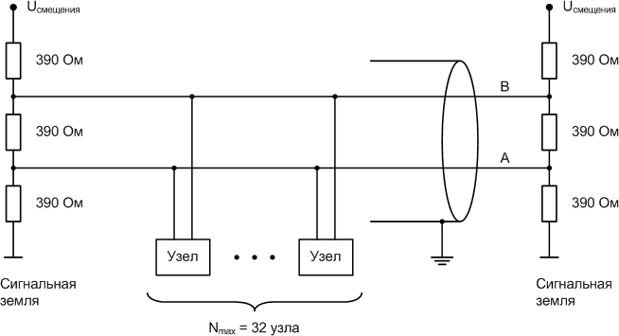

Рис. 4.21. Структура шинного сегмента RS-485

Таблица 4.20.
Максимальная длина сегмента в зависимости от скорости
Скорость передачи, кбит/с | 9,6 – 187,5 | 500 | 1500 | 12000
Длина сегмента, м | 1000 | 400 | 200 | 100

Для подключения большего количества узлов нужно использовать несколько шинных сегментов, которые соединяются друг с другом через повторители (уси- лители мощности). Повторитель усиливает уровень передаваемого сигнала. Из-за временных задержек и искажений двоичный сигнал может, согласно EN 50170, проходить максимум три повторителя, которые работают как усилители мощно- сти и включены последовательно. На практике, однако, повторитель-соединитель реализуется как восстановитель сигнала. Поэтому число повторителей, которые можно включить последовательно, зависит от их конструкции. Так, например, можно последовательно включить до девяти повторителей фирмы Siemens типа 6ES7 972-0AA00-0XA0, таким образом, длина сети может быть увеличена в 10 раз, по сравнению с табл. 4.20.
В качестве стандарта для подключения узлов к шине в нормах PROFIBUS EN 50170 рекомендуется 9-и штырьковый разъём D-Sub. На узлах сети устанав- ливается розеточная часть разъёма, на шинный кабель – вилка разъёма.
Шинные провода данных с обеих сторон замкнуты на согласованные нагруз- ки – пассивные терминаторы (см. рис. 4.21). Благодаря этим сопротивлениям ус- танавливается безопасный потенциал покоя на проводах шины, когда участники не обмениваются сообщениями (потенциал покоя между телеграммами). Шинные терминаторы встроены почти во все стандартные разъёмы PROFIBUS и могут быть активизированы с помощью переключателей.
Протокол реализует асинхронную, полудуплексную передачу данных с ис- пользованием NRZ-кодирования. Данные передаются побайтно, внутри 11-тиразрядного кадра (старт-бит, 8 битов данных, бит чётности, стоп-бит; стар- ший бит передаётся первым).
Физический уровень для DP/FMS на базе световодов
Помимо использования передачи электрических сигналов, в стандарте PROFIBUS предусмотрено использование оптической передачи – передачи дан- ных с помощью световодов. Световодная техника устойчива к электромагнитным помехам и обеспечивает гальваническую развязку между участниками сети. Бла- годаря простой технике подключения световодов, специальным пластиковым све- товодам, эта техника пришла на полевой уровень. Длина линии связи может быть до 15 км при стеклянных световодах и до 80 м при пластиковых.
Для подключения узлов к световоду применяются различные модули:

  - модуль-преобразователь интерфейса (OLM, Optical Link Module) похож на повторитель RS-485. Имеет два функционально разделенных электрических кана- ла и выходы для одного или двух оптических каналов. Модули соединяются с от- дельными участниками или сегментами шины через интерфейс RS-485 (рис. 4.22);
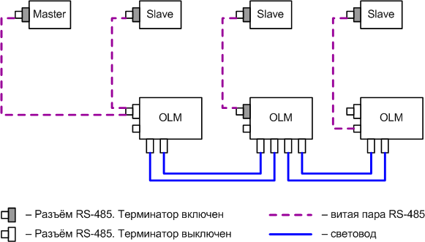
Рис. 4.22. Пример шинной конфигурации с OLM-техникой

  - модуль подключения к световоду (OLP, Optic Link Plug). С помощью мо-
дулей OLP можно соединять друг с другом оптическим волокном пассивных уча- стников сети – ведомых устройств (Slave). Модули OLP подключаются прямо на девятиштырьковый разъём узла. Питание OLP-модуля осуществляется через разъём узла. Как видно из рис. 4.23, для подключения активных участников шины
- ведущих устройств (Master) к OLP-кольцу всегда используется OLM.

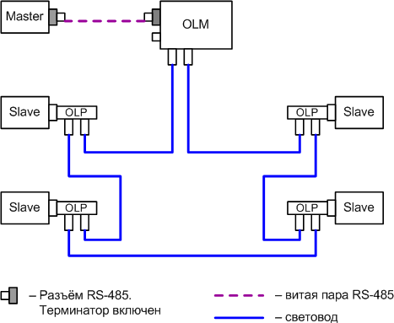

Рис. 4.23. Оптическое кольцо с OLP-техникой

  - интегрированное LWL-подключение (Licht Wellen Leiter, световолновод, нем.). Прямое подключение участников PROFIBUS к световоду. Возможно у при- боров со встроенным LWL-входом.
Физический уровень для PA
В PROFIBUS-PA используется стандарт передачи МЭК 1158-2, что позволяет использовать сеть PROFIBUS-PA во взрывоопасной зоне. Питание узлов сети осуществляется прямо через шину. Для передачи данных используется бит- синхронизированный с манчестерским кодированием протокол передачи (обозна- чается также как H1). При передаче данных с помощью манчестерского кода ло- гический нуль передаётся как смена фронта с «0» на «1», а логическая единица – как смена фронта с «1» на «0». Данные передаются с помощью модуляции
+/–9 мА тока шины.
Скорость передачи составляет 31,25 кбит/c. В качестве среды передачи ис- пользуется витой экранированный или неэкранированный провод. Шина (рис. 4.24), состоит из сегментов, к которым подключены узлы, сегменты замкну- ты на RC-цепочки. К сегменту шины PA может быть подключено максимум 32 участника. Максимальная длина сегмента сильно зависит от применяемого источ- ника питания, типа провода и потребления тока подключенными участниками.
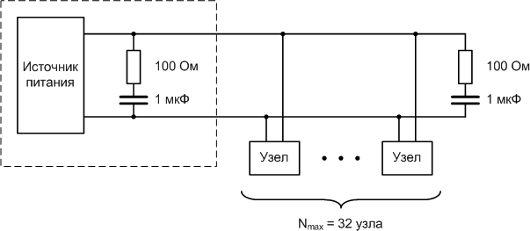

Рис. 4.24. Структура шинного сегмента PA

В качестве среды передачи для PROFIBUS-PA применяется двухжильный кабель, технические данные которого не установлены/не нормированы. Использо- вание рекомендуемого в DIN 61158-2 типа кабеля (тип А) позволяет построить сеть с максимальной длиной 1900 м.
Уровень канала данных для PROFIBUS
Согласно модели ВОС на втором уровне реализуется управление доступом к шине, обеспечивается надёжность передачи данных, выполняется формирование

сообщений. Канальный уровень обозначается в PROFIBUS как FDL-уровень (Fieldbus Data Link). На канальном уровне PROFIBUS используется несколько ти- пов сообщений. Форматы сообщений представлены на рис. 4.25. Названия полей сообщений и их назначение описаны в табл. 4.0.
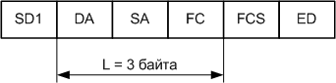
а) Формат сообщения с постоянной длиной информационного поля

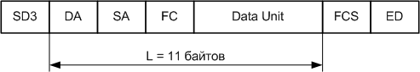
б) Формат сообщения с постоянной длиной информационного блока с данными

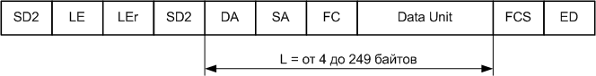
в) Формат сообщения с переменной длиной информационного блока

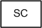
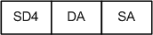
г) Короткое квитирование д) Сообщение-маркер
Рис. 4.25. Формат PROFIBUS-сообщений

За счёт использования битов чётности и контрольного байта, при передаче может быть распознано до трёх ошибочных битов в одном сообщении. Сообще- ние, в котором обнаружена ошибка, повторяется, по крайней мере, один раз. Име- ется возможность повторять сообщения, проходящие по уровню канала данных до восьми раз (шинный параметр «Retry»).
На канальном уровне PROFIBUS реализуются передачи типа «точка – точ- ка», а также широковещательные передачи (всем участникам сети – Broadcast или группе участников сети – Multicast). В случае широковещательной передачи при- ём данных не квитируется. Службы, реализованные на канальном уровне, приве- дены в табл. 4.22. В протоколах DP и PA применяется, соответственно, подмно- жество служб канального уровня. Так, например, PROFIBUS-DP использует толь- ко службы SRD и SDN.

Таблица 4.0.
Поля PROFIBUS-сообщений
Имя поля | Назначение
SC (Single Character)  Одиночный символ | Используется только для квитирования (SC=E5h)
SD1–SD4 (Start Delimiter)  Стартовый байт | Признак начала сообщения. Служит для отличия различных  форматов сообщений (SD1=10h, SD2=68h, SD3=A2h, SD4=DCh)
LE/LEr (LEngth)  Байты длины | Указывают длину информационных полей сообщений с  переменной длиной
DA (Destination Address)  Байт адреса приёмника | Содержит адрес приёмника сообщения
SA (Source Address)  Байт адреса источника | Содержит адрес источника сообщения
FC (Frame Control)  Байт управления сообщением | Определяет, какая служба канального уровня должна обрабатывать сообщение и приоритет сообщения
Data Unit  Поле данных | Содержит передаваемые данные
FCS (Frame Check Sequence)  Контрольный байт | Содержит контрольную сумму сообщения, которая образуется  путём побайтного сложения без учёта бита переполнения
ED (End Delimiter)  Оконечный байт | Признак конца сообщения (ED=16h)

Таблица 4.22.
Службы передачи PROFIBUS
Служба | Функции | DP | PA | FMS
SDA | Посылка данных с квитированием |  |  | х
SRD | Данные посылаются и принимаются с квитированием | х | х | х
SDN | Данные посылаются без квитирования | х | х | х
CSRD | Циклическая посылка и приём с квитированием |  |  | х

Службы вызываются через точки доступа к службе (SAP, Service Access Point) канального уровня из вышестоящего уровня. В PROFIBUS-FMS эти точки доступа используются для адресации логических коммуникационных связей. В протоколах DP и PA применяемые точки доступа строго упорядочены. У всех ак- тивных и пассивных участников можно использовать параллельно несколько то- чек доступа. Различаются точки доступа источника (SSAP, Source Service Access Point) и точки доступа приёмника (DSAP, Destination Service Access Point).

Прикладной уровень FMS
Прикладной уровень определён только для PROFIBUS-FMS. С помощью введения специальных профилей для FMS-устройств, в качестве надстройки к прикладному уровню, обеспечивается возможность единообразного взаимодейст- вия с устройствами разных производителей. В профилях устройств, подключае- мых к PROFIBUS-FMS, определён обязательный набор функций, требующийся для конкретного типа устройств, благодаря чему устройства различных произво- дителей имеют одни и те же коммуникационные функции. Для FMS определены следующие профили:
  - коммуникации между контроллерами (3.002). Этот коммуникационный
профиль устанавливает, какие FMS-службы применяются для коммуникаций ме- жду PLC. В профиле определены службы, параметры и типы данных, которые должен поддерживать каждый ПЛК;
  - профиль для автоматизации зданий (3.011). Это отраслевой профиль и ос-
нова для многих открытых стандартов в автоматизации зданий. Он описывает, как осуществляется обмен, управление, регулирование, обслуживание, обработка и архивирование сигналов (Alarm) в системах автоматизации зданий через FMS;
  - коммутационные низковольтные приборы (3.032). Это отраслевой пользо-
вательский FMS-профиль. Он определяет правила обмена данными с низковольт- ными коммутационными приборами через FMS.
Пользовательский интерфейс DP и DP-профили
Для PROFIBUS-DP определён пользовательский интерфейс, который пози- ционируется как надстройка над моделью ВОС. Протокол PROFIBUS-DP опреде- ляет, как передаются данные по шине между участниками. При этом смысл пере- даваемых по протоколу пользовательских данных протоколом не определяется (поскольку нет прикладного уровня!). В PROFIBUS-DP также как и в PROFIBUS- FMS определён ряд профилей, благодаря чему приборы разных производителей могут обмениваться информацией. В настоящее время установлены следующие профили PROFIBUS-DP:
  - профиль для управления роботами через PROFIBUS-DP (3.052). Профиль
позволяет описать движение и программное управление роботом;
  - профиль для подключения энкодера (преобразователя угол-код) (3.062).
Для энкодеров определены два аппаратных класса основных и дополнительных функций, как, например, масштабирование сигналов и расширенная диагностика;
  - профиль для приводов с регулируемой скоростью – PROFIDRIVE-профиль
(3.072). Профиль устанавливает, как приводы параметрируются и передают за-

данные и истинные значения, благодаря этому становится возможным обмен дан- ными с приводами различных производителей;
  - профиль для управления и наблюдения, HMI (Human Machine Interface)
(3.082). Этот профиль используется при подключении к сети устройств для реали- зации человеко-машинного интерфейса (операторские панели, персональные компьютеры). Профиль устанавливает правила подключения этих устройств через PROFIBUS-DP к компонентам автоматизации.
Управление доступом к шине в PROFIBUS
К управлению доступом к шине PROFIBUS предъявляются два существен- ных требования. С одной стороны для надёжных коммуникаций между равно- правными ПЛК и/или ПК необходимо, чтобы каждый участник в течение опреде- лённого временнóго окна получал доступ к шине для решения своих коммуника- ционных задач.
С другой стороны для обмена данными между ПЛК или ПК и простой децен- трализованной периферией требуется быстрый обмен данными с возможно малы- ми издержками протокола. Это достигается благодаря использованию гибридного управления доступом к шине, состоящим из децентрализованного обмена марке- ром между активными участниками (Master-ами) и централизованного обмена Master-Slave для обмена данными между активными и пассивными участниками шины PROFIBUS.
Активный участник, который владеет маркером, берёт на себя функции мас- тера на шине, чтобы проводить коммуникации с пассивными и активными участ- никами.
Обмен сообщениями по шине происходит при этом через адресацию участ- ников. Каждому PROFIBUS-участнику назначается однозначный адрес. Адрес на- значается из области от 0 до 126. При этом максимальное число участников, на- ходящихся на шине, не превышает 127.
Использование гибридного управления доступом к среде передачи позволяет реализовать следующие конфигурации системы:
  - «чистая» система Multimaster (обмен маркером);
  - «чистая» система Master-Slave;
  - комбинация обоих методов.
Метод доступа к PROFIBUS не зависит от используемой среды передачи.
Активные участники, подключенные к PROFIBUS, образуют упорядоченное по возрастанию их адресов логическое маркерное кольцо (Token Ring) (рис. 4.26) по которому циркулирует маркер (token). Маркер, а с ним и право на доступ к среде передачи, передаётся в специальном маркер-сообщении между активными

участниками. Активный участник с наивысшим на шине адресом HSA (Highest Station Address) передаёт маркер активному участнику с наименьшим шинным адресом, чтобы замкнуть маркерное кольцо. Время прохождения маркера через всех активных участников называется временем обращения маркера и ограничи- вается с помощью параметра TTR (Time Target Rotation), который задаётся при конфигурации сети.

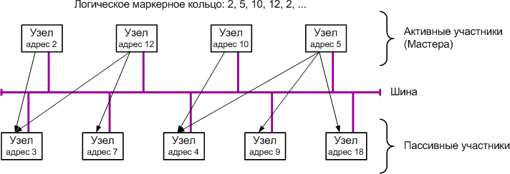
Рис. 4.26. Метод обмена маркером

Управление доступом к шине активных участников осуществляется как на этапе инициализации, так во время функционирования маркерного кольца. При этом устанавливаются адреса всех имеющихся на шине активных участников и заносятся в список активных станций (LAS, List of Active Station). Для управления маркером необходимо знать адреса предыдущей станции, от которой маркер при- сылается, и следующей станции, которой маркер предназначается. Кроме того, список LAS нужен для того, чтобы при текущей работе исключать из кольца вы- шедших из строя или дефектных активных участников и, соответственно, прини- мать вновь появившихся участников без помех текущему обмену данными по шине.
Если логическое маркерное кольцо состоит только из одного активного и не- скольких пассивных участников, то это соответствует «чистой» системе Master- Slave. Метод Master-Slave позволяет мастеру (активному участнику), опрашивать назначенных ему Slave (пассивных участников).

ЗАКЛЮЧЕНИЕ
Существующее в настоящее время разнообразие стандартов промышленных сетей может вызвать желание подождать, пока какой-нибудь один стандарт не окажется, наконец, победителем. К сожалению, ждать придётся до бесконечности, поскольку единого стандарта сети, способного удовлетворить всех, не будет ни-

когда. Ни одна из существующих на сегодняшний день промышленных сетей не может стать доминирующей, поскольку ни одна из них не в состоянии решить всех проблем. С не меньшим успехом можно ожидать, к примеру, наступления тех светлых времен, когда все автомобильные двигатели станут одной и той же мощности, или когда все двери будут иметь одни и те же ширину и высоту.
Можно констатировать, что [31]:
  - большинство задач распределённых систем автоматизации под силу прак-
тически любому протоколу соответствующего уровня;
  - все серьёзные протоколы имеют за плечами поддержку в виде сильных
компаний и международных ассоциаций пользователей;
  - все они имеют хорошо проработанную аппаратную и программную под-
держку;
  - заметна тенденция организации шлюзов из одного протокола в другой, на-
пример: ASI – PROFIBUS или Interbus-S – PROFIBUS и т.д.
При выборе промышленной сети для построения конкретной системы управ- ления следует сузить выбор до нескольких приемлемых вариантов, после чего сравнить характеристики устройств и изучить сведения о поставщиках, например, по следующим критериям [31]:
  - информативность – насколько доступны спецификации протоколов и стан-
дарты, на которые опираются эти протоколы;
  - открытость – прежде всего, отсутствие лицензионной платы за использо-
вание протокола;
  - перспективность – насколько тот или иной протокол представляет собой
растущий организм и как он приспосабливается под нужды потребителей. Сего- дня заметна тенденция в динамическом развитии семейства протоколов PROFIBUS. К тому же на его основе готовится проект так называемого европей- ского стандарта промышленной сети, который имеет кодовое название EN50170;
  - реальная поддержка в стране – это, пожалуй, самый важный компонент
успеха любого предложения. Есть ли пользователи, а лучше Ассоциация пользо- вателей, у которых можно получить исчерпывающие ответы на вопросы;
  - примеры реализации. Всегда хочется посмотреть своими глазами на то, о
чём много говорят. Кроме того, это важный аргумент при принятии решений.

Вопросы для самоконтроля
- Какие требования предъявляют к промышленной сети?
- На каких уровнях типовой структуры АСУ ТП применяются промышлен- ные сети?

- Какие характеристики промышленной сети позволяют судить о соответ- ствии сети требованиям задач реального времени?
- К какому уровню следует отнести протоколы HART и ASI? Modbus Plus, PROFIBUS FMS? CAN и PROFIBUS DP?
- Сколько ведущих и ведомых устройств может быть в сети на базе HART- протокола? AS-интерфейса? Modbus? в сегменте сети Modbus Plus? PROFIBUS DP?
- Каков максимальный объём данных передаваемых в сообщении протоко- ла HART? ASI? Modbus? CAN? PROFIBUS?
- Какие протоколы реализуют централизованное, децентрализованное, гиб- ридное управление доступом к среде передачи?
- Какие протоколы поддерживают широковещательные передачи?
- Физический интерфейс какого протокола основан на методе передачи данных с помощью частотной модуляции?
- Какой протокол изначально был ориентирован на объединение в сеть дискретных датчиков и исполнительных устройств?
- Для какого протокола не определён специальный физический интерфейс?
- Какой протокол использует поле арбитража для определения приоритета передаваемого сообщения?
- В каком протоколе в состав маркерного кадра входит глобальная база данных для передачи широковещательных сообщений?
- Какие классы команд описываются HART-протоколом?
- Каким образом можно подключить к сети на базе AS-интерфейса дис- кретный датчик или исполнительный механизм?
- Какую структуру памяти имеет любое устройство, подключенное к сети с точки зрения Modbus-протокола?
- Как реализуется маршрутизация сообщений в протоколе Modbus Plus?
- В какой последовательности осуществляется обход логического кольца маркером в сети Modbus Plus? PROFIBUS?
- В чём состоит отличие форматов сообщений в сети Modbus и Mod- bus/TCP?
- Какое состояние среды передачи в протоколе CAN является доминирую- щим? Для чего вообще в CAN-протоколе определены доминирующий и рецес- сивный уровни?
- Какие типы сообщений определены в CAN-протоколе?
- Перечислите стандарты протоколов уровня приложений на базе CAN.
- Что может использоваться в качестве среды передачи для протокола
PROFIBUS-DP/FMS?

БИБЛИОГРАФИЧЕСКИЙ СПИСОК
- Олссон Г., Пиани Дж. Цифровые системы автоматизации и управления .– СПб.: Невский Диалект, 2001 .– 557 с.
- Изерман Р. Цифровые системы управления .– М.: Мир, 1984 .– 541 с.
- Бесекерский В.А. Цифровые автоматические системы .– М.: Наука, 1976 .– 576 с.
- Иванов В.А., Ющенко А.С. Теория дискретных систем автоматического управления .– М.: Наука, 1983 .– 336 с.
- Болтон У. Карманный справочник инженера-метролога .– М.: Издательский дом «Додэка- XXI», 2002 .– 384 с.
- Келим Ю.М. Типовые элементы систем автоматического управления .– М.: Инфра, 2004 .– 384 с.
- Бессонов Л.А. Теоретические основы электротехники. Изд. 6-е, перераб. и доп. Учебник для студентов энергетических и электротехнических вузов .– М., «Высш. школа», 1973.– 752 с.
- Денисенко В., Халявко А. Защита от помех датчиков и соединительных проводов систем промышленной автоматизации//Современные технологии автоматизации .– 2001 .– №1. С. 68 – 75. (http://www.cta.ru/pdf/2001-1/notebook1_2001_01.pdf)
- Николайчук О.И. Системы малой автоматизации .– М.: СОЛОН-Пресс, 2003 .– 256 с.
- Гук М. Конструктивы и шины компьютеров промышленного назначения
(http://www.neva.ru/mgook/art/mg-inbus.htm)
- Бердичевский М. Конструктивы Евромеханики во встраиваемых системах// Современные технологии автоматизации .– 2002 .– №4, С. 52 – 59.
(http://www.cta.ru/pdf/2002-4/hardware2_2002_4.pdf)
- Бердичевский М. Стандартные типоразмеры корпусов электронного оборудования// Совре- менные технологии автоматизации .– 1997 .– №1, С. 96 – 106.
(http://www.cta.ru/pdf/1997-1/note1_1997_1.pdf)
- VITA Open Standards, Open Markets (http://www.vita.com)
- Цифровая и вычислительная техника: Учебное пособие для ВУЗов / Э.В. Евреинов, Ю.Т. Бутыльский, И.А. Мамзелев и др.; Под ред. Э.В. Евреинова .– М.: Радио и связь, 1991 .– 464 с.
- PICMG Open Modular Computing Specifications (http://www.picmg.org)
- Гук М. Интерфейсы ПК. Справочник .– СПб.: Питер, 1999 .– 416 с.
- Организация ЭВМ. 5-е изд. / К. Хамахер, З. Вранешич, С. Заки .– СПб: Питер; Киев: Изда- тельская группа BHV, 2003 .– 848 с.
- Брокарев А.Ж., Петров И.В. Программируемые логические контролеры, МЭК системы про- граммирования и CoDeSys// Автоматизация и производство .– 2006 .– №1
- PLCopen for efficiency in automation (http://www.plcopen.org)
- ГОСТ Р 51840–2001 (МЭК 61131-1–92). Программируемые контроллеры. Общие положения и функциональные характеристики .– Введ. 2001–12–24 –М.: ИПК Изд-во стандартов, 2002
- Крылов Е.В., Типикин Н.Г. Принципы функционирования ЭВМ. Учеб. пособие по курсам
«Технология программирования» и «Операционные системы» .– Обнинск: ИАТЭ, 1996 .– 77 с.
- SIEMENS. SIMATIC. Программирование с помощью STEP 7 V5.3. Руководство .– Редакция
01/2004 .– М.: Siemens AG, 2004 .– 602 с.
(http://www.automation-drives.ru/as/download/doc/software/base/00_Contents_r.pdf)

- SIEMENS. SIMATIC. Компоненты комплексных систем автоматизации. Каталог
ST70-2005 .– М.: Siemens AG, 2005 .– 811 с.
- Автоматизация и управление. Платформа автоматизации Modicon Quantum. Unity, Concept & ProWORX 32. Каталог. Июль 2004 .– М.: Schneider Electric, 2004.
- Бердичевский М. Корпуса, шкафы, конструктивы: степени защиты// Современные техноло- гии автоматизации .– 1996 .– №1. С. 121 – 124.
(http://www.cta.ru/pdf/1996-1/note3_1996_1.pdf)
- Шелестов И. Надёжность автоматики: проблемы и решения (часть 1)// Автоматизация и производство .– 2007 .– №1, С. 30 – 31. (http://www.owen.ru/documents/aip/files/aip0107s30-31.pdf)
- Шелестов И. Надёжность автоматики: проблемы и решения (часть 2)// Автоматизация и производство .– 2007 .– №2, С. 32 – 34. (http://213.234.195.21/pub/AiP/30/aip0207-s32-34.pdf)
- Quantum Series Automation. Технические средства. Справочное руководство. 840 USE 100 00
// Компакт-диск «Schneider Electric. Средства автоматизации (версия 5.71)» (file:///<CD_ROM>/Info/TSX_Quantum/User_Man/840_USE_100_00_Rus.pdf)
- Industrial PC to you. Карточка продукта. I-8024. 4-канальный модуль аналогового вывода. (http://www.ipc2u.ru/catalog/Q/Q8/11932.html)
- SIEMENS. SIMATIC. Описание модулей. Руководство .– М.: Siemens AG, 2002.
- Гусев С. Краткий экскурс в историю промышленных сетей // Современные технологии автоматизации .– 2000 .– №4, С. 78 – 84. (http://www.cta.ru/pdf/2000-4/note1_2000_4.pdf)
- Филинов Е.Н. История автоматизированных систем управления предприятиями (АСУП) (http://www.computer-museum.ru/histussr/asuphist.htm)
- Любашин А.Н. Первое знакомство: краткий обзор промышленных сетей по материалам конференции FieldComms 95 (http://www.mka.ru/?p=40453)
- Модель OSI. (http://www.citforum.ru/nets/switche/osi.shtml)
- Обрежьте жирок с RS-485. (http://www.gaw.ru/html.cgi/txt/interface/rs485/power.htm)
- Дополнительная информация для разработчиков. (http://www.ultronic.ru/rs485r2a.htm)
- RS-422 and RS-485 Application Note.
(http://www.bb-elec.com/bb-elec/literature/tech/485appnote.pdf)
- Локотков А. Интерфейсы последовательной передачи данных. Стандарты
EIA RS-422A/RS-485 // Современные технологии автоматизации .– 1997 .– №3, С. 110 – 119. (http://www.cta.ru/pdf/1997-3/note1_1997_3.pdf)
- Половинкин В. HART-протокол // Современные технологии автоматизации .– 2002 .– №1, С. 6 – 14. (http://www.cta.ru/pdf/2002-1/06-15.pdf)
- The HART book. International guide to HART-based products & services. (http://www.thehartbook.com/technical.htm)
- HART. Field communications protocol. Application guide. (http://www.hartcomm2.org/download/appguide.pdf)
- AS-Interface. (http://www.as-interface.net/)
- Половинкин В. Основные понятия и базовые компоненты AS-интерфейса // Современные технологии автоматизации .– 2002 .– №4, С. 18 – 29.
(http://www.cta.ru/pdf/2002-4/promnet2_2002_4.pdf)
- Addendum for AS-Interface Compendium
(http://www.as-interface.net/Download/System/Publications/Chapter-324-Addendum-EN.pdf)
- Modbus Protocol. (http://www.modicon.com/techpubs/toc7.html)

- Modbus. Описание протокола (рус.) // Компакт-диск «Schneider Electric. Средства автомати- зации (версия 5.71)» (file:///<CD-ROM>/Info/Networks/MODBUS/Modbus_Rus.Doc)
- Modbus application protocol specification. V1.1b
(http://www.modbus-ida.org/docs/Modbus_Application_Protocol_V1_1b.pdf)
- Руководство по проектированию и монтажу сети Modicon Modbus Plus 890 USE 100 00 Вер- сия 3.0 // Компакт-диск «Schneider Electric. Средства автоматизации (версия 5.71)» (file:///<CD-ROM>/Info/Networks/Modbus_Plus/User_Man/890_Use_100_00_Rus.pdf)
- Schwab C. Промышленные сети. Industrial Ethernet. Взгляд сверху на Industrial Ethernet // The Industrial Ethernet book. Issue 23 .– пер. с анл. АКОМ .– 2005. (http://www.industrialnets.ru/index/?node=625)
- Modbus-IDA the architecture for distributed automation (http://www.Modbus-IDA.org)
- CiA (http://www.can-cia.org)
- CAN Specification 2.0, Part B (http://www.can-cia.org/downloads/specifications/?269)
- Карпенко Е. Возможности CAN протокола // Современные технологии автоматизации .– 1998 .– №4, С. 16 – 20 (http://www.cta.ru/pdf/1998-4/promnet1_1998_4.pdf)
- Lars-Berno Fredriksson A CAN Kingdom Rev. 3.01 (http://www.kvaser.com/can/info/files/ck301p.pdf)
- Щербаков А. Протоколы прикладного уровня CAN-сетей // Современные технологии авто- матизации.– 1999 .– №3, С. 6 – 15 (http://www.cta.ru/pdf/1999-3/promnet1_1999_3.pdf)
- CiA DS 201 to 207 Version 1.1. CAN Application Layer for industrial applications (http://www.can-cia.org/downloads/ciaspecifications/?1169)
- CANOpen Application Layer and Communication Profile. CiA Draft Standard 301. Version 4.02 (http://www.can-cia.org/downloads/ciaspecifications/?1390)
- KVASER. Advanced CAN Solutions (http://www.kvaser.com)
- Rockwell Automation. Allen Bradley (http://www.ab.com)
- ODVA ((http://www.odva.org)
- Honeywell (http://www.honeywell.com/sites/honeywell/)
- SIEMENS. Сети. SIMATIC NET. PROFIBUS-DP. Руководство. (http://www.automation- drives.ru/as/download/doc/simatic_net/profibus/01_Basic_PROFIBUS_r.pdf)

ОГЛАВЛЕНИЕ

Предисловие 3
- Принципы построения систем цифрового управления
технологическими процессами 5
  - Роль вычислительной техники в управлении
технологическими процессами 5
  - Особенности цифрового управления 7
  - Типовая структура системы управления 9
  - Компоненты интерфейса между процессом и управляющим компьютером 11
Характеристики аналоговых датчиков 12
  - Согласование и передача сигналов 16
Согласование сигналов 16
Электрические проводники 18
Электрические помехи 19
Выбор носителя сигнала: напряжение или ток 24
Вопросы для самоконтроля 26
- Аппаратная организация управляющих ЭВМ 28
  - Основые требования к аппаратной организации
управляющих ЭВМ 28
  - Программируемые логические контроллеры 29
  - Конструктив «Евромеханика» 31
  - Открытые стандарты системных магистралей 35
Стандарт VME 35
Стандарт CompactPCI 37
  - Основные принципы организации работы ПЛК 39
Разработка программного обеспечения ПЛК 39
Принципы функционирования ПЛК 42
  - Основные характеристики модулей центральных
процессоров 50
  - Принципы функционирования и основные характеристики
модулей ввода-вывода ПЛК 52
Модуль дискретного ввода 52
Модуль дискретного вывода 54
Модули счёта импульсов 58
Модуль аналогового ввода 60
Модуль аналогового вывода 64
Вопросы для самоконтроля 67
- Общие принципы построения промышленных сетей 69
  - Предпосылки применения промышленных сетей 69
  - Стандартизация в промышленности 70
  - Основные сетевые топологии 72
Управление доступом к среде передачи 74
  - Модель взаимодействия открытых систем 76
  - Уровень приложений в промышленных сетях 80
  - Протоколы канального уровня 81
Последовательная передача данных 81
Кодирование бит 83
Синхронизация 86
Асинхронная передача данных 87
  - Стандарты электрических интерфейсов применяемых в
промышленных сетях 88
Интерфейс RS-232С (EIA-232-D) 89
Интерфейсы RS-422A и RS-485 (EIA/TIA-422A и
EIA/TIA-485) 93
Интерфейс «токовая петля» 97
Вопросы для самоконтроля 98
- Современные стандарты промышленных сетей 99
Области применения промышленных сетей 100
  - Протоколы уровня датчиков 101
HART-протокол 101
AS-interface 110
  - Протоколы системного уровня 119
Modbus 119
Modbus Plus 126
Modbus/TCP 131
CAN 134
Стандарты протоколов уровня приложений на базе CAN 141
PROFIBUS 152
  - Заключение 161
Вопросы для самоконтроля 162
Библиографический список 164

